
О внесении изменений в приказ Министра здравоохранения и социального развития Республики Казахстан от 28 мая 2015 года № 407 "Об утверждении регламентов оказания государственных услуг в сфере социальной защиты населения"
Утративший силу
Приказ Министра здравоохранения и социального развития Республики Казахстан от 26 февраля 2016 года № 152. Зарегистрирован в Министерстве юстиции Республики Казахстан 30 марта 2016 года № 13555. Утратил силу приказом Министра труда и социальной защиты населения Республики Казахстан от 25 марта 2021 года № 84.
Сноска. Утратил силу приказом Министра труда и социальной защиты населения РК от 25.03.2021 № 84 (вводится в действие по истечении десяти календарных дней после дня его первого официального опубликования).
В соответствии с подпунктом 2) статьи 10 Закона Республики Казахстан от 15 апреля 2013 года "О государственных услугах" ПРИКАЗЫВАЮ:
1. Внести в приказ Министра здравоохранения и социального развития Республики Казахстан от 28 мая 2015 года № 407 "Об утверждении регламентов оказания государственных услуг в сфере социальной защиты населения" (зарегистрирован в Реестре государственной регистрации нормативных правовых актов за № 11503, опубликованный в информационно-правовой системе "Әділет" 10 июля 2015 года) следующие изменения:

пункт 1 изложить в следующей редакции:
"1. Утвердить:
1) регламент оказания государственной услуги "Назначение пенсионных выплат по возрасту" согласно приложению 1 к настоящему приказу;
2) регламент оказания государственной услуги "Назначение государственной базовой пенсионной выплаты" согласно приложению 2 к настоящему приказу;
3) регламент оказания государственной услуги "Назначение государственных социальных пособий по инвалидности, по случаю потери кормильца и по возрасту" согласно приложению 3 к настоящему приказу;
4) регламент оказания государственной услуги "Назначение государственных специальных пособий" согласно приложению 4 к настоящему приказу;
5) регламент оказания государственной услуги "Назначение социальной выплаты на случаи социальных рисков: утраты трудоспособности; потери кормильца; потери работы; потери дохода в связи с беременностью и родами; потери дохода в связи с усыновлением (удочерением) новорожденного ребенка (детей); потери дохода в связи с уходом за ребенком по достижении им возраста одного года" согласно приложению 5 к настоящему приказу;
6) регламент оказания государственной услуги "Назначение пособий на рождение ребенка и по уходу за ребенком" согласно приложению 6 к настоящему приказу;
7) регламент оказания государственной услуги "Назначение специального государственного пособия" согласно приложению 7 к настоящему приказу;
8) регламент оказания государственной услуги "Выдача информации о поступлении и движении средств вкладчика единого накопительного пенсионного фонда" согласно приложению 8 к настоящему приказу;
9) регламент оказания государственной услуги "Установление инвалидности и/или степени утраты трудоспособности и/или определение необходимых мер социальной защиты" согласно приложению 9 к настоящему приказу;
10) регламент оказания государственной услуги "Назначение пособия матери или отцу, усыновителю (удочерителю), опекуну (попечителю), воспитывающему ребенка-инвалида" согласно приложению 10 к настоящему приказу;
11) регламент оказания государственной услуги "Назначение единовременной выплаты на погребение" согласно приложению 11 к настоящему приказу;
12) регламент оказания государственной услуги "Назначение социальной помощи в виде ежемесячных выплат гражданам Республики Казахстан после завершения периода капитализации платежей по возмещению вреда, причиненного жизни и здоровью работников юридическими лицами, ликвидированными вследствие банкротства" согласно приложению 12 к настоящему приказу.";

приложения 1, 2, 3, 4, 5, 6, 7, 8, 10, 11 и 12 к указанному приказу изложить в новой редакции согласно приложениям 1, 2, 3, 4, 5, 6, 7, 8, 9, 10 и 11 к настоящему приказу.
2. Департаменту стратегического развития Министерства здравоохранения и социального развития Республики Казахстан в установленном законодательством порядке обеспечить:
1) государственную регистрацию настоящего приказа в Министерстве юстиции Республики Казахстан;
2) в течение десяти календарных дней после государственной регистрации настоящего приказа его направление для опубликования в периодических печатных изданиях и информационно-правовой системе "Әділет";
3) в течение пяти рабочих дней со дня получения зарегистрированного настоящего приказа направление в одном экземпляре его копии в печатном и электронном виде на государственном и русском языках в Республиканское государственное предприятие на праве хозяйственного ведения "Республиканский центр правовой информации" для включения в Эталонный контрольный банк нормативных правовых актов Республики Казахстан;
4) размещение настоящего приказа на интернет-ресурсе Министерства здравоохранения и социального развития Республики Казахстан;
5) в течение десяти рабочих дней после государственной регистрации настоящего приказа в Министерстве юстиции Республики Казахстан представление в Департамент юридической службы Министерства здравоохранения и социального развития Республики Казахстан сведений об исполнении мероприятий, предусмотренных подпунктами 1), 2), 3) и 4) настоящего пункта.
3. Контроль за исполнением настоящего приказа возложить на ответственного секретаря Министерства здравоохранения и социального развития Республики Казахстан Курмангалиеву А.Д.
4. Настоящий приказ вводится в действие по истечении десяти календарных дней после дня его первого официального опубликования.
Министр здравоохранения и
социального развития
Республики Казахстан | Т. Дуйсенова

Приложение 1
к приказу Министра
здравоохранения и социального
развития Республики Казахстан
от 26 февраля 2016 года № 152
Приложение 1
к приказу Министра здравоохранения
и социального развития Республики
Казахстан от 28 мая 2015 года № 407
Регламент оказания государственной услуги
"Назначение пенсионных выплат по возрасту"
1. Общие положения
1. Регламент оказания государственной услуги "Назначение пенсионных выплат по возрасту" (далее – Регламент) разработан в соответствии с подпунктом 2) статьи 10 Закона Республики Казахстан от 15 апреля 2013 года "О государственных услугах", Стандартом государственной услуг "Назначение пенсионных выплат по возрасту", утвержденным приказом Министра здравоохранения и социального развития Республики Казахстан от 28 апреля 2015 года № 279 "Об утверждении стандартов государственных услуг в социально-трудовой сфере" (зарегистрированный в Реестре государственной регистрации нормативных правовых актов за № 11342) (далее – Стандарт) и определяет процедуру назначения пенсионных выплат по возрасту (далее – пенсионные выплаты).
2. Государственная услуга оказывается территориальными подразделениями Комитета труда, социальной защиты и миграции Министерства здравоохранения и социального развития Республики Казахстан (далее – услугодатель).
Прием заявления и выдача результата оказания государственной услуги осуществляется:
через некоммерческое акционерное общество "Государственная корпорация "Правительство для граждан" (далее – Государственная корпорация);
через веб-портал "электронного правительства" www.egov.kz (далее – портал) при получении информации о назначении (об отказе в назначении) пенсионных выплат.
3. Форма оказания государственной услуги: электронная (частично автоматизированная) и (или) бумажная.
4. Результат оказания государственной услуги:
в Государственной корпорации – уведомление о назначении (отказе в назначении) пенсионных выплат;
на портале – информация о назначении пенсионных выплат в форме электронного документа, удостоверенного электронной цифровой подписью (далее – ЭЦП) услугодателя.
Форма предоставления результата оказания государственной услуги: электронная и (или) бумажная.
2. Описание порядка действий структурных подразделений
(работников) услугодателя в процессе оказания
государственной услуги
5. Основанием для начала процедуры (действия) по оказанию государственной услуги является заявление услугополучателя с приложением документов, представленных в соответствии с пунктом 9 Стандарта.
6. Действия услугодателя в процессе оказания государственной услуги:
1) специалист отдела (управления) услугодателя, осуществляющий функции по назначению пенсионных выплат, в течение двух рабочих дней:
рассматривает поступивший электронный макет дела с электронным проектом решения (проверяет правильность расчета, качество сканированных документов);
возвращает в отделение Государственной корпорации электронный макет дела с электронным проектом решения при наличии оснований для приобщения к электронному макету дела дополнительных документов, необходимых для принятия решения о назначении пенсионных выплат в срок не более тридцати рабочих дней.
Если в течение тридцати рабочих дней требуемые документы не представлены, услугодатель выносит решение о назначении (отказе в назначении) пенсионных выплат по имеющимся документам;
при наличии оснований проверяет достоверность представленного документа, в том числе из информационных систем (далее – ИС) через шлюз "электронного правительства", с уведомлением об этом услугополучателя через отделение Государственной коропрации;
удостоверяет электронный проект решения о назначении пенсионных выплат в случае полного соответствия электронного макета дела в соответствии со Стандартом посредством ЭЦП, при отсутствии оснований для назначения удостоверяет посредством ЭЦП электронный проект решения об отказе в назначении пенсионных выплат с указанием причины отказа;
направляет в автоматическом режиме электронный макет дела с электронным проектом решения о назначении (отказе в назначении) пенсионных выплат руководителю отдела (управления) услугодателя.
Результатом процедуры (действия) по оказанию государственной услуги на данном этапе является электронный макет дела с электронным проектом решения о назначении (отказе в назначении) пенсионной выплаты, удостоверенный ЭЦП специалиста отдела услугодателя;
2) руководитель отдела (управления) услугодателя, осуществляющий функции по назначению пенсионных выплат, в течение двух рабочих дней:
рассматривает поступивший электронный макет дела с электронным проектом решения (проверяет правильность расчета, качество сканированных документов);
возвращает в отделение Государственной корпорации электронный макет дела с электронным проектом решения при наличии оснований для приобщения к электронному макету дела дополнительных документов, необходимых для принятия решения о назначении пенсионных выплат в срок не более тридцати рабочих дней;
при наличии оснований проверяет достоверность представленного документа, в том числе из ИС через шлюз "электронного правительства", с уведомлением об этом услугополучателя через отделение Государственной корпорации;
удостоверяет электронный проект решения о назначении пенсионных выплат в случае полного соответствия электронного макета дела в соответствии со Стандартом посредством ЭЦП, при отсутствии оснований для назначения удостоверяет посредством ЭЦП электронный проект решения об отказе в назначении пенсионных выплат с указанием причины отказа;
направляет в автоматическом режиме электронный макет дела с электронным проектом решения о назначении (отказе в назначении) пенсионных выплат руководителю услугодателя.
Результатом процедуры (действия) по оказанию государственной услуги на данном этапе является электронный макет дела с электронным проектом решения о назначении (отказе в назначении) пенсионных выплат, удостоверенный ЭЦП руководителя отдела (управления) услугодателя;
3) руководитель услугодателя, осуществляющий функции по назначению пенсионных выплат, в течение одного рабочего дня:
рассматривает поступивший электронный макет дела с электронным проектом решения (проверяет правильность расчета, качество сканированных документов);
возвращает в отделение Государственной корпорации электронный макет дела с электронным проектом решения при наличии оснований для приобщения к электронному макету дела дополнительных документов, необходимых для принятия решения о назначении пенсионных выплат в срок не более тридцати рабочих дней;
при наличии оснований проверяет достоверность представленного документа, в том числе из ИС через шлюз "электронного правительства", с уведомлением об этом услугополучателя через отделение Государственной корпорации;
принимает решение о назначении пенсионных выплат в случае полного соответствия электронного макета дела в соответствии со Стандартом посредством ЭЦП, при отсутствии оснований для назначения удостоверяет посредством ЭЦП электронный проект решения об отказе в назначении пенсионных выплат с указанием причины отказа;
направляет в отделение Государственной корпорации в автоматическом режиме принятое решение;
при удостоверении ЭЦП уведомление о назначении (отказе) пенсионных выплат автоматически направляется в отделение Государственной корпорации.
Результатом процедуры (действия) по оказанию государственной услуги на данном этапе является принятие решения о назначении (отказе в назначении) и направление в автоматическом режиме принятого решения на выплату.
7. Сроки оказания государственных услуг указаны в пункте 4 Стандарта.
3. Описание порядка взаимодействия структурных
подразделений (работников) услугодателя в процессе
оказания государственной услуги
8. В процессе оказания государственной услуги участвуют следующие работники услугодателя:
специалист отдела (управления) услугодателя;
руководитель отдела (управления) услугодателя;
руководитель услугодателя.
9. Порядок взаимодействия структурных подразделений (работников) услугодателя в процессе оказания государственной услуги:
специалист отдела (управления) услугодателя в течение двух рабочих дней направляет в автоматическом режиме электронный макет дела с электронным проектом решения о назначении (отказе в назначении) пенсионных выплат руководителю отдела (управления) услугодателя;
руководитель отдела (управления) услугодателя в течение двух рабочих дней направляет в автоматическом режиме электронный макет дела с электронным проектом решения о назначении (отказе в назначении) пенсионных выплат руководителю услугодателя;
руководитель услугодателя в течение одного рабочего дня принимает решение о назначении (отказе в назначении) пенсионных выплат. Описание последовательности процедур (действий) между работниками услугодателя с указанием длительности каждой процедуры (действия) представлена в приложении 1 к настоящему регламенту.
4. Описание порядка взаимодействия с Государственной
корпорацией и (или) иными услугодателями, а также порядка
использования информационных систем в процессе оказания
государственной услуги
10. Прием документов от услугополучателя осуществляется в отделении Государственной корпорации по безбарьерному принципу, в порядке "электронной очереди".
11. Отделение Государственной корпорации в течение трех рабочих дней формирует электронный (бумажный) макет дела услугополучателя.
При этом специалист, принимающий документы, осуществляет следующие действия:
1) формирует запрос в автоматизированную ИС государственного органа на наличие факта назначения или выплаты. При наличии факта назначения или выплаты выдает расписку об отказе в приеме заявления;
2) формирует запрос в соответствующие ИС через шлюз "электронного правительства":
в ИС Государственная база данных "Физические лица" – по документам, удостоверяющего личность услугополучателя и подтверждающего регистрацию по постоянному месту жительства;
в ИС "ЗАГС" – по свидетельству о рождении ребенка (детей) или выписке из актовой записи о рождении (по регистрациям, произведенным на территории Республики Казахстан после 13 августа 2007 года), по свидетельству о заключении брака (по регистрациям, произведенным на территории Республики Казахстан после 1 июня 2008 года);
в ИС "Е Попечительство" – по документам об установлении опеки (попечительства);
3) проверяет полноту пакета документов, принимаемых от услугополучателя;
4) сканирует документы, представленные услугополучателем, в том числе в случае отсутствия сведений из информационных систем государственных органов;
5) обеспечивает качество сканирования и соответствие электронных копий документов оригиналам, представленным услугополучателем;
6) регистрирует заявление и выдает расписку о принятии документов.
В случае предоставления неполного пакета документов согласно перечню, предусмотренному пунктом 9 Стандарта или отсутствия права на назначение пенсионных выплат выдается расписка об отказе в приеме заявления.
Специалист, формирующий макет дела, осуществляет следующие действия:
1) осуществляет проверку на соответствие сумм, указанных в справке о доходе, электронной выписке оборотов с транзитного счета вкладчика.
В случае несоответствия указанных сумм запрашивает у услугополучателя представление с места работы справки-подтверждения о перечислении обязательных пенсионных взносов;
2) формирует электронный макет дела с электронным проектом решения услугополучателя;
3) производит расчет размера пенсионных выплат по возрасту, оформляет электронный проект решения, удостоверяет электронный проект решения ЭЦП и направляет в филиал Государственной корпорации.
12. Филиал Государственной корпорации в течение двух рабочих дней со дня поступления электронного макета дела с электронным проектом решения от отделения Государственной корпорации:
1) рассматривает и проверяет правильность расчета размера пенсионных выплат и оформления поступившего электронного макета дела и электронного проекта решения;
2) направляет услугодателю электронный макет дела и электронный проект решения, удостоверенный ЭЦП.
13. В случае возврата электронного макета дела с проектом электронного решения от услугодателя по причине необходимости приобщения к электронному макету дела дополнительных документов:
специалист, формирующий электронный макет дела:
1) уведомляет услугополучателя в течение пяти рабочих дней посредством телефонной, почтовой связи, электронной почты о необходимости представления в течение 25 рабочих дней дополнительного(-ых) документа(-ов), указанного(-ых) в уведомлении;
2) при представлении услугополучателем дополнительного(-ых) документа(-ов):
в течение трех рабочих дней дооформляет электронный макет дела и электронный проект решения, обеспечивает качество сканирования и соответствие электронных копий документов оригиналам, представленным услугополучателем, правильность расчета размера пенсионной выплаты, оформления электронного проекта решения, удостоверяет электронный проект решения ЭЦП и направляет в филиал Государственной корпорации;
филиал Государственной корпорации в течение двух рабочих дней со дня поступления от отделения Государственной корпорации электронного макета дела с электронным проектом решения:
1) проверяет правильность расчета размера пенсионных выплат и оформления поступившего электронного макета дела и электронного проекта решения;
2) направляет услугодателю электронный макет дела и электронный проект решения, удостоверенный ЭЦП.
14. Отделение Государственной корпорации в течение одного рабочего дня с момента поступления от услугодателя уведомления о назначении (отказе в назначении) пенсионных выплат распечатывает уведомление и выдает его при личном обращении услугополучателю или информирует заявителя о принятом услугодателем решении посредством передачи sms оповещения на мобильный телефон услугополучателя.
15. При наличии индивидуального идентификационного номера (далее – ИИН) и ЭЦП у услугополучателя имеется возможность получения информации о назначении пенсионных выплат в режиме удаленного доступа через портал.
Государственная услуга предоставляется услугополучателям, чьи документы были ранее представлены на бумажном носителе в отделение Государственной корпорации и на момент получения информация о назначении государственной услуги данные о услугополучателе находятся в электронном виде в базе данных автоматизированной информационной системы государственного органа.
Пошаговые действия и решения услугодателя (услугополучателя) при получении информации о назначении пенсионных выплат через портал:
1) услугополучатель осуществляет регистрацию на портале с помощью ИИН и пароля (осуществляется для незарегистрированных услугополучателей на портале);
2) процесс 1 – ввод услугополучателем ИИН и пароля (процесс авторизации) на портале для получения услуги;
3) условие 1 – проверка на портале подлинности данных о зарегистрированном услугополучателе через ИИН и пароль;
4) процесс 2 – формирование порталом сообщения об отказе в авторизации в связи с имеющимися нарушениями в данных услугополучателя;
5) процесс 3 – выбор услугополучателем услуги, указанной в настоящем Регламенте, вывод на экран формы запроса для оказания услуги и заполнение услугополучателем формы (ввод данных) с учетом ее структуры и форматных требований, а также выбор услугополучателем регистрационного свидетельства ЭЦП для удостоверения (подписания) запроса;
6) условие 2 – проверка на портале срока действия регистрационного свидетельства ЭЦП и отсутствия в списке отозванных (аннулированных) регистрационных свидетельств, а также соответствия идентификационных данных (между ИИН, указанным в запросе, и ИИН, указанным в регистрационном свидетельстве ЭЦП);
7) процесс 4 – формирование сообщения об отказе в запрашиваемой услуге в связи с неподтверждением подлинности ЭЦП услугополучателя;
8) процесс 5 – удостоверение запроса для получения услуги посредством ЭЦП услугополучателя и направление электронного документа (запроса) через шлюз "электронного правительства" в автоматизированное рабочее место (далее – АРМ) услугодателя для обработки услугодателем;
9) процесс 6 – регистрация электронного документа в АРМ услугодателя;
10) условие 3 – проверка (обработка) услугодателем запроса услугополучателя;
11) процесс 7 – формирование сообщения об отказе в запрашиваемой услуге в связи с имеющимися нарушениями;
12) процесс 8 – получение услугополучателем результата услуги (уведомление в форме электронного документа), сформированного АРМ услугодателя. Информация о назначении пенсионных выплат по возрасту формируется с использованием ЭЦП уполномоченного лица услугодателя, по форме согласно приложению 2 к настоящему регламенту.
Диаграммы функционального взаимодействия информационных систем, задействованных в оказании услуги, в графической форме приведены в приложении 3 к настоящему регламенту.
16. Время предоставления информации - не более 30 минут с момента поступления запроса в информационную систему государственного органа.
17. Схема, отражающая взаимосвязь между логической последовательностью административных действий в процессе оказания государственной услуги и структурно функциональными единицами, приведена в справочнике бизнес-процессов оказания государственной услуги "Назначение пенсионных выплат по возрасту" согласно приложению 4 к настоящему регламенту.
Приложение 1
к регламенту оказания
государственной услуги
"Назначение пенсионных
выплат по возрасту"
Описание последовательности процедур (действий) между
работниками услугодателя с указанием длительности
каждой процедуры (действия)
№ действия (хода, потока работ) | Наименование структурно-функциональных единиц | Наименование действия (процесса, процедуры, операции) и их описание | Форма завершения (данные, документ, организационно- распорядительное решение) | Сроки исполнения | Номер следующего действия
1 | Специалист отдела (управления) услугодателя | Рассмотрение поступившего электронного макета дела с электронным проектом решения | 1) Удостоверение электронного проекта решения посредством ЭЦП и направление в автоматическом режиме электронного макета дела с электронным проектом решения о назначении (об отказа в назначении) пенсионных выплат руководителю отдела (управления) услугодателя;  2) В случае необходимости дооформления электронного макета дела - возврат электронного макета дела с электронным проектом решения и уведомления с указанием причины в отделение Государственной корпорации | 2 рабочих дня | 2
2 | Руководитель отдела (управления) услугодателя | Рассмотрение поступившего электронного макета дела с электронным проектом решения. | 1) Удостоверение электронного проекта решения посредством ЭЦП и направление в автоматическом режиме электронного макета дела с электронным проектом решения о назначении (об отказа в назначении) пенсионных выплат руководителю услугодателя;  2) В случае необходимости дооформления электронного макета дела возврат электронного макета дела с электронным проектом решения и уведомления с указанием причины в отделение Государственной корпорации. | 2 рабочих дня | 3
3 | Руководитель услугодателя | Рассмотрение поступившего электронного макета дела с электронным проектом решения. | 1) Принятие решения о назначении (отказе в назначении) пенсионных выплат;  2) Направление уведомления о назначении (отказе в назначении) пенсионных выплат в отделение Государственной корпорации;  3) В случае необходимости дооформления электронного макета дела возврат электронного макета дела с электронным проектом решения и уведомления с указанием причины в отделение Государственной корпорации. | 1 рабочий день
Приложение 2
к регламенту оказания
государственной услуги
"Назначение пенсионных
выплат по возрасту"
Форма

Департамент Комитета труда, социальной защиты
и миграции Министерства здравоохранения и
социального развития Республики Казахстан
по ______________
Информация
о назначении пенсионных выплат по возрасту
Гражданину(-ке)______________________________________________________
(фамилия, имя, отчество (при его наличии), дата рождения)
Назначены пенсионные выплаты по возрасту в размере ____________ тенге
Дата назначения "____" _______ года
Осы құжат "Электрондық құжат және электрондық цифрлық қолтаңба
туралы" 2003 жылғы 7 қаңтардағы № 370-II ҚРЗ 1 бабына сәйкес қағаз
жеткiзгiштегi құжатпен бiрдей.
Данный документ согласно пункту 1 статьи 7 ЗРК от 7 января 2003
года "Об электронном документе и электронной цифровой подписи"
равнозначен документу на бумажном носителе.



*штрих-код ААЖ алынған және Департаменттің электрондық-цифрлық
қолтаңбасымен қол қойылған деректерді қамтиды.
штрих-код содержит данные, полученные из АИС и подписанные
электронно-цифровой подписью соответствующего Департамента.
Приложение 3
к регламенту оказания
государственной услуги
"Назначение пенсионных
выплат по возрасту"
Диаграммы функционального взаимодействия информационных
систем, задействованных в оказании государственной услуги,
в графической форме
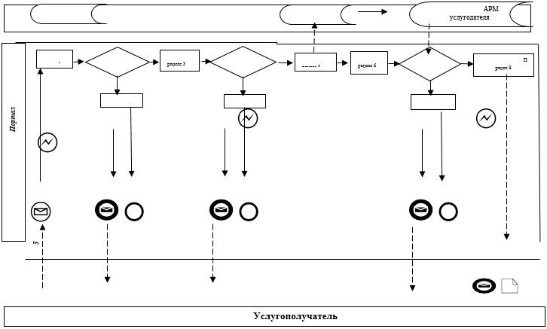

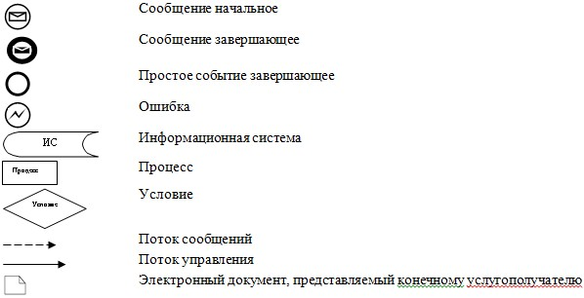

Приложение 4
к регламенту оказания
государственной услуги
"Назначение пенсионных
выплат по возрасту"
Справочник бизнес-процессов
оказания государственной услуги
"Назначение пенсионных выплат по возрасту"
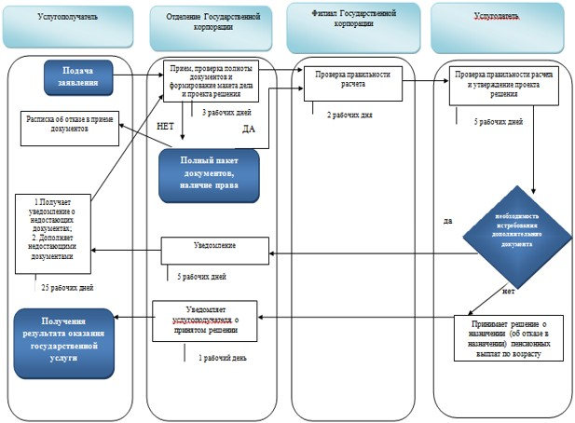

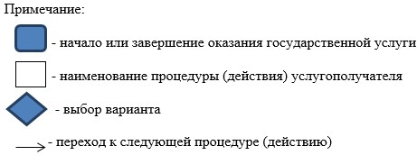

Приложение 2
к приказу Министра
здравоохранения и социального
развития Республики Казахстан
от 26 февраля 2016 года № 152
Приложение 2
к приказу Министра здравоохранения
и социального развития Республики
Казахстан от 28 мая 2015 года № 407
Регламент оказания государственной услуги
"Назначение государственной базовой пенсионной выплаты"
1. Общие положения
1. Регламент оказания государственной услуги "Назначение государственной базовой пенсионной выплаты" (далее – Регламент) разработан в соответствии с подпунктом 2) статьи 10 Закона Республики Казахстан от 15 апреля 2013 года "О государственных услугах", Стандартом государственной услуг "Назначение государственной базовой пенсионной выплаты", утвержденным приказом Министра здравоохранения и социального развития Республики Казахстан от 28 апреля 2015 года № 279 "Об утверждении стандартов государственных услуг в социально-трудовой сфере" (зарегистрированный в Реестре государственной регистрации нормативных правовых актов за № 11342) (далее – Стандарт) и определяет процедуру назначения государственной базовой пенсионной выплаты (далее – ГБПВ).
2. Государственная услуга оказывается территориальными подразделениями Комитета труда, социальной защиты и миграции Министерства здравоохранения и социального развития Республики Казахстан (далее – услугодатель).
Прием заявления и выдача результата оказания государственной услуги осуществляется:
через некоммерческое акционерное общество "Государственная корпорация "Правительство для граждан" (далее – Государственная корпорация);
через веб-портал "электронного правительства" www.egov.kz (далее – портал) при назначении ГБПВ, а также получении информации о назначении ГБПВ.
3. Форма оказания государственной услуги: электронная (полностью автоматизированная или частично автоматизированная) и (или) бумажная.
4. Результат оказания государственной услуги:
в Государственной корпорации – уведомление о назначении (отказе в назначении) ГБПВ;
на портале – уведомление о назначении (отказе в назначении) ГБПВ, информация о назначении ГБПВ в форме электронного документа, удостоверенного электронной цифровой подписью (далее – ЭЦП) услугодателя.
Форма предоставления результата оказания государственной услуги: электронная и (или) бумажная.
2. Описание порядка действий структурных подразделений
(работников) услугодателя в процессе оказания
государственной услуги
5. Основанием для начала процедуры (действия) по оказанию государственной услуги является заявление услугополучателя с приложением документов, представленных в соответствии с пунктом 9 Стандарта.
6. Действия услугодателя в процессе оказания государственной услуги:
1) специалист отдела (управления) услугодателя, осуществляющий функции по назначению ГБПВ, в течение двух рабочих дней:
рассматривает поступивший электронный макет дела с электронным проектом решения (проверяет правильность оформления, качество сканированных документов);
удостоверяет электронный проект решения о назначении ГБПВ в случае полного соответствия электронного макета дела в соответствии со Стандартом посредством ЭЦП, при отсутствии оснований для назначения удостоверяет посредством ЭЦП электронный проект решения об отказе в назначении ГБПВ;
направляет в автоматическом режиме электронный макет дела с электронным проектом решения о назначении (отказе в назначении) ГБПВ руководителю отдела (управления) услугодателя.
Результатом процедуры (действия) по оказанию государственной услуги на данном этапе является электронный макет дела с электронным проектом решения о назначении (отказе в назначении) ГБПВ, удостоверенный ЭЦП специалиста отдела услугодателя;
2) руководитель отдела (управления) услугодателя, осуществляющий функции по назначению ГБПВ, в течение одного рабочего дня:
рассматривает поступивший электронный макет дела с электронным проектом решения (проверяет правильность оформления, качество сканированных документов);
удостоверяет электронный проект решения о назначении ГБПВ в случае полного соответствия электронного макета дела в соответствии со Стандартом посредством ЭЦП, при отсутствии оснований для назначения удостоверяет посредством ЭЦП электронный проект решения об отказе в назначении ГБПВ;
направляет в автоматическом режиме электронный макет дела с электронным проектом решения о назначении (отказе в назначении) ГБПВ руководителю услугодателя.
Результатом процедуры (действия) по оказанию государственной услуги на данном этапе является электронный макет дела с электронным проектом решения о назначении (отказе в назначении) ГБПВ, удостоверенный ЭЦП руководителя отдела (управления) услугодателя
3) руководитель услугодателя, осуществляющий функции по назначению ГБПВ, в течение одного рабочего дня:
рассматривает поступивший электронный макет дела с электронным проектом решения (проверяет правильность оформления, качество сканированных документов);
принимает решение о назначении ГБПВ в случае полного соответствия электронного макета дела в соответствии со Стандартом и удостоверяет посредством ЭЦП, при отсутствии оснований для назначения удостоверяет посредством ЭЦП электронный проект решения об отказе в назначении ГБПВ с указанием причины отказа;
направляет в отделение Государственной корпорации в автоматическом режиме принятое решение;
при удостоверении ЭЦП уведомление о назначении (отказе в назначении) ГБПВ автоматически направляется в отделение Государственной корпорации или портал.
Результатом процедуры (действия) по оказанию государственной услуги на данном этапе является принятие решения о назначении (отказе в назначении) ГБПВ и направление в автоматическом режиме принятого решения на выплату.
7. Сроки оказания государственных услуг указаны в пункте 4 Стандарта.
3. Описание порядка взаимодействия структурных подразделений
(работников) услугодателя в процессе оказания
государственной услуги
8. В процессе оказания государственной услуги участвуют следующие работники услугодателя:
специалист отдела (управления) услугодателя;
руководитель отдела (управления) услугодателя;
руководитель услугодателя.
9. Порядок взаимодействия структурных подразделений (работников) услугодателя в процессе оказания государственной услуги:
специалист отдела (управления) услугодателя, в течение двух рабочих дней направляет в автоматическом режиме электронный макет дела с электронным проектом решения о назначении (отказе в назначении) ГБПВ руководителю отдела (управления) услугодателя;
руководитель отдела (управления) услугодателя в течение одного рабочего дня направляет в автоматическом режиме электронный макет дела с электронным проектом решения о назначении (отказе в назначении) ГБПВ руководителю услугодателя;
руководитель услугодателя в течение одного рабочего дня принимает решение о назначении (отказе в назначении) ГБПВ.
Описание последовательности процедур (действий) между работниками услугодателя с указанием длительности каждой процедуры (действия) представлена в приложении 1 к настоящему регламенту.
4. Описание порядка взаимодействия с Государственной
корпорацией и (или) иными услугодателями, а также порядка
использования информационных систем в процессе оказания
государственной услуги
10. Прием документов от услугополучателя осуществляется в отделении Государственной корпорации по безбарьерному принципу, в порядке электронной очереди.
11. Отделения Государственной корпорации в течение двух рабочих дней формирует электронный (бумажный) макет дела услугополучателя.
При этом, специалист принимающий документы:
1) формирует запрос в автоматизированную информационную систему (далее – ИС) государственного органа на наличие факта назначения или выплаты;
2) проверяет полноту пакета документов, принимаемых от услугополучателя;
3) формирует запрос в соответствующие ИС через шлюз "электронного правительства":
в ИС Государственная база данных "Физические лица" – по документам, удостоверяющего личность услугополучателя и подтверждающим регистрацию по постоянному месту жительства;
в ИС "Е Попечительство" – по документам об установлении опеки;
4) сканирует документы, представленные услугополучателем, в том числе в случае отсутствия сведений из ИС;
5) обеспечивает качество сканирования и соответствие электронных копий документов оригиналам, представленным услугополучателем;
6) регистрирует заявление;
7) выдает расписку о принятии документов.
В случае предоставления неполного пакета документов согласно перечню, предусмотренному пунктом 9 Стандарта "Назначение государственной базовой пенсионной выплаты", или отсутствия права на назначение ГБПВ выдается расписка об отказе в приеме заявления.
После принятия заявления с полным пакетом документов специалист, формирующий макет дела, осуществляет следующие действия:
1) формирует электронный (бумажный) макет дела с электронным проектом решения;
2) проверяет правильность оформления электронного проекта решения;
3) удостоверяет электронный проект решения ЭЦП и направляет электронный макет дела и электронный проект решения в филиал Государственной корпорации.
12. Филиал Государственной корпорации в течение двух рабочих дней со дня поступления от отделения Государственной корпорации электронного макета дела с электронным проектом решения:
1) рассматривает и проверяет правильность оформления поступившего электронного макета дела и электронного проекта решения;
2) направляет услугодателю электронный макет дела и электронный проект решения, удостоверенный ЭЦП.
13. Отделение Государственной корпорации в течение одного рабочего дня с момента поступления от услугодателя уведомления о назначении (отказе в назначении) ГБПВ распечатывает уведомление и выдает его при личном обращении услугополучателю или информирует заявителя о принятом услугодателем решении посредством передачи sms оповещения на мобильный телефон услугополучателя.
14. При наличии у услугополучателя индивидуального идентификационного номера (далее – ИИН) и ЭЦП имеется возможность получения услугополучателем информации о назначении ГБПВ в режиме удаленного доступа через портал, чьи документы были ранее представлены на бумажном носителе в отделение Государственной корпорации и на момент получения информации о назначении государственной услуги данные об услугополучателе находятся в электронном виде в базе данных автоматизированной информационной системы государственного органа.
Пошаговые действия и решения услугодателя (услугополучателя) при получении информации о назначении ГБПВ через портал:
1) услугополучатель осуществляет регистрацию на портале с помощью ИИН и пароля (осуществляется для незарегистрированных услугополучателей на портале);
2) процесс 1 – ввод услугополучателем ИИН и пароля (процесс авторизации) на портале для получения услуги;
3) условие 1 – проверка на портале подлинности данных о зарегистрированном услугополучателе через ИИН и пароль;
4) процесс 2 – формирование порталом сообщения об отказе в авторизации в связи с имеющимися нарушениями в данных услугополучателя;
5) процесс 3 – выбор услугополучателем услуги, указанной в настоящем Регламенте, вывод на экран формы запроса для оказания услуги и заполнение услугополучателем формы (ввод данных) с учетом ее структуры и форматных требований, а также выбор услугополучателем регистрационного свидетельства ЭЦП для удостоверения (подписания) запроса;
6) условие 2 – проверка на портале срока действия регистрационного свидетельства ЭЦП и отсутствия в списке отозванных (аннулированных) регистрационных свидетельств, а также соответствия идентификационных данных (между ИИН, указанным в запросе, и ИИН, указанным в регистрационном свидетельстве ЭЦП);
7) процесс 4 – формирование сообщения об отказе в запрашиваемой услуге в связи с неподтверждением подлинности ЭЦП услугополучателя;
8) процесс 5 – удостоверение запроса для получения услуги посредством ЭЦП услугополучателя и направление электронного документа (запроса) через шлюз "электронного правительства" в автоматизированное рабочее место (далее – АРМ) услугодателя для обработки услугодателем;
9) процесс 6 – регистрация электронного документа в АРМ услугодателя;
10) условие 3 – проверка (обработка) услугодателем запроса услугополучателя;
11) процесс 7 – формирование сообщения об отказе в запрашиваемой услуге в связи с имеющимися нарушениями;
12) процесс 8 – получение услугополучателем результата услуги (уведомление в форме электронного документа), сформированного АРМ услугодателя. Информация о назначении ГБПВ формируется с использованием ЭЦП уполномоченного лица услугодателя по форме согласно приложению 2 к настоящему регламенту.
Диаграммы функционального взаимодействия информационных систем, задействованных в оказании услуги, в графической форме приведены в приложении 3 к настоящему регламенту государственной услуги.
15. Время предоставления информации – не более 30 минут с момента поступления запроса в информационную систему государственного органа.
16. При наличии у услугополучателя ИИН и ЭЦП имеется возможность подачи услугополучателем заявления на назначение ГБПВ в режиме удаленного доступа через портал. Пошаговые действия и решения при оказании государственной услуги через портал:
1) услугополучатель осуществляет регистрацию на портале с помощью ИИН и пароля (для незарегистрированных услугополучателей на портале);
2) процесс 1 – ввод услугополучателем ИИН и пароля (процесс авторизации) на портале для получения услуги;
3) условие 1 – проверка на портале подлинности данных о зарегистрированном услугополучателе через ИИН и пароль;
4) процесс 2 – формирование порталом сообщения об отказе в авторизации в связи с имеющимися нарушениями в данных услугополучателя;
5) процесс 3 – выбор услугополучателем услуги, вывод на экран формы запроса для оказания услуги и заполнение услугополучателем формы (ввод данных) с учетом ее структуры и форматных требований, автоматическое определение отделения Государственной корпорации через автоматизированную информационную систему по коду района, а также запрос в информационные системы государственных органов через шлюз "электронного правительства" (далее – ШЭП) о данных услугополучателя;
6) условие 2 – проверка данных услугополучателя в информационной системе государственных органов;
7) процесс 4 – формирование сообщения об отказе в запрашиваемой услуге в связи с не подтверждением данных услугополучателя в информационной системе государственных органов;
8) процесс 5 – процесс ввода услугополучателем банковских реквизитов;
9) процесс 6 - выбор услугополучателем регистрационного свидетельства ЭЦП для удостоверения (подписания) запроса;
10) условие 3 – проверка на портале срока действия регистрационного свидетельства ЭЦП и отсутствия в списке отозванных (аннулированных) регистрационных свидетельств, а также соответствия идентификационных данных (между ИИН, указанным в запросе, и ИИН, указанным в регистрационном свидетельстве ЭЦП);
11) процесс 7 – формирование сообщения об отказе в запрашиваемой услуге в связи с не подтверждением подлинности ЭЦП услугополучателя;
12) процесс 8 – удостоверение запроса для оказания услуги посредством ЭЦП услугополучателя и направление порталом запроса на проверку банковских реквизитов услугополучателя посредством платежный шлюз "электронного правительства" (далее – ПШЭП) в банки второго уровня и акционерное общество "Казпочта" (далее – БВУ);
13) условие 4 – проверка посредством ПШЭП в БВУ банковских реквизитов услугополучателя;
14) процесс 9 – формирование сообщения об отказе в запрашиваемой услуге в связи с не подтверждением банковских реквизитов услугополучателя;
15) процесс 10 – удостоверение электронного документа (запроса) для оказания услуги посредством ЭЦП услугополучателя и направление электронного документа (запроса) через ШЭП в АИС государственного органа для обработки услугодателем;
16) условие 5 – проверка (обработка) услугодателем поступившего с портала электронного документа (запроса) на соответствие требованиям и основаниям для оказания услуги;
17) процесс 11 – формирование сообщения об отказе в приеме заявления на запрашиваемую услугу в связи с имеющимися нарушениями;
18) процесс 12 – регистрация электронного документа в ИС государственного органа отправка сообщения о приеме заявления услугополучателю;
19) процесс 13 – получение услугополучателем результата услуги (уведомление о назначении ГБПВ либо об отказе в назначении ГБПВ с указанием причины) в форме электронного документа. Уведомление о назначении (отказе в назначении) подписывается ЭЦП уполномоченного лица услугодателя согласно приложению 4 к настоящему регламенту.
Диаграммы функционального взаимодействия информационных систем, задействованных в оказании государственной услуги, в графической форме приведены в приложении 5 к настоящему регламенту.
17. Схема, отражающая взаимосвязь между логической последовательностью административных действий в процессе оказания государственной услуги и структурно-функциональными единицами, приведена в справочнике бизнес-процессов оказания государственной услуги "Назначение государственной базовой пенсионной выплаты" согласно приложению 6 к настоящему Регламенту.
Приложение 1
к регламенту оказания
государственной услуги
"Назначение государственной
базовой пенсионной выплаты"
Описание последовательности процедур (действий) между
работниками услугодателя с указанием длительности каждой
процедуры (действия)
№ действия (хода, потока работ) | Наименование структурно-функциональных единиц | Наименование действия (процесса, процедуры, операции) и их описание | Форма завершения (данные, документ, организационно-распорядительное решение) | Сроки исполнения | Номер следующего действия
1 | Специалист отдела (управления) услугодателя | Рассмотрение поступившего электронного макета дела с электронным проектом решения | 1) Удостоверение электронного проекта решения посредством ЭЦП и направление в автоматическом режиме электронного макета дела с электронным проектом решения о назначении (отказе в назначении) ГБПВ руководителю отдела (управления) услугодателя | 2 рабочих дня | 2
2 | Руководитель отдела (управления) услугодателя | Рассмотрение поступившего электронного макета дела с электронным проектом решения. | 1) Удостоверение электронного проекта решения посредством ЭЦП и направление в автоматическом режиме электронного макета дела с электронным проектом решения о назначении (отказе в назначении) ГБПВ руководителю услугодателя. | 1 рабочий день | 3
3 | Руководитель услугодателя | Рассмотрение поступившего электронного макета дела с электронным проектом решения. | 1) Принятие решения о назначении (отказе в назначении) ГБПВ;  2) Направление уведомления о назначении (отказе в назначении) ГБПВ в отделение Государственной корпорации | 1 рабочий день
Приложение 2
к регламенту оказания
государственной услуги
"Назначение государственной
базовой пенсионной выплаты"
Форма



Департамент Комитета труда, социальной защиты
и миграции Министерства здравоохранения и
социального развития Республики Казахстан
по ______________
Информация
о назначении государственной базовой пенсионной выплаты
Гражданину(ке)_____________________________________________________
(фамилия, имя, отчество(при его наличии), дата рождения)
Назначена базовая пенсионная выплата в размере ____________ тенге
Дата назначения "___"_________ 20__ года
Осы құжат "Электрондық құжат және электрондық цифрлық қолтаңба
туралы" 2003 жылғы 7 қаңтардағы N 370-II ҚРЗ 1 бабына сәйкес қағаз
жеткiзгiштегi құжатпен бiрдей.
Данный документ согласно пункту 1 статьи 7 ЗРК от 7 января 2003
года "Об электронном документе и электронной цифровой подписи"
равнозначен документу на бумажном носителе.



*штрих-код ААЖ алынған және Департаменттің электрондық-цифрлық
қолтаңбасымен қол қойылған деректерді қамтиды
штрих-код содержит данные, полученные из АИС и подписанные
электронно-цифровой подписью соответствующего Департамента
Приложение 3
к регламенту оказания
государственной услуги
"Назначение государственной
базовой пенсионной выплаты"
Форма
Диаграммы функционального взаимодействия информационных
систем, задействованных в оказании государственной
услуги, в графической форме
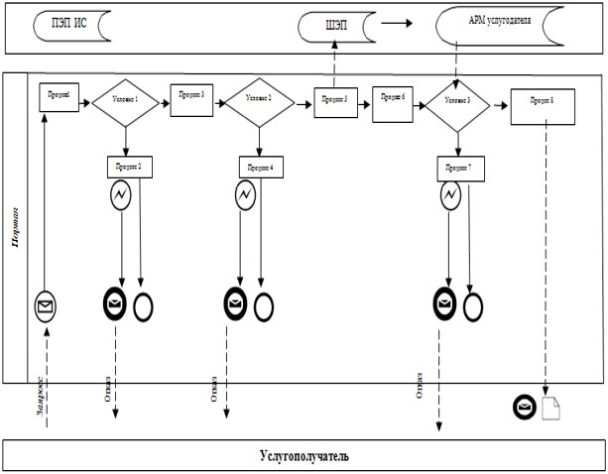

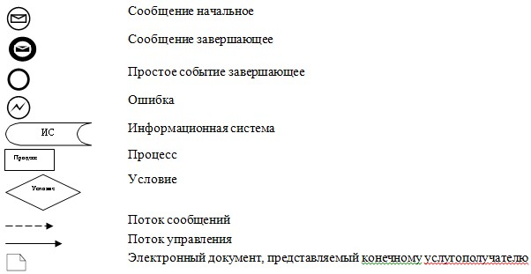

Приложение 4
к регламенту оказания
государственной услуги
"Назначение государственной
базовой пенсионной выплаты"
Форма
Уведомление № __________о назначении (отказе в назначении)
______________________________________________________________
(вид выплаты)
от "___" ________ 20 __ года
Гражданин(ка)_______________________________________________________
(фамилия, имя, отчество (при его наличии)
Дата рождения "____" ___________ ____ года
Решение о назначении (отказе в назначении) № ___ от "__" __ 20__ года
Назначенная сумма: _____________________________________________тенге
(сумма прописью)
с "_____" ________20____ года
Отказано в назначении ______________________________________________
основание (указать причины)
Уведомление удостоверено ЭЦП ответственного лица
_____________________________________________________________________
(должность и фамилия, имя, отчество (при его наличии) ответственного
лица)
Приложение 5
к регламенту оказания
государственной услуги
"Назначение государственной
базовой пенсионной выплаты"
Диаграммы функционального взаимодействия информационных
систем, задействованных в оказании государственной
услуги, в графической форме
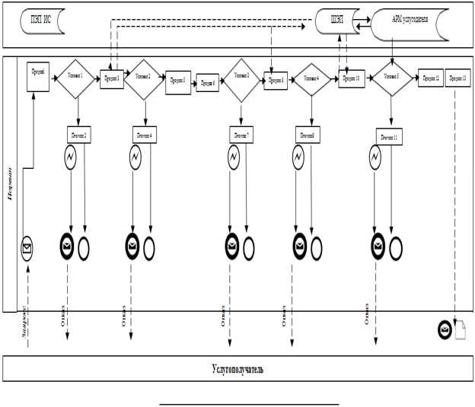

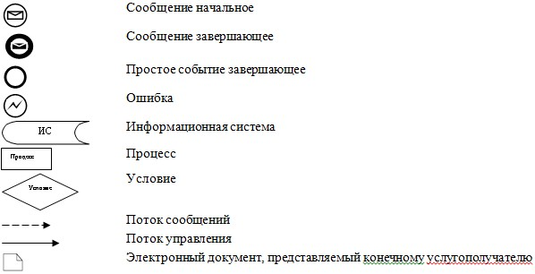

Приложение 6
к регламенту оказания
государственной услуги
"Назначение государственной
базовой пенсионной выплаты"
Справочник бизнес-процессов оказания государственной услуги
"Назначение государственной базовой пенсионной выплаты"
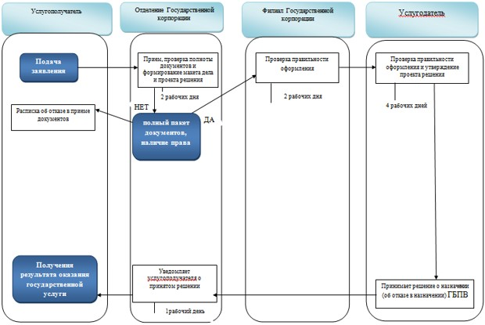

Примечание:

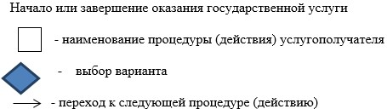

Приложение 3
к приказу Министра
здравоохранения и социального
развития Республики Казахстан
от 26 февраля 2016 года № 152
Приложение 3
к приказу Министра
здравоохранения и социального
развития Республики Казахстан
от 28 мая 2015 года № 407
Регламент оказания государственной услуги
"Назначение государственных социальных пособий
по инвалидности, по случаю потери кормильца и по возрасту"
1. Общие положения
1. Регламент оказания государственной услуги "Назначение государственных социальных пособий по инвалидности, по случаю потери кормильца и по возрасту" (далее – Регламент) разработан в соответствии с подпунктом 2) статьи 10 Закона Республики Казахстан от 15 апреля 2013 года "О государственных услугах", Стандартом государственной услуг "Назначение государственных социальных пособий по инвалидности, по случаю потери кормильца и по возрасту", утвержденным приказом Министра здравоохранения и социального развития Республики Казахстан от 28 апреля 2015 года № 279 "Об утверждении стандартов государственных услуг в социально-трудовой сфере" (зарегистрированный в Реестре государственной регистрации нормативных правовых актов за № 11342) (далее – Стандарт) и определяет процедуру назначения государственных социальных пособий по инвалидности, по случаю потери кормильца и по возрасту (далее – пособия).
2. Государственная услуга оказывается территориальными подразделениями Комитета труда, социальной защиты и миграции Министерства здравоохранения и социального развития Республики Казахстан (далее – услугодатель).
Прием заявления на оказание государственной услуги осуществляется:
через некоммерческое акционерное общество "Государственная корпорация "Правительство для граждан" (далее – Государственная корпорация);
через веб-портал "электронного правительства" www.egov.kz (далее – портал) при назначении государственного социального пособия по возрасту, а также при получении информации о назначении государственных социальных пособий по инвалидности, по случаю потери кормильца и по возрасту;
через услугодателя – при первичном установлении инвалидности за назначением государственного социального пособия по инвалидности.
Выдача результата оказания государственной услуги осуществляется:
через Государственную корпорацию – в случае обращения за назначением пособия через Государственную корпорацию или услугодателю;
через портал – в случае обращения за назначением государственного социального пособия по возрасту через портал и в части получения информации о назначении пособий;
3. Форма оказания государственной услуги: электронная (полностью автоматизированная или частично автоматизированная) и (или) бумажная.
4. Результат оказания государственной услуги:
в Государственной корпорации – уведомление о назначении (отказе в назначении) пособий;
на портале – уведомление о назначении (отказе в назначении) государственного социального пособия по возрасту, информация о назначении пособий в форме электронного документа, удостоверенного электронной цифровой подписью (далее – ЭЦП) услугодателя.
Форма предоставления результата оказания государственной услуги: электронная и (или) бумажная.
2. Описание порядка действий структурных подразделений
(работников) услугодателя в процессе оказания
государственной услуги
5. Основанием для начала процедуры (действия) по оказанию государственной услуги является заявление услугополучателя с приложением документов, представленных в соответствии с пунктом 9 Стандарта.
6. Действия услугодателя в процессе оказания государственной услуги:
1) специалист отдела (управления) услугодателя, осуществляющий функции по назначению пособий, в течение двух рабочих дней:
рассматривает поступивший электронный макет дела с электронным проектом решения (проверяет правильность размера, качество сканированных документов);
возвращает в отделение Государственной корпорации электронный макет дела с электронным проектом решения при наличии оснований для приобщения к электронному макету дела дополнительных документов, необходимых для принятия решения о назначении пособия в срок не более тридцати рабочих дней.
Если в течение тридцати рабочих дней требуемые документы не представлены, услугодатель выносит решение о назначении (отказе в назначении) пособий по имеющимся документам;
при наличии оснований проверяет достоверность представленного документа, в том числе из информационных систем (далее – ИС) через шлюз "электронного правительства", с уведомлением об этом услугополучателя через отделение Государственной корпорации;
удостоверяет электронный проект решения о назначении пособий в случае полного соответствия электронного макета дела в соответствии со Стандартом посредством ЭЦП, при отсутствии оснований для назначения удостоверяет посредством ЭЦП электронный проект решения об отказе в назначении пособий с указанием причины;
направляет в автоматическом режиме электронный макет дела с электронным проектом решения о назначении (отказе в назначении) пособий руководителю отдела (управления) услугодателя.
Результатом процедуры (действия) по оказанию государственной услуги на данном этапе является электронный макет дела с электронным проектом решения о назначении (отказе в назначении) пособия, удостоверенный ЭЦП специалиста отдела услугодателя;
2) руководитель отдела (управления) услугодателя, осуществляющий функции по назначению пособий, в течение одного рабочего дня:
рассматривает поступивший электронный макет дела с электронным проектом решения (проверяет правильность размера, качество сканированных документов);
возвращает в отделение Государственной корпорации электронный макет дела с электронным проектом решения при наличии оснований для приобщения к электронному макету дела дополнительных документов, необходимых для принятия решения о назначении пособия в срок не более тридцати рабочих дней;
при наличии оснований проверяет достоверность представленного документа, в том числе из ИС через шлюз "электронного правительства", с уведомлением об этом услугополучателя через отделение Государственной корпорации;
удостоверяет электронный проект решения о назначении пособия в случае полного соответствия электронного макета дела в соответствии со Стандартом посредством ЭЦП, при отсутствии оснований для назначения удостоверяет посредством ЭЦП электронный проект решения об отказе в назначении пособия, с указанием причины;
направляет в автоматическом режиме электронный макет дела с электронным проектом решения о назначении (отказе в назначении) пособия руководителю услугодателя.
Результатом процедуры (действия) по оказанию государственной услуги на данном этапе является электронный макет дела с электронным проектом решения о назначении (отказе в назначении) пособия, удостоверенный ЭЦП руководителя отдела (управления) услугодателя;
3) руководитель услугодателя, осуществляющий функции по назначению пособий, в течение одного рабочего дня:
рассматривает поступивший электронный макет дела с электронным проектом решения (проверяет правильность размера, качество сканированных документов);
возвращает в отделение Государственной корпорации электронный макет дела с электронным проектом решения при наличии оснований для приобщения к электронному макету дела дополнительных документов, необходимых для принятия решения о назначении пособия в срок не более тридцати рабочих дней;
при наличии оснований проверяет достоверность представленного документа, в том числе из ИС через шлюз "электронного правительства", с уведомлением об этом услугополучателя через отделение Государственной корпорации;
принимает решение о назначении пособия в случае полного соответствия электронного макета дела в соответствии со Стандартом и удостоверяет посредством ЭЦП, при отсутствии оснований для назначения удостоверяет посредством ЭЦП электронный проект решения об отказе в назначении пособия с указанием причины отказа;
направляет в отделение Государственной корпорации в автоматическом режиме принятое решение;
при удостоверении ЭЦП уведомление о назначении (отказе в назначении) пособия автоматически направляется в отделение Государственной корпорации.
Результатом процедуры (действия) по оказанию государственной услуги на данном этапе является принятие решения о назначении (отказе в назначении) и направление в автоматическом режиме принятого решения на выплату.
7. Сроки оказания государственных услуг указаны в пункте 4 Стандарта.
3. Описание порядка взаимодействия структурных
подразделений (работников) услугодателя в процессе оказания
государственной услуги
8. В процессе оказания государственной услуги участвуют следующие работники услугодателя:
специалист отдела (управления) услугодателя;
руководитель отдела (управления) услугодателя;
руководитель услугодателя.
9. Порядок взаимодействия структурных подразделений (работников) услугодателя в процессе оказания государственной услуги:
специалист отдела (управления) услугодателя в течение двух рабочих направляет в автоматическом режиме электронный макет дела с электронным проектом решения о назначении (отказе в назначении) пособия руководителю отдела (управления) услугодателя;
руководитель отдела (управления) услугодателя в течение одного рабочего дня направляет в автоматическом режиме электронный макет дела с электронным проектом решения о назначении (отказе в назначении) пособия руководителю услугодателя;
руководитель услугодателя в течение одного рабочего дня принимает решение о назначении (отказе в назначении) пособия.
Описание последовательности процедур (действий) между работниками услугодателя с указанием длительности каждой процедуры (действия) представлена в приложении 1 к настоящему регламенту.
4. Описание порядка взаимодействия с Государственной
корпорацией и (или) иными услугодателями, а также порядка
использования информационных систем в процессе оказания
государственной услуги
10. Прием документов от услугополучателя осуществляется:
1) в отделении Государственной корпорации по безбарьерному принципу, в порядке "электронной очереди";
2) у услугодателя.
11. Отделение Государственной корпорации в течение двух рабочих дней формирует электронный (бумажный) макет дела услугополучателя.
При этом, специалист, принимающий документы, осуществляет следующие действия:
1) формирует запрос в автоматизированную ИС государственного органа на наличие факта назначения или выплаты;
2) проверяет полноту пакета документов, принимаемых от услугополучателя;
3) формирует запрос в соответствующие ИС через шлюз "электронного правительства":
в ИС Государственная база данных "Физические лица" – по документам, удостоверяющим личность услугополучателя и подтверждающим регистрацию по постоянному месту жительства;
в ИС "ЗАГС" – по свидетельствам о рождении детей (по регистрациям, произведенным на территории Республики Казахстан после 13 августа 2007 года), по свидетельству о заключении брака (по регистрациям, произведенным на территории Республики Казахстан после 1 июня 2008 года);
в ИС "Е Попечительство" – по документам об установлении опеки (попечительства);
в ИС "Интегрированная налоговая информационная система" – по справке органа государственных доходов о том, что лицо не зарегистрировано в качестве индивидуального предпринимателя;
в ИС "Централизованный банк данных лиц, имеющих инвалидность" (далее – ИС ЦБДИ) на наличие сведений об установлении инвалидности;
4) сканирует документы, представленные услугополучателем, в том числе в случае отсутствия сведений из информационных систем государственных органов;
5) обеспечивает качество сканирования и соответствие электронных копий документов оригиналам, представленным услугополучателем;
6) в отделении Государственной корпорации услугополучателю выдает расписку о принятии документов с регистрацией заявления, у услугодателя услугополучателю выдает отрывной талон заявления с отметкой о принятии документов.
В случае предоставления неполного пакета документов согласно перечню, предусмотренному пунктом 9 Стандарта "Назначение государственных социальных пособий по инвалидности, по случаю потери кормильца и по возрасту", или отсутствия права на назначение пособия выдается расписка об отказе в приеме заявления.
В случае принятия заявления через услугодателя, услугодатель в течение одного рабочего дня направляет электронную заявку, заверенную ЭЦП, состоящую из заявления и пакета документов, включая электронные копии документов, представленные услугополучателем в оригинале, а так же сведения, полученные из информационных систем, в отделение Государственной корпорации.
Специалист, формирующий макет дела, регистрирует заявку, поступившую от услугодателя и осуществляет следующие действия:
1) формирует электронный (бумажный) макет дела с электронным проектом решения;
2) производит расчет размера пособия, оформляет электронный проект решения;
3) удостоверяет электронный проект решения ЭЦП и направляет электронный макет дела и электронный проект решения в филиал Государственной корпорации.
12. Филиал Государственной корпорации в течение двух рабочих дней со дня поступления от отделения Государственной корпорации электронного макета дела с электронным проектом решения:
1) рассматривает и проверяет правильность размера и оформления поступившего электронного макета дела и электронного проекта решения;
2) направляет услугодателю электронный макет дела и электронный проект решения, удостоверенный ЭЦП.
13. В случае возврата электронного макета дела с электронным проектом решения от услугодателя по причине необходимости приобщения к электронному макету дела дополнительных документов:
специалист, формирующий электронный макет дела:
1) уведомляет услугополучателя в течение пяти рабочих дней посредством телефонной, почтовой связи, электронной почты о необходимости представления в течение 25 рабочих дней дополнительного(-ых) документа(-ов), указанного(-ых) в уведомлении;
2) при представлении услугополучателем дополнительного(-ых) документа(-ов) отделение Государственной корпорации в течение двух рабочих дней:
проверяет полноту пакета дополнительного(-ых) документа(-ов), принимаемого(-ых) от услугополучателя, указанного(-ых) в уведомлении услугодателя;
дооформляет электронный макет дела и электронный проект решения, обеспечивает качество сканирования и соответствие электронных копий документов оригиналам, представленным услугополучателем, правильность размера пособия, оформления электронного проекта решения, удостоверяет электронный проект решения ЭЦП и направляет в филиал Государственной корпорации;
филиал Государственной корпорации в течение двух рабочих дней со дня поступления от отделения Государственной корпорации электронного макета дела с электронным проектом решения:
1) проверяет правильность размера пособия и оформления поступившего электронного макета дела и электронного проекта решения;
2) направляет услугодателю электронный макет дела и электронный проект решения, удостоверенный ЭЦП.
14. Отделение Государственной корпорации в течение одного рабочего дня с момента поступления от услугодателя уведомления о назначении (отказе в назначении) пособия распечатывает уведомление и выдает его при личном обращении услугополучателю или информирует заявителя о принятом услугодателем решении посредством передачи sms оповещения на мобильный телефон услугополучателя.
15. При наличии у услугополучателя индивидуального идентификационного номера (далее – ИИН) и ЭЦП имеется возможность получения услугополучателем информации о назначении пособий в режиме удаленного доступа через портал, чьи документы были ранее представлены на бумажном носителе в отделение Государственной корпорации и на момент получения информации о назначении государственной услуги данные об услугополучателе находятся в электронном виде в базе данных автоматизированной информационной системы государственного органа.
Пошаговые действия и решения услугодателя (услугополучателя) при получении информации о назначении пособия через портал:
1) услугополучатель осуществляет регистрацию на портале с помощью ИИН и пароля (осуществляется для незарегистрированных услугополучателей на портале);
2) процесс 1 – ввод услугополучателем ИИН и пароля (процесс авторизации) на портале для получения услуги;
3) условие 1 – проверка на портале подлинности данных о зарегистрированном услугополучателе через ИИН и пароль;
4) процесс 2 – формирование порталом сообщения об отказе в авторизации в связи с имеющимися нарушениями в данных услугополучателя;
5) процесс 3 – выбор услугополучателем услуги, указанной в настоящем Регламенте, вывод на экран формы запроса для оказания услуги и заполнение услугополучателем формы (ввод данных) с учетом ее структуры и форматных требований, а также выбор услугополучателем регистрационного свидетельства ЭЦП для удостоверения (подписания) запроса;
6) условие 2 – проверка на портале срока действия регистрационного свидетельства ЭЦП и отсутствия в списке отозванных (аннулированных) регистрационных свидетельств, а также соответствия идентификационных данных (между ИИН, указанным в запросе, и ИИН, указанным в регистрационном свидетельстве ЭЦП);
7) процесс 4 – формирование сообщения об отказе в запрашиваемой услуге в связи с неподтверждением подлинности ЭЦП услугополучателя;
8) процесс 5 – удостоверение запроса для получения услуги посредством ЭЦП услугополучателя и направление электронного документа (запроса) через шлюз "электронного правительства" в автоматизированное рабочее место (далее – АРМ) услугодателя для обработки услугодателем;
9) процесс 6 – регистрация электронного документа в АРМ услугодателя;
10) условие 3 – проверка (обработка) услугодателем запроса услугополучателя;
11) процесс 7 – формирование сообщения об отказе в запрашиваемой услуге в связи с имеющимися нарушениями;
12) процесс 8 – получение услугополучателем результата услуги (уведомление в форме электронного документа), сформированного АРМ услугодателя. Информация о назначении (отказе в назначении) государственного социального пособия по случаю потери кормильца, информация о назначении государственного социального пособия по возрасту и информация о назначении (отказе в назначении) государственного социального пособия по инвалидности формируется с использованием ЭЦП уполномоченного лица услугодателя, по формам согласно приложениям 2, 3 и 4 соответственно к настоящему регламенту.
Диаграммы функционального взаимодействия информационных систем, задействованных в оказании услуги, в графической форме приведены в приложении 5 к настоящему регламенту государственной услуги.
16. Время предоставления информации не более – 30 минут с момента поступления запроса в информационную систему государственного органа.
17. При наличии у услугополучателя индивидуального идентификационного номера (далее – ИИН) и ЭЦП имеется возможность подачи услугополучателем заявления на назначение государственного социального пособия по возрасту в режиме удаленного доступа через портал. Пошаговые действия и решения при оказании государственной услуги через портал:
1) услугополучатель осуществляет регистрацию на портале с помощью ИИН и пароля (для незарегистрированных услугополучателей на портале);
2) процесс 1 – ввод услугополучателем ИИН и пароля (процесс авторизации) на портале для получения услуги;
3) условие 1 – проверка на портале подлинности данных о зарегистрированном услугополучателе через ИИН и пароль;
4) процесс 2 – формирование порталом сообщения об отказе в авторизации в связи с имеющимися нарушениями в данных услугополучателя;
5) процесс 3 – выбор услугополучателем услуги, вывод на экран формы запроса для оказания услуги и заполнение услугополучателем формы (ввод данных) с учетом ее структуры и форматных требований, автоматическое определение отделения Государственной корпорации через автоматизированную информационную систему по коду района, а также запрос в информационные системы государственных органов через шлюз "электронного правительства" (далее – ШЭП) о данных услугополучателя;
6) условие 2 – проверка данных услугополучателя в информационной системе государственных органов;
7) процесс 4 – формирование сообщения об отказе в запрашиваемой услуге в связи с не подтверждением данных услугополучателя в информационной системе государственных органов;
8) процесс 5 – процесс ввода услугополучателем банковских реквизитов;
9) процесс 6 – выбор услугополучателем регистрационного свидетельства ЭЦП для удостоверения (подписания) запроса;
10) условие 3 – проверка на портале срока действия регистрационного свидетельства ЭЦП и отсутствия в списке отозванных (аннулированных) регистрационных свидетельств, а также соответствия идентификационных данных (между ИИН, указанным в запросе, и ИИН, указанным в регистрационном свидетельстве ЭЦП);
11) процесс 7 – формирование сообщения об отказе в запрашиваемой услуге в связи с не подтверждением подлинности ЭЦП услугополучателя;
12) процесс 8 – удостоверение запроса для оказания услуги посредством ЭЦП услугополучателя и направление порталом запроса на проверку банковских реквизитов услугополучателя посредством платежный шлюз "электронного правительства" (далее – ПШЭП) в банки второго уровня и акционерное общество "Казпочта" (далее – БВУ);
13) условие 4 – проверка посредством ПШЭП в БВУ банковских реквизитов услугополучателя;
14) процесс 9 – формирование сообщения об отказе в запрашиваемой услуге в связи с не подтверждением банковских реквизитов услугополучателя;
15) процесс 10 – удостоверение электронного документа (запроса) для оказания услуги посредством ЭЦП услугополучателя и направление электронного документа (запроса) через ШЭП в ИС государственного органа для обработки услугодателем;
16) условие 5 – проверка (обработка) услугодателем поступившего с портала электронного документа (запроса) на соответствие требованиям и основаниям для оказания услуги;
17) процесс 11 – формирование сообщения об отказе в приеме заявления на запрашиваемую услугу в связи с имеющимися нарушениями;
18) процесс 12 – регистрация электронного документа в ИС государственного органа и отправка сообщения о приеме заявления услугополучателю;
19) процесс 13 – получение услугополучателем результата услуги (уведомление о назначении пособия либо об отказе в назначении государственного социального пособия по возрасту с указанием причины) в форме электронного документа. Уведомления о назначении (отказе в назначении) подписываются ЭЦП уполномоченного лица услугодателя, по форме согласно приложению 6 к настоящему регламенту.
Диаграммы функционального взаимодействия информационных систем, задействованных в оказании государственной услуги, в графической форме приведены в приложении приложению 7 к настоящему регламенту.
18. Схема, отражающая взаимосвязь между логической последовательностью административных действий в процессе оказания государственной услуги и структурно-функциональными единицами, приведена в справочнике бизнес-процессов оказания государственной услуги "Назначение государственных социальных пособий по инвалидности, по случаю потери кормильца и по возрасту" согласно приложению 8 к настоящему Регламенту.
Приложение 1
к регламенту оказания
государственной услуги
"Назначение государственных
социальных пособий по
инвалидности, по случаю потери
кормильца и по возрасту"
Описание последовательности процедур (действий)
между работниками услугодателя с указанием длительности
каждой процедуры (действия)
№ действия (хода, потока работ) | Наименование структурно-функциональных единиц | Наименование действия (процесса, процедуры, операции) и их описание | Форма завершения (данные, документ, организационно- распорядительное решение) | Сроки исполнения | Номер следующего действия
1 | Специалист отдела (управления) услугодателя | Рассмотрение поступившего электронного макета дела с электронным проектом решения | 1) Удостоверение электронного проекта решения посредством ЭЦП и направление в автоматическом режиме электронного макета дела с электронным проектом решения о назначении (отказе в назначении) пособия руководителю отдела (управления) услугодателя;  2) В случае необходимости дооформления электронного макета дела возврат электронного макета дела с электронным проектом решения и уведомления с указанием причины в отделение Государственной корпорации. | 2 рабочих дня | 2
2 | Руководитель отдела (управления) услугодателя | Рассмотрение поступившего электронного макета дела с электронным проектом решения. | 1) Удостоверение электронного проекта решения посредством ЭЦП и направление в автоматическом режиме электронного макета дела с электронным проектом решения о назначении (об отказе в назначении) пособия руководителю услугодателя;  2) В случае необходимости дооформления электронного макета дела возврат электронного макета дела с электронным проектом решения и уведомления с указанием причины в отделение Государственной корпорации. | 1 рабочий день | 3
3 | Руководитель услугодателя | Рассмотрение поступившего электронного макета дела с электронным проектом решения. | 1) Принятие решения о назначении (об отказе в назначении) пособий;  2) Направление уведомления о назначении (отказе в назначении) пособий в Государственную корпорацию;  3) В случае необходимости дооформления электронного макета дела возврат электронного макета дела с электронным проектом решения и уведомления с указанием причины в отделение Государственной корпорации. | 1 рабочий день
Приложение 2
к регламенту оказания
государственной услуги
"Назначение государственных социальных
пособий по инвалидности, по случаю
потери кормильца и по возрасту"
Форма

Департамент труда, социальной защиты и миграции
Комитета труда, социальной защиты и миграции
Министерства здравоохранения и социального
Развития Республики Казахстан
по ______________
Информация
о назначении (отказе в назначении) государственного
социального пособия по случаю потери кормильца
Гражданину(-ке) _____________________________________________________
(фамилия, имя, отчество(при его наличии), дата рождения)
Назначено государственное социальное пособие по случаю потери
кормильца в размере _________ тенге
Дата назначения "____" ___________ года с "___"___________ года по
"___"__________ года
Осы құжат "Электрондық құжат және электрондық цифрлық қолтаңба
туралы" 2003 жылғы 7 қаңтардағы № 370-II ҚРЗ 1 бабына сәйкес қағаз
жеткiзгiш тегi құжатпен бiрдей.
Данный документ согласно пункту 1 статьи 7 ЗРК от 7 января 2003
года "Об электронном документе и электронной цифровой подписи"
равнозначен документу на бумажном носителе.



*штрих-код ААЖ алынған және Департаменттің
электрондық-цифрлық қолтаңбасы мен қол қойылған еректерді қамтиды
штрих-код содержит данные, полученные из АИС и подписанные электронно-цифровой подписью соответствующего Департамента
Приложение 3
к регламенту оказания
государственной услуги
"Назначение государственных социальных
пособий по инвалидности, по случаю
потери кормильца и по возрасту"
Форма

Департамент Комитета труда, социальной защиты
и миграции Министерства здравоохранения и
социального развития Республики Казахстан
по______________
Информация
о назначении государственного
социального пособия по возрасту
Гражданину(-ке) _____________________________________________________
(фамилия, имя, отчество (при его наличии), дата рождения)
Назначено государственное социальное пособие по возрасту в размере
_________ тенге
Дата назначения "____"_____________ года
Осы құжат "Электрондық құжат және электрондық цифрлық қолтаңба
туралы" 2003 жылғы 7 қаңтардағы № 370-II ҚРЗ 1 бабына сәйкес қағаз
жеткiзгiш тегi құжатпен бiрдей.
Данный документ согласно пункту 1 статьи 7 ЗРК от 7 января 2003
года "Об электронном документе и электронной цифровой подписи"
равнозначен документу на бумажном носителе.



*штрих-код ААЖ алынған және Департаменттің
электрондық-цифрлық қолтаңбасы мен қол қойылған деректерді қамтиды
штрих-код содержит данные, полученные из АИС и подписанные
электронно-цифровой подписью соответствующего Департамента
Приложение 4
к регламенту оказания
государственной услуги
"Назначение государственных социальных
пособий по инвалидности, по случаю
потери кормильца и по возрасту"

Департамент труда, социальной защиты и миграции
Комитета труда, социальной защиты и миграции
Министерства здравоохранения и социального
развития Республики Казахстан
по ______________
Информация
о назначении (отказе в назначении) государственного
социального пособия по инвалидности
Гражданину(-ке) _______________________________________________
(фамилия, имя, отчество (при его наличии), дата рождения)
Назначено государственное социальное пособие по инвалидности в
размере _________ тенге
Дата назначения "____" ___________ года с "___"___________ года
по "___"__________ года
Осы құжат "Электрондық құжат және электрондық цифрлық қолтаңба
туралы" 2003 жылғы 7 қаңтардағы № 370-II ҚРЗ 1 бабына сәйкес қағаз
жеткiзгiштегi құжатпен бiрдей.
Данный документ согласно пункту 1 статьи 7 ЗРК от 7 января 2003
года "Об электронном документе и электронной цифровой подписи"
равнозначен документу на бумажном носителе.

*штрих-код ААЖ алынған және Департаменттің электрондық-цифрлық
қолтаңбасымен қол қойылған деректерді қамтиды
штрих-код содержит данные, полученные из АИС и подписанные
электронно-цифровой подписью соответствующего Департамента
Приложение 5
к регламенту оказания
государственной услуги
"Назначение государственных социальных
пособий по инвалидности,
по случаю потери кормильца
и по возрасту"
Диаграммы функционального взаимодействия информационных
систем, задействованных в оказании государственной
услуги, в графической форме
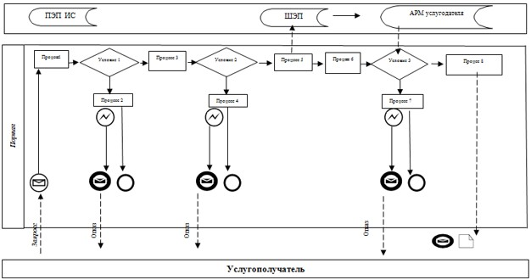

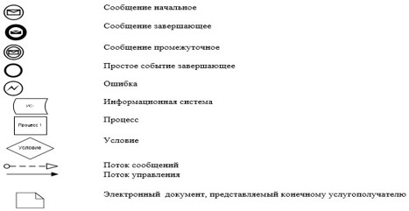

Приложение 6
к регламенту оказания
государственной услуги
"Назначение государственных социальных
пособий по инвалидности,
по случаю потери кормильца
и по возрасту"
Форма
Уведомление № __________о назначении (отказе в назначении)
_________________________________________________________
(вид выплаты)
от "___" ________ 20 __ года
Гражданин(ка) ______________________________________________________
(фамилия, имя, отчество (при его наличии)
Дата рождения "____" ___________ ____ года
Решение о назначении (отказе в назначении) № ___ от "__" __ 20__ года
Назначенная сумма: _____________________________________________тенге
(сумма прописью)
с "_____" ________20____ года
Отказано в назначении _______________________________________________
основание (указать причины)
Уведомление удостоверено ЭЦП ответственного лица
_____________________________________________________________________
(должность и фамилия, имя, отчество (при его наличии) ответственного
лица)
Приложение 7
к регламенту оказания
государственной услуги
"Назначение государственных социальных
пособий по инвалидности,
по случаю потери кормильца
и по возрасту"
Диаграммы функционального взаимодействия информационных
систем, задействованных оказании государственной
услуги, в графической форме
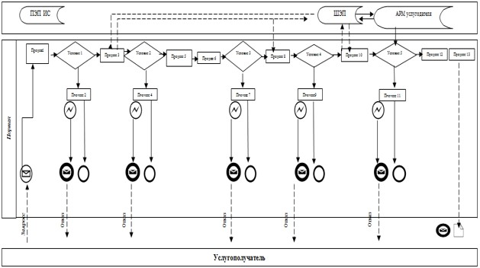

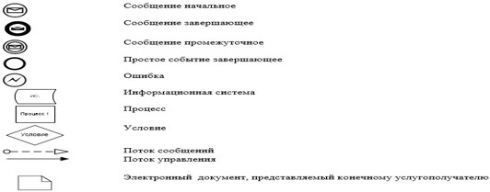

Приложение 8
к регламенту оказания
государственной услуги
"Назначение государственных социальных
пособий по инвалидности,
по случаю потери кормильца
и по возрасту"
Справочник бизнес-процессов оказания государственной услуги
"Назначение государственных социальных пособий
по инвалидности, по случаю потери кормильца и по возрасту"
при оказании через Государственную корпорацию:

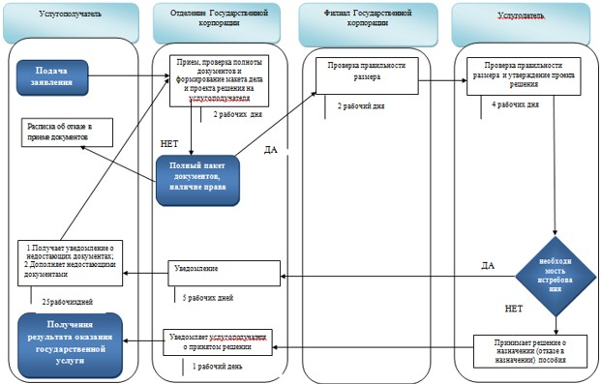

Примечание:

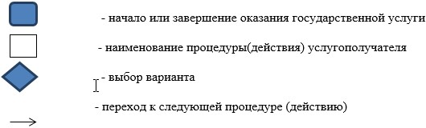

при оказании непосредственно через услугодателя:

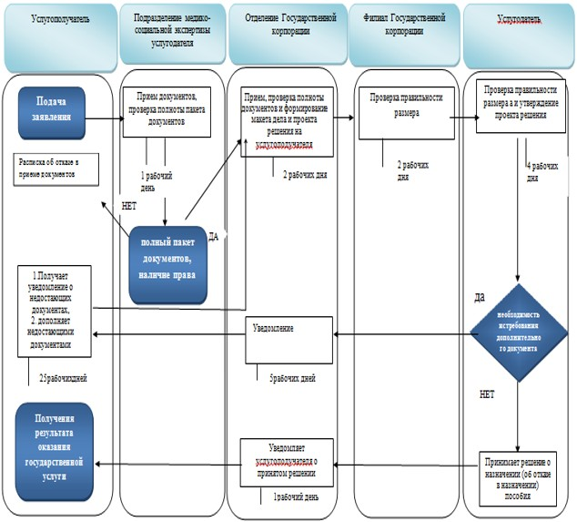

Примечание:

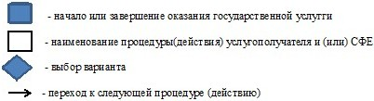

Приложение 4
к приказу Министра
здравоохранения и социального
развития Республики Казахстан
от 26 февраля 2016 года № 152
Приложение 4
к приказу Министра
здравоохранения и социального
развития Республики Казахстан
от 28 мая 2015 года № 407
Регламент оказания государственной услуги
"Назначение государственных специальных пособий"
1. Общие положения
1. Регламент оказания государственной услуги "Назначение государственных специальных пособий" (далее – Регламент) разработан в соответствии с подпунктом 2) статьи 10 Закона Республики Казахстан от 15 апреля 2013 года "О государственных услугах", Стандартом государственной услуг "Назначение государственных специальных пособий", утвержденным приказом Министра здравоохранения и социального развития Республики Казахстан от 28 апреля 2015 года № 279 "Об утверждении стандартов государственных услуг в социально-трудовой сфере" (зарегистрированный в Реестре государственной регистрации нормативных правовых актов за № 11342) (далее – Стандарт) и определяет процедуру назначения государственных специальных пособий (далее – пособия).
2. Государственная услуга оказывается территориальными подразделениями Комитета труда, социальной защиты и миграции Министерства здравоохранения и социального развития и Республики Казахстан (далее – услугодатель).
Прием заявления и выдача результата оказания государственной услуги осуществляется:
через некоммерческое акционерное общество "Государственная корпорация "Правительство для граждан" (далее – Государственная корпорация);
через веб-портал "электронного правительства" www.egov.kz (далее – портал) при получении информации о назначении пособия.
3. Форма оказания государственной услуги: электронная (частично автоматизированная) и (или) бумажная.
4. Результат оказания государственной услуги:
в Государственной корпорации - уведомление о назначении (отказе в назначении) пособия;
на портале – информация о назначении пособия в форме электронного документа, удостоверенного электронной цифровой подписью (далее – ЭЦП) услугодателя.
Форма предоставления результата оказания государственной услуги: электронная и (или) бумажная.
2. Описание порядка действий структурных подразделений
(работников) услугодателя в процессе оказания
государственной услуги
5. Основанием для начала процедуры (действия) по оказанию государственной услуги является заявление услугополучателя с приложением документов, представленных в соответствии с пунктом 9 Стандарта.
6. Действия услугодателя в процессе оказания государственной услуги:
1) специалист отдела (управления) услугодателя, осуществляющий функции по назначению пособий, в течение двух рабочих дней:
рассматривает поступивший электронный макет дела с электронным проектом решения (проверяет правильность размера, качество сканированных документов);
возвращает в отделение Государственной корпорации электронный макет дела с электронным проектом решения при наличии оснований для приобщения к электронному макету дела дополнительных документов, необходимых для принятия решения о назначении пособия в срок не более тридцати рабочих дней;
если в течение тридцати рабочих дней требуемые документы не представлены, услугодатель выносит решение о назначении (отказе в назначении) пособия по имеющимся документам;
при наличии оснований проверяет достоверность представленного документа, в том числе из информационных систем (далее – ИС) через шлюз "электронного правительства", с уведомлением об этом услугополучателя через отделение Государственной корпорации;
удостоверяет электронный проект решения о назначении пособия в случае полного соответствия электронного макета дела в соответствии со Стандартом посредством ЭЦП, при отсутствии оснований для назначения удостоверяет посредством ЭЦП электронный проект решения об отказе в назначении пособия;
направляет в автоматическом режиме электронный макет дела с электронным проектом решения о назначении (отказе в назначении) пособия руководителю отдела (управления) услугодателя.
Результатом процедуры (действия) по оказанию государственной услуги на данном этапе является электронный макет дела с электронным проектом решения о назначении (отказе в назначении) пособия, удостоверенный ЭЦП специалиста отдела услугодателя;
2) руководитель отдела (управления) услугодателя, осуществляющий функции по назначению пособия, в течение одного рабочего дня:
рассматривает поступивший электронный макет дела с электронным проектом решения (проверяет правильность размера, качество сканированных документов);
возвращает в отделение Государственной корпорации электронный макет дела с электронным проектом решения при наличии оснований для приобщения к электронному макету дела дополнительных документов, необходимых для принятия решения о назначении пособия в срок не более тридцати рабочих дней;
при наличии оснований проверяет достоверность представленного документа, в том числе из ИС через шлюз "электронного правительства", с уведомлением об этом услугополучателя через отделение Государственной корпорации;
удостоверяет электронный проект решения о назначении пособия в случае полного соответствия электронного макета дела в соответствии со Стандартом посредством ЭЦП, при отсутствии оснований для назначения удостоверяет посредством ЭЦП электронный проект решения в отказе в назначении пособия;
направляет в автоматическом режиме электронный макет дела с электронным проектом решения о назначении (отказе в назначении) пособия руководителю услугодателя.
Результатом процедуры (действия) по оказанию государственной услуги на данном этапе является электронный макет дела с электронным проектом решения о назначении (отказе в назначении) пособия, удостоверенный ЭЦП руководителя отдела (управления) услугодателя;
3) руководитель услугодателя, осуществляющий функции по назначению пособий, в течение одного рабочего дня:
рассматривает поступивший электронный макет дела с электронным проектом решения (проверяет правильность размера, качество сканированных документов);
возвращает в отделение Государственной корпорации электронный макет дела с электронным проектом решения при наличии оснований для приобщения к электронному макету дела дополнительных документов, необходимых для принятия решения о назначении пособия в срок не более тридцати рабочих дней;
при наличии оснований проверяет достоверность представленного документа, в том числе из ИС через шлюз "электронного правительства", с уведомлением об этом услугополучателя через отделение Государственной корпорации;
принимает решение о назначении пособия в случае полного соответствия электронного макета дела в соответствии со Стандартом и удостоверяет посредством ЭЦП, при отсутствии оснований для назначения выносит решение об отказе в назначении пособия с указанием причины отказа;
направляет в отделение Государственной корпорации в автоматическом режиме принятое решение;
при удостоверении ЭЦП уведомление о назначении (отказе в назначении) пособия автоматически направляется в отделение Государственной корпорации.
Результатом процедуры (действия) по оказанию государственной услуги на данном этапе является принятие решения о назначении (отказе в назначении) и направление в автоматическом режиме принятого решения на выплату.
7. Сроки оказания государственных услуг указаны в пункте 4 Стандарта.
3. Описание порядка взаимодействия структурных подразделений
(работников) услугодателя в процессе оказания
государственной услуги
8. В процессе оказания государственной услуги участвуют следующие работники услугодателя:
специалист отдела (управления) услугодателя;
руководитель отдела (управления) услугодателя;
руководитель услугодателя.
9. Порядок взаимодействия структурных подразделений (работников) услугодателя в процессе оказания государственной услуги:
специалист отдела (управления) услугодателя, в течение двух рабочих дней направляет в автоматическом режиме электронный макет дела с электронным проектом решения о назначении (отказе в назначении) пособия руководителю отдела (управления) услугодателя;
руководитель отдела (управления) услугодателя в течение одного рабочего дня направляет в автоматическом режиме электронный макет дела с электронным проектом решения о назначении (отказе в назначении) пособия руководителю услугодателя;
руководитель услугодателя в течение одного рабочего дня принимает решение о назначении (отказе в назначении) пособия.
Описание последовательности процедур (действий) между работниками услугодателя с указанием длительности каждой процедуры (действия) представлена в приложении 1 к настоящему регламенту.
4. Описание порядка взаимодействия с Государственной
корпорацией и (или) иными услугодателями, а также порядка
использования информационных систем в процессе оказания
государственной услуги
10. Прием документов от услугополучателя осуществляется в отделении Государственной корпорации по безбарьерному принципу, в порядке "электронной очереди".
11. Отделение Государственной корпорации в течение двух рабочих дней формирует электронный (бумажный) макет дела услугополучателя.
При этом, специалист, принимающий документы, осуществляет следующие действия:
1) формирует запрос в автоматизированную информационную систему государственного органа на наличие факта назначения или выплаты. При наличии факта назначения или выплаты выдает расписку об отказе в приеме заявления;
2) формирует запрос в соответствующие ИС через шлюз "электронного правительства":
в ИС Государственная база данных "Физические лица" – по документам, удостоверяющим личность услугополучателя и подтверждающим регистрацию по постоянному месту жительства;
в ИС "ЗАГС" – по свидетельству о рождении ребенка (детей) либо выписке из актовой записи о рождении (по регистрациям, произведенным на территории Республики Казахстан после 13 августа 2007 года), свидетельству о заключении брака (по регистрациям, произведенным на территории Республики Казахстан после 1 июня 2008 года);
в ИС "Е Попечительство" – по документам об установлении опеки.
3) проверяет полноту пакета документов, принимаемых от услугополучателя;
4) сканирует документы, представленные услугополучателем, в том числе в случае отсутствия сведений из информационных систем государственных органов;
5) обеспечивает качество сканирования и соответствие электронных копий документов оригиналам, представленным услугополучателем;
6) регистрирует заявление и выдает расписку о приеме документов.
В случае предоставления неполного пакета документов согласно перечню, предусмотренному пунктом 9 Стандарта, или отсутствия права на назначение пособия выдает расписку об отказе в приеме заявления.
Специалист, формирующий макет дела, осуществляет следующие действия:
1) формирует электронный (бумажный) макет дела с электронным проектом решения;
2) производит расчет размера пособия, оформляет электронный проект решения, удостоверяет электронный проект решения ЭЦП и направляет электронный макет дела и электронным проектом решения в филиал Государственной корпорации.
12. Филиал Государственной корпорации в течение двух рабочих дней со дня поступления от отделения Государственной корпорации электронного макета дела с электронным проектом решения:
1) рассматривает и проверяет правильность размера и оформления поступившего электронного макета дела и электронного проекта решения;
2) направляет услугодателю электронный макет дела и электронный проект решения, удостоверенный ЭЦП.
13. В случае возврата электронного макета дела с электронным проектом решения от услугодателя по причине необходимости приобщения к электронному макету дела дополнительных документов:
специалист, формирующий электронный макет дела:
1) уведомляет услугополучателя в течение пяти рабочих дней посредством телефонной, почтовой связи, электронной почты о необходимости представления в течение 25 рабочих дней дополнительного(-ых) документа(-ов), указанного(-ых) в уведомлении;
2) при представлении услугополучателем дополнительного(-ых) документа(-ов) отделение Государственной корпорации в течение двух рабочих дней:
проверяет полноту пакета дополнительного(-ых) документа(-ов), принимаемого(-ых) от услугополучателя, указанного(-ых) в уведомлении услугодателя;
дооформляет электронный макет дела и электронный проект решения, обеспечивает качество сканирования и соответствие электронных копий документов оригиналам, представленным услугополучателем, правильность размера пособия, оформления электронного проекта решения, удостоверяет электронный проект решения ЭЦП и направляет в филиал Государственной корпорации;
филиал Государственной корпорации в течение двух рабочих дней со дня поступления от отделения Государственной корпорации электронного макета дела с электронным проектом решения:
1) проверяет правильность размера и оформления поступившего электронного макета дела и электронного проекта решения;
2) направляет услугодателю электронный макет дела и электронный проект решения, удостоверенный ЭЦП.
14. Отделение Государственной корпорации в течение одного рабочего дня с момента поступления от услугодателя уведомления о назначении (отказе в назначении) пособий распечатывает уведомление и выдает его при личном обращении услугополучателю или информирует заявителя о принятом услугодателем решении посредством передачи sms оповещения на мобильный телефон услугополучателя.
15. При наличии у услугополучателя индивидуального идентификационного номера (далее – ИИН) и ЭЦП имеется возможность получения услугополучателем информации о назначении пособия в режиме удаленного доступа через портал, чьи документы были ранее представлены на бумажном носителе в отделение Государственной корпорации и на момент получения информации о назначении государственной услуги данные об услугополучателе находятся в электронном виде в базе данных автоматизированной информационной системы государственного органа.
Пошаговые действия и решения услугодателя (услугополучателя) при получении информации о назначении пособий через портал:
1) услугополучатель осуществляет регистрацию на портале с помощью ИИН и пароля (осуществляется для незарегистрированных услугополучателей на портале);
2) процесс 1 – ввод услугополучателем ИИН и пароля (процесс авторизации) на портале для получения услуги;
3) условие 1 – проверка на портале подлинности данных о зарегистрированном услугополучателе через ИИН и пароль;
4) процесс 2 – формирование порталом сообщения об отказе в авторизации в связи с имеющимися нарушениями в данных услугополучателя;
5) процесс 3 – выбор услугополучателем услуги, указанной в настоящем Регламенте, вывод на экран формы запроса для оказания услуги и заполнение услугополучателем формы (ввод данных) с учетом ее структуры и форматных требований, а также выбор услугополучателем регистрационного свидетельства ЭЦП для удостоверения (подписания) запроса;
6) условие 2 – проверка на портале срока действия регистрационного свидетельства ЭЦП и отсутствия в списке отозванных (аннулированных) регистрационных свидетельств, а также соответствия идентификационных данных (между ИИН, указанным в запросе, и ИИН, указанным в регистрационном свидетельстве ЭЦП);
7) процесс 4 – формирование сообщения об отказе в запрашиваемой услуге в связи с неподтверждением подлинности ЭЦП услугополучателя;
8) процесс 5 – удостоверение запроса для получения услуги посредством ЭЦП услугополучателя и направление электронного документа (запроса) через шлюз "электронного правительства" в автоматизированное рабочее место (далее – АРМ) услугодателя для обработки услугодателем;
9) процесс 6 – регистрация электронного документа в АРМ услугодателя;
10) условие 3 – проверка (обработка) услугодателем запроса услугополучателя;
11) процесс 7 – формирование сообщения об отказе в запрашиваемой услуге в связи с имеющимися нарушениями;
12) процесс 8 – получение услугополучателем результата услуги (уведомление в форме электронного документа), сформированного АРМ услугодателя. Информация о назначении государственного специального пособия формируется с использованием ЭЦП уполномоченного лица услугодателя, по форме согласно приложению 2 к настоящему регламенту.
Диаграммы функционального взаимодействия информационных систем, задействованных в оказании услуги, в графической форме приведены в приложении 3 к настоящему регламенту государственной услуги.
16. Время предоставления информации – не более 30 минут с момента поступления запроса в информационную систему государственного органа.
17. Схема, отражающая взаимосвязь между логической последовательностью административных действий в процессе оказания государственной услуги и структурно-функциональными единицами, приведена в справочнике бизнес-процессов оказания государственной услуги "Назначение государственных специальных пособий" согласно приложению 4 к настоящему Регламенту.
Приложение 1
к Регламенту оказания
государственной услуги
"Назначение государственных
специальных пособий"
Описание последовательности процедур (действий) между
работниками услугодателя с указанием длительности
каждой процедуры (действия)
№ действия (хода, потока работ) | Наименование структурно-функциональных единиц | Наименование действия (процесса, процедуры, операции) и их описание | Форма завершения (данные, документ, организационно- распорядительное решение) | Сроки исполнения | Номер следующего действия
1 | Специалист отдела (управления) услугодателя | Рассмотрение поступившего электронного макета дела с электронным проектом решения | 1) Удостоверение электронного проекта решения посредством ЭЦП и направление в автоматическом режиме электронного макета дела с электронным проектом решения о назначении (об отказе в назначении) пособия руководителю отдела (управления) услугодателя;  2) В случае необходимости дооформления электронного макета дела возврат электронного макета дела с электронным проектом решения и уведомления с указанием причины в отделение Государственной корпорации | 2 рабочих дня | 2
2 | Руководитель  отдела (управления) услугодателя | Рассмотрение поступившего электронного макета дела с электронным проектом решения. | 1) Удостоверение электронного проекта решения посредством ЭЦП и направление в автоматическом режиме электронного макета дела с электронным проектом решения о назначении (об отказе в назначении) пособия руководителю услугодателя;  2) В случае необходимости дооформления электронного макета дела возврат электронного макета дела с электронным проектом решения и уведомления с указанием причины в отделение Государственной корпорации | 1 рабочий день | 3
3 | Руководитель  услугодателя | Рассмотрение поступившего электронного макета дела с электронным проектом решения. | 1) Принятие решения о назначении (об отказе в назначении) пособия;  2) Направление уведомления о назначении (об отказе в назначении) пособия в отделение Государственной корпорации;  3) В случае необходимости дооформления электронного макета дела возврат электронного макета дела с электронным проектом решения и уведомления с указанием причины в отделение Государственной корпорации | 1 рабочий день
Приложение 2
к Регламенту оказания
государственной услуги
"Назначение государственных
специальных пособий"
Форма

Департамент Комитета труда, социальной защиты и миграции
Министерства здравоохранения и социального развития
Республики Казахстан
по ______________
Информация
о назначении государственного специального пособия
Гражданину(-ке) _____________________________________________________
(фамилия, имя, отчество (при его наличии), дата рождения)
Назначено государственное специальное пособие в размере __тенге
Дата назначения "___"___________ года
Осы құжат "Электрондық құжат және электрондық цифрлық қолтаңба
туралы" 2003 жылғы 7 қаңтардағы № 370-II ҚРЗ 1 бабына сәйкес қағаз
жеткiзгiш тегi құжатпен бiрдей.
Данный документ согласно пункту 1 статьи 7 ЗРК от 7 января 2003
года "Об электронном документе и электронной цифровой подписи"
равнозначен документу на бумажном носителе.


*штрих-код ААЖ алынған және Департаменттің электрондық-цифрлық
қолтаңбасы мен қол қойылған деректерді қамтиды
штрих-код содержит данные, полученные из АИС и подписанные
электронно-цифровой подписью соответствующего Департамента
Приложение 3
к Регламенту оказания
государственной услуги
"Назначение государственных
специальных пособий"
Диаграммы функционального взаимодействия информационных
систем, задействованных в оказании государственной
услуги, в графической форме
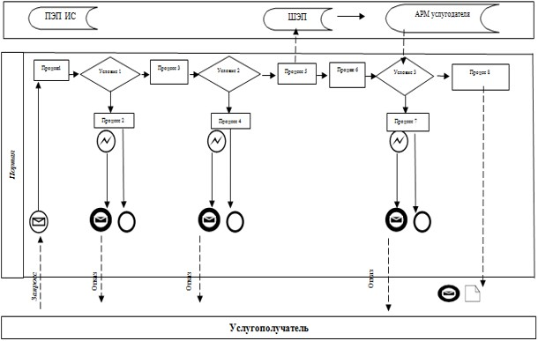

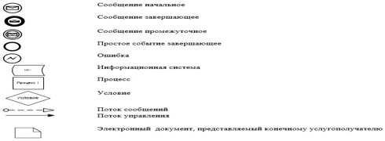

Приложение 4
к Регламенту оказания
государственной услуги
"Назначение государственных
специальных пособий"
Справочник бизнес-процессов
оказания государственной услуги
"Назначение государственных специальных пособий"
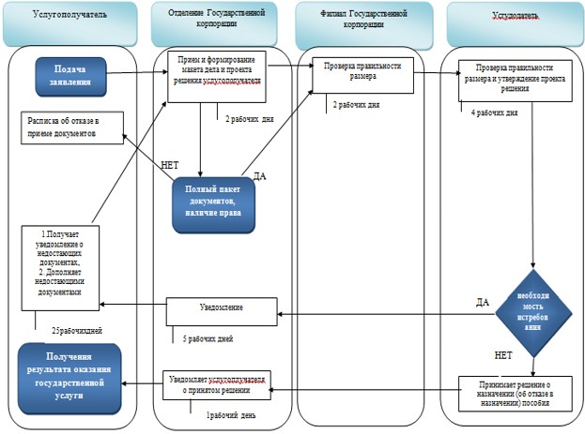

Примечание:

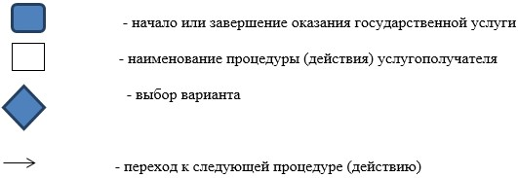

Приложение 5
к приказу Министра
здравоохранения и социального
развития Республики Казахстан
от 26 февраля 2016 года № 152
Приложение 5
к приказу Министра
здравоохранения и социального
развития Республики Казахстан
от 28 мая 2015 года № 407
Регламент оказания государственной услуги "Назначение
социальной выплаты на случаи социальных рисков: утраты
трудоспособности; потери кормильца; потери работы; потери
дохода в связи с беременностью и родами; потери дохода в связи
с усыновлением (удочерением) новорожденного ребенка (детей);
потери дохода в связи с уходом за ребенком по достижении
им возраста одного года"
1. Общие положения
1. Регламент оказания государственной услуги "Назначение социальной выплаты на случаи социальных рисков: утраты трудоспособности; потери кормильца; потери работы; потери дохода в связи с беременностью и родами; потери дохода в связи с усыновлением (удочерением) новорожденного ребенка (детей); потери дохода в связи с уходом за ребенком по достижении им возраста одного года" (далее – Регламент) разработан в соответствии с подпунктом 2) статьи 10 Закона Республики Казахстан от 15 апреля 2013 года "О государственных услугах", Стандартом государственной услуги "Назначение социальной выплаты на случаи социальных рисков: утраты трудоспособности; потери кормильца; потери работы; потери дохода в связи с беременностью и родами; потери дохода в связи с усыновлением (удочерением) новорожденного ребенка (детей); потери дохода в связи с уходом за ребенком по достижении им возраста одного года", утвержденным приказом Министра здравоохранения и социального развития Республики Казахстан от 28 апреля 2015 года № 279 "Об утверждении стандартов государственных услуг в социально-трудовой сфере" (зарегистрированный в Реестре государственной регистрации нормативных правовых актов за № 11342) (далее – Стандарт) и определяет процедуру назначения социальных выплат на случаи социальных рисков: утраты трудоспособности; потери кормильца; потери работы; потери дохода в связи с беременностью и родами; потери дохода в связи с усыновлением (удочерением) новорожденного ребенка (детей); потери дохода в связи с уходом за ребенком по достижении им возраста одного года (далее – социальные выплаты).
2. Государственная услуга оказывается филиалами акционерного общества "Государственный фонд социального страхования" (далее – услугодатель).
Прием заявления на оказание государственной услуги осуществляется:
1) через некоммерческое акционерное общество "Государственная корпорация "Правительство для граждан" (далее – Государственная корпорация) – для назначения социальной выплаты на случай утраты трудоспособности (если лицу установлена степень утраты общей трудоспособности на момент обращения), на случай потери кормильца, на случай потери работы (при наличии справки о регистрации в качестве безработного), на случаи потери дохода в связи с беременностью и родами, усыновлением (удочерением) новорожденного ребенка (детей), в связи с уходом за ребенком по достижении им возраста одного года;
через территориальное подразделение Комитета труда, социальной защиты и миграции Министерства здравоохранения и социального развития Республики Казахстан – подразделение медико-социальной экспертизы (далее подразделение МСЭ) – для назначения социальной выплаты на случай утраты трудоспособности при первичном установлении степени утраты общей трудоспособности;
через местные исполнительные органы городов Астаны и Алматы, районов и городов областного значения (далее – МИО) – для назначения социальной выплаты на случай потери работы при получении статуса безработного;
через веб-портал "электронного правительства" www.egov.kz (далее – портал) – при назначении социальной выплаты на случай потери работы, на случай потери дохода в связи с уходом за ребенком по достижении им возраста одного года.
Выдача результата оказания государственной услуги осуществляются:
через Государственную корпорацию - в случае обращения за назначением социальной выплаты через Государственную корпорацию, подразделение МСЭ, МИО;
через портал – в случае обращения за назначением социальной выплаты через портал.
3. Форма оказываемой государственной услуги: бумажная и (или) электронная (полностью автоматизированная).
4. Результат оказываемой государственной услуги:
в Государственной корпорации – уведомление о назначении (отказе в назначении) социальных выплат;
на портале – уведомление о назначении (отказе в назначении) социальных выплат на случай потери работы, на случай потери дохода в связи с уходом за ребенком по достижении им возраста одного года.
Форма предоставления результата оказания государственной услуги: бумажная и (или) электронная.
2. Описание порядка действий структурных подразделений
(работников) услугодателя в процессе оказания
государственной услуги
5. Основанием для начала процедуры (действия) по оказанию государственной услуги является заявление услугополучателя с приложением документов, представленных в соответствии с пунктом 9 Стандарта.
6. Действия услугодателя в процессе оказания государственной услуги:
1) специалист услугодателя, осуществляющий функции по назначению социальной выплаты, в течение двух рабочих дней:
рассматривает поступивший электронный макет дела с электронным проектом решения (проверяет правильность расчета, качество сканированных документов);
возвращает в отделение Государственной корпорации электронный макет дела с электронным проектом решения при наличии оснований для приобщения к электронному макету дела дополнительных документов, необходимых для принятия решения о назначении (отказе в назначении) социальной выплаты, в срок не более тридцати рабочих дней. Если в течение тридцати рабочих дней требуемые документы не представлены, услугодатель выносит электронное решение об отказе в назначении социальной выплаты;
при наличии оснований в течение пяти рабочих дней направляет запросы в уполномоченные государственные органы и соответствующие организации для проверки достоверности представленных документов с уведомлением об этом услугополучателя через отделение Государственной корпорации;
удостоверяет посредством электронной цифровой подписи (далее – ЭЦП) электронный проект решения о назначении социальной выплаты в случае полного соответствия электронного макета дела в соответствии со Стандартом, при отсутствии оснований для назначения удостоверяет посредством ЭЦП электронный проект решения об отказе в назначении социальной выплаты с указанием причины отказа;
направляет в автоматическом режиме электронный макет дела с электронным проектом решения о назначении (отказе в назначении) социальной выплаты руководителю услугодателя.
Результатом процедуры (действия) по оказанию государственной услуги на данном этапе является электронный макет дела с электронным проектом решения о назначении (отказе в назначении) социальной выплаты, удостоверенный ЭЦП специалиста услугодателя;
2) руководитель услугодателя, осуществляющий функции по назначению социальной выплаты, в течение двух рабочих дней:
рассматривает поступивший электронный макет дела с электронным проектом решения (проверяет правильность расчета, качество сканированных документов);
возвращает в отделение Государственной корпорации электронный макет дела с электронным проектом решения при наличии оснований для приобщения к электронному макету дела дополнительных документов, необходимых для принятия решения о назначении (отказе в назначении) социальной выплаты, в срок не более тридцати рабочих дней;
при наличии оснований в течение пяти рабочих дней направляет запросы в уполномоченные государственные органы и соответствующие организации для проверки достоверности представленных документов с уведомлением об этом услугополучателя через отделение Государственной корпорации;
принимает решение о назначении социальной выплаты, в случае полного соответствия электронного макета дела в соответствии со Стандартом и удостоверяет посредством ЭЦП;
при отсутствии оснований для назначения удостоверяет посредством ЭЦП электронный проект решения об отказе в назначении социальной выплаты с указанием причины отказа;
направляет в отделение Государственной корпорации в автоматическом режиме принятое решение;
при удостоверении ЭЦП уведомление о назначении (отказе в назначении) социальной выплаты автоматически направляется в отделение Государственной корпорации.
Результатом процедуры (действия) по оказанию государственной услуги на данном этапе является принятие решения о назначении (отказе в назначении) социальной выплаты и направление в автоматическом режиме принятого решения на выплату.
7. Сроки оказания государственных услуг указаны в пункте 4 Стандарта.
3. Описание порядка взаимодействия работников услугодателя
в процессе оказания государственной услуги
8. В процессе оказания государственной услуги участвуют следующие работники услугодателя:
специалист услугодателя;
руководитель услугодателя.
9. Порядок взаимодействия работников услугодателя в процессе оказания государственной услуги:
специалист услугодателя, в течение двух рабочих дней направляет в автоматическом режиме электронный макет дела с электронным проектом решения о назначении (отказе в назначении) социальной выплаты руководителю услугодателя;
руководитель услугодателя в течение двух рабочих дней принимает решение о назначении (отказе в назначении) социальной выплаты.
Описание последовательности процедур (действий) между работниками услугодателя с указанием длительности каждой процедуры (действия) представлена в приложении 1 к настоящему регламенту.
4. Описание порядка взаимодействия с Государственной
корпорацией, услугодателем, МИО и подразделением МСЭ, а также
порядка использования информационных систем в процессе оказания
государственной услуги
10. Прием документов от услугополучателя осуществляется:
1) в Государственной корпорации по безбарьерному принципу, в порядке "электронной очереди";
2) в подразделении МСЭ;
3) в МИО.
11. При обращении услугополучателя в Государственную корпорацию, подразделение МСЭ, МИО специалист, принимающий документы:
1) формирует запрос в информационную систему государственного органа на наличие фактов назначения или выплаты соответствующей социальной выплаты;
2) проверяет полноту пакета документов, принимаемых от услугополучателя;
3) осуществляет проверку на соответствие сумм перечисленных социальных отчислений, указанных в справке (справках) с места работы о доходах за последние двенадцать календарных месяцев перед наступлением социального риска, фактически поступившим суммам социальных отчислений, указанным в справке о стаже участия в системе обязательного социального страхования и среднемесячном доходе участника системы обязательного социального страхования.
В случае не соответствия или не полного соответствия данных отделение Государственной корпорации возвращает заявителю, обратившемуся за назначением социальной выплаты, представленные документы для уточнения у работодателя выявленных расхождений по ежемесячным доходам.
4) формирует запрос в соответствующие информационные системы (далее – ИС):
в ИС Государственная база данных "Физические лица" по документам, удостоверяющим личность услугополучателя и подтверждающим регистрацию по постоянному месту жительства;
в ИС "Рынок труда" по справке уполномоченного органа по вопросам занятости о регистрации услугополучателя в качестве безработного;
в ИС "Централизованный банк данных лиц, имеющих инвалидность" по справкам об установлении степени утраты общей трудоспособности, о проведении освидетельствования и установлении группы инвалидности;
в ИС "Е Попечительство" по справке об установлении опеки (попечительства) над ребенком;
в ИС "Интегрированная налоговая информационная система" по справке о государственной регистрации услугополучателя в качестве индивидуального предпринимателя;
в ИС "ЗАГС" по свидетельству о рождении ребенка (детей) либо выписке из актовой записи о рождении;
4) сканирует документы, представленные услугополучателем, в том числе в случае отсутствия сведений из информационных систем государственных органов;
5) обеспечивает качество сканирования и соответствие электронных копий документов оригиналам, представленным услугополучателем;
6) регистрирует заявление;
7) в подразделении МСЭ, в МИО вручает услугополучателю отрывной талон заявления с отметкой о принятии документов с указанием даты регистрации и даты получения услуги, фамилии и инициалов лица, принявшего документы, в Государственной корпорации – расписку о приеме документов с указанием даты регистрации и даты получения услуги, фамилии и инициалов лица, принявшего документы.
В случае предоставления неполного пакета документов согласно перечню, предусмотренному пунктом 9 Стандарта, или отсутствия права на назначение социальной выплаты подразделение МСЭ, МИО, Государственная корпорация выдает расписку об отказе в приеме документов.
В случае принятия заявления подразделение МСЭ, МИО в течение одного рабочего дня со дня принятия заявления на назначение социальной выплаты направляет электронную заявку, заверенную ЭЦП, состоящую из заявления и пакета документов, включая электронные копии документов, представленные услугополучателем в оригинале, а также сведения, полученные из информационных систем государственных органов, в Государственную корпорацию.
Специалист отделения Государственной корпорации, формирующий электронный макет дел, после принятия заявления с полным пакетом документов, в том числе поступившие от подразделения МСЭ или МИО, в течение двух рабочих дней:
1) формирует справку о стаже участия в системе обязательного социального страхования и среднемесячном доходе услугополучателя;
2) формирует электронный (бумажный) макет дела с электронным проектом решения и расчетом размера социальной выплаты;
3) удостоверяет электронный проект решения ЭЦП и направляет электронный макет дела и электронный проект решения в филиал Государственной корпорации.
12. Филиал Государственной корпорации в течение двух рабочих дней со дня поступления из отделения Государственной корпорации электронного макета дела с электронным проектом решения:
1) рассматривает и проверяет правильность расчета и оформления поступившего электронного макета дела и электронного проекта решения;
2) направляет услугодателю электронный макет дела и электронный проект решения, удостоверенный ЭЦП.
13. В случае возврата электронного макета дела с проектом электронного решения от услугодателя по причине необходимости приобщения к электронному макету дела дополнительных документов:
специалист формирующий электронный макет дела:
1) уведомляет услугополучателя в течение пяти рабочих дней посредством телефонной, почтовой связи, электронной почты о необходимости представления в течение двадцати пяти рабочих дней дополнительного(-ых) документа(-ов), указанного(-ых) в уведомлении;
2) при представлении услугополучателем дополнительного(-ых) документа(-ов) в течение двух рабочих дней:
проверяет полноту пакета дополнительного(-ых) документа(-ов), принимаемого(-ых) от услугополучателя, указанного(-ых) в уведомлении услугодателя;
дооформляет электронный макет дела и электронный проект решения, обеспечивает качество сканирования и соответствие электронных копий документов оригиналам, представленным услугополучателем, правильность расчета размера социальной выплаты, оформления электронного проекта решения, удостоверяет электронный проект решения ЭЦП и направляет в филиал Государственной корпорации;
филиал Государственной корпорации в течение одного рабочего дня со дня поступления от отделения Государственной корпорации электронного макета дела с электронным проектом решения:
1) проверяет правильность расчета и оформления поступившего электронного макета дела и электронного проекта решения;
2) направляет услугодателю электронный макет дела и электронный проект решения, удостоверенный ЭЦП.
14. Отделение Государственной корпорации в течение одного рабочего дня информирует заявителя о принятом решении о назначении или отказе в назначении социальной выплаты:
при личном обращении заявителя путем вручения уведомления о назначении (отказе в назначении);
посредством передачи sms сообщений на мобильный телефон заявителя.
15. При наличии у услугополучателя индивидуального идентификационного номера (далее – ИИН) и ЭЦП имеется возможность подачи услугополучателем заявления на назначение социальной выплаты на случай потери работы и на случай потери дохода в связи с уходом за ребенком по достижении им возраста одного года в режиме удаленного доступа через портал.
Пошаговые действия и решения при оказании государственной услуги через портал:
1) услугополучатель осуществляет регистрацию на портале с помощью ИИН и пароля (для незарегистрированных услугополучателей на портале);
2) процесс 1 – ввод услугополучателем ИИН и пароля (процесс авторизации) на портале для получения услуги;
3) условие 1 – проверка на портале подлинности данных о зарегистрированном услугополучателе через ИИН и пароль;
4) процесс 2 – формирование порталом сообщения об отказе в авторизации в связи с имеющимися нарушениями в данных услугополучателя;
5) процесс 3 – выбор услугополучателем услуги, вывод на экран формы запроса для оказания услуги и заполнение услугополучателем формы (ввод данных) с учетом ее структуры и форматных требований, автоматическое определение отделения Государственной корпорации через информационную систему государственного органа по коду района, а также запрос в информационные системы государственных органов через шлюз "электронного правительства" (далее – ШЭП) о данных услугополучателя;
6) условие 2 – проверка данных услугополучателя в информационной системе государственных органов;
7) процесс 4 – формирование сообщения об отказе в запрашиваемой услуге в связи с не подтверждением данных услугополучателя в информационной системе государственных органов;
8) процесс 5 – процесс ввода услугополучателем банковских реквизитов;
9) процесс 6 – выбор услугополучателем регистрационного свидетельства ЭЦП для удостоверения (подписания) запроса;
10) условие 3 – проверка на портале срока действия регистрационного свидетельства ЭЦП и отсутствия в списке отозванных (аннулированных) регистрационных свидетельств, а также соответствия идентификационных данных (между ИИН, указанным в запросе, и ИИН, указанным в регистрационном свидетельстве ЭЦП);
11) процесс 7 – формирование сообщения об отказе в запрашиваемой услуге в связи с не подтверждением подлинности ЭЦП услугополучателя;
12) процесс 8 – удостоверение запроса для оказания услуги посредством ЭЦП услугополучателя и направление порталом запроса на проверку банковских реквизитов услугополучателя посредством платежного шлюза "электронного правительства" (далее – ПШЭП) в банки второго уровня и акционерное общество "Казпочта" (далее – БВУ);
13) условие 4 – проверка посредством ПШЭП в БВУ банковских реквизитов услугополучателя;
14) процесс 9 – формирование сообщения об отказе в запрашиваемой услуге в связи с не подтверждением банковских реквизитов услугополучателя;
15) процесс 10 – удостоверение электронного документа (запроса) для оказания услуги посредством ЭЦП услугополучателя и направление электронного документа (запроса) через ШЭП в ИС государственного органа для обработки услугодателем;
16) условие 5 – проверка (обработка) услугодателем поступившего с портала электронного документа (запроса) на соответствие требованиям и основаниям для оказания услуги;
17) процесс 11 – формирование сообщения об отказе в приеме заявления на запрашиваемую услугу в связи с имеющимися нарушениями;
18) процесс 12 – регистрация электронного документа в ИС государственного органа и отправка сообщения о приеме заявления услугополучателю;
19) процесс 13 – получение услугополучателем результата услуги (уведомление о назначении социальной выплаты на случай потери работы, на случай потери дохода в связи с уходом за ребенком по достижении им возраста одного года либо об отказе в назначении с указанием причины) в форме электронного документа. Уведомления о назначении и об отказе в назначении подписываются ЭЦП уполномоченного лица услугодателя по форме согласно приложению 2 к настоящему регламенту.
Диаграммы функционального взаимодействия информационных систем, задействованных в оказании государственной услуги, в графической форме приведены в приложении 3 к настоящему регламенту.
17. Схема, отражающая взаимосвязь между логической последовательностью административных действий в процессе оказания государственной услуги и структурно-функциональными единицами, приведена в справочнике бизнес-процессов оказания государственной услуги "Назначение социальных выплат на случаи социальных рисков: утраты трудоспособности; потери кормильца; потери работы; потери дохода в связи с беременностью и родами; потери дохода в связи с усыновлением (удочерением) новорожденного ребенка (детей); потери дохода в связи с уходом за ребенком по достижении им возраста одного года" согласно приложению 4 к настоящему Регламенту.
Приложение 1
к Регламенту оказания
государственной услуги
"Назначение социальных выплат
на случаи социальных рисков:
утраты трудоспособности; потери
кормильца; потери работы; потери
дохода в связи с беременностью и
родами; потери дохода в связи с
усыновлением (удочерением)
новорожденного ребенка (детей);
потери дохода в связи с уходом
за ребенком по достижении
Описание последовательности процедур (действий) между
работниками услугодателя с указанием длительности
каждой процедуры (действия)
№ действия (хода, потока работ) | Наименование структурно-функциональных единиц | Наименование действия (процесса, процедуры, операции) и их описание | Форма завершения (данные, документ, организационно-распорядительное решение) | Сроки исполнения | Номер следующего действия
1 | Специалист отдела (управления) услугодателя | Рассмотрение поступившего электронного макета дела с проектом решения | 1) Удостоверение электронного макета дела посредством ЭЦП и направление для подписания в автоматическом режиме электронный макет дела с электронным проектом решения о назначении (отказе в назначении) социальной выплаты руководителю услугодателя;  2) В случае необходимости дооформления электронного макета дела возврат электронного макета дела с электронным проектом решения в отделение Государственной корпорации | 2 рабочих дня | 2
2 | Руководитель услугодателя | Рассмотрение поступившего электронного макета дела с проектом решения. | 1) Принятие решения о назначении (отказе в назначении) социальной выплаты;  2) Направление уведомления о назначении социальной выплаты в отделение Государственной корпорации;  3) В случае необходимости дооформления электронного макета дела возврат электронного макета дела с электронным проектом решения в отделение Государственной корпорации. | 2 рабочих дня
Приложение 2
к Регламенту оказания
государственной услуги
"Назначение социальных выплат
на случаи социальных рисков:
утраты трудоспособности; потери
кормильца; потери работы; потери
дохода в связи с беременностью и
родами; потери дохода в связи с
усыновлением (удочерением)
новорожденного ребенка (детей);
потери дохода в связи с уходом
за ребенком по достижении им
возраста одного года"
Уведомление № _________о назначении (отказе в назначении)
__________________________________________________
(вид выплаты)
от "___" ________ 20 __ года
Гражданин(-ка)______________________________________________________
(фамилия, имя, отчество (при его наличии)
Дата рождения "____" ____________________________________20___ года
Решение о назначении № ___ от "__" ______ 20__ года
Назначенная сумма: ____________________________________________тенге
(сумма прописью)
с "_____" ________20____ года
Отказано в назначении
____________________________________________________________________
основание (указать причины)
Уведомление удостоверено ЭЦП ответственного лица
_____________________________________________________________________
(должность и фамилия, имя, отчество (при его наличии) ответственного
лица)
Приложение 3
к регламенту оказания государственной услуги
"Назначение социальных выплат на случаи
социальных рисков: утраты трудоспособности;
потери кормильца; потери работы; потери
дохода в связи с беременностью и родами;
потери дохода в связи с усыновлением
(удочерением) новорожденного ребенка (детей);
потери дохода в связи с уходом за ребенком
по достижении им возраста одного года"
Диаграммы функционального взаимодействия информационных
систем, задействованных в оказании государственной
услуги, в графической форме
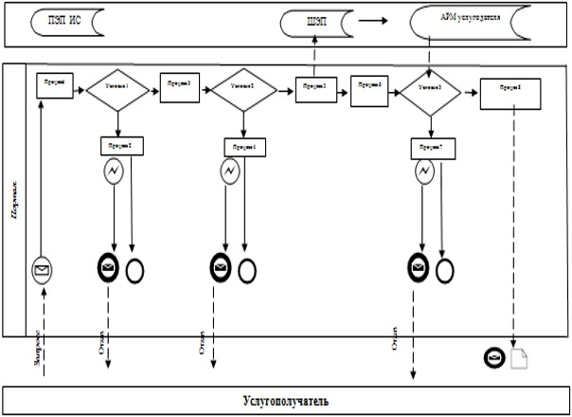

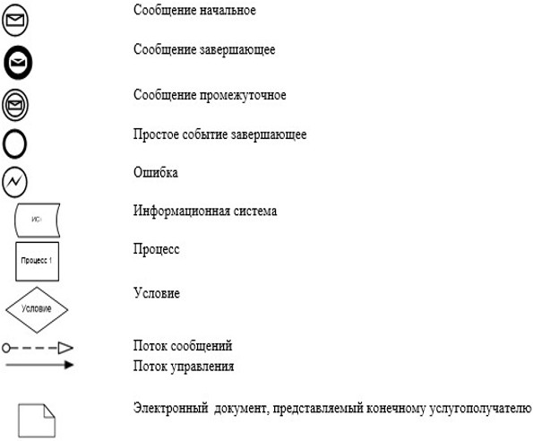

Приложение 4
к регламенту оказания государственной услуги
"Назначение социальных выплат на случаи
социальных рисков: утраты трудоспособности;
потери кормильца; потери работы; потери
дохода в связи с беременностью и родами;
потери дохода в связи с усыновлением
(удочерением) новорожденного ребенка (детей);
потери дохода в связи с уходом за ребенком
по достижении им возраста одного года"
Справочник бизнес-процессов оказания государственной услуги
"Назначение социальных выплат на случаи социальных
рисков: утраты трудоспособности; потери кормильца; потери
работы; потери дохода в связи с беременностью и родами;
потери дохода в связи с усыновлением (удочерением)
новорожденного ребенка (детей); потери дохода в связи с
уходом за ребенком по достижении им возраста одного года"
при оказании через Государственную корпорацию:

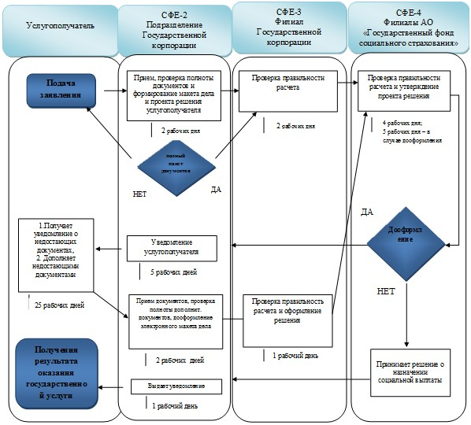

Примечание:

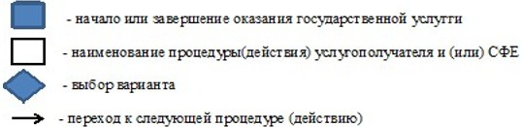

* - Процесс выявления филиалом Государственной корпорации ошибки и
исправление ее подразделением Государственной корпорации не должен
превышать изначально предусмотренных 5 (пять) рабочих дней в СФЕ-2 и
СФЕ-3
** - выбор СФЕ зависит от того, кто из них допустил ошибку
при оказании через подразделение медико-социальной экспертизы:

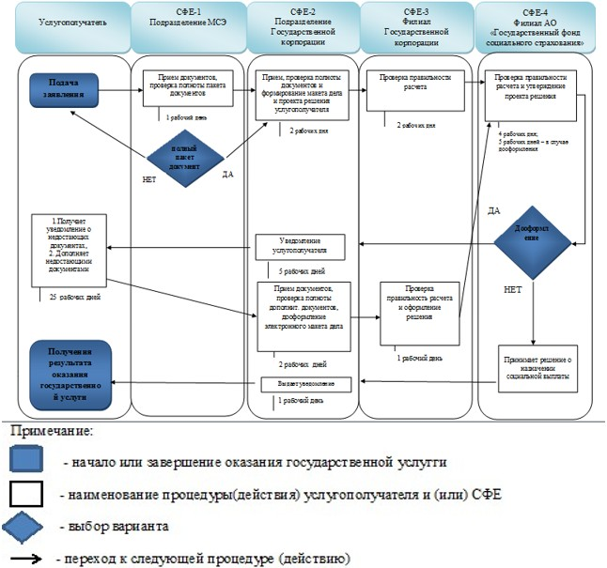

* - Процесс выявления филиалом Государственной корпорации ошибки и
исправление ее подразделением Государственной корпорации не должен
превышать изначально предусмотренных 5 (пять) рабочих дней в СФЕ-2 и
СФЕ-3
** - выбор СФЕ зависит от того, кто из них допустил ошибку
при оказании через МИО:

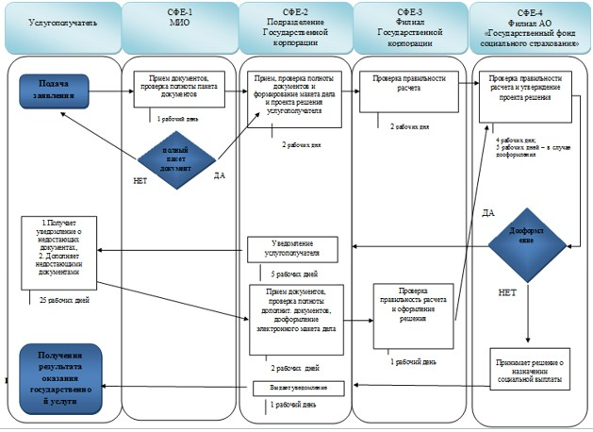

Примечание:

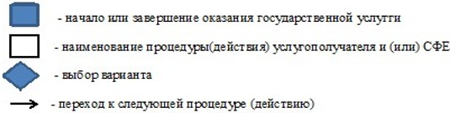

* - Процесс выявления филиалом Государственной корпорации ошибки и
исправление ее подразделением Государственной корпорации не должен
превышать изначально предусмотренных 5 (пять) рабочих дней в СФЕ-2 и
СФЕ-3
** - выбор СФЕ зависит от того, кто из них допустил ошибку
Приложение 6
к приказу Министра
здравоохранения и социального
развития Республики Казахстан
от 26 февраля 2016 года № 152
Приложение 6
к приказу Министра
здравоохранения и социального
развития Республики Казахстан
от 28 мая 2015 года № 407
Регламент оказания государственной услуги
"Назначение пособий на рождение ребенка и по уходу за ребенком"
1. Общие положения
1. Регламент оказания государственной услуги "Назначение пособий на рождение ребенка и по уходу за ребенком" (далее – Регламент) разработан в соответствии с подпунктом 2) статьи 10 Закона Республики Казахстан от 15 апреля 2013 года "О государственных услугах", Стандартом государственной услуги "Назначение пособий на рождение ребенка и по уходу за ребенком", утвержденным приказом Министра здравоохранения и социального развития Республики Казахстан от 28 апреля 2015 года № 279 "Об утверждении стандартов государственных услуг в социально-трудовой сфере" (зарегистрированный в Реестре государственной регистрации нормативных правовых актов за № 11342) (далее – Стандарт) и определяет процедуру назначения пособий на рождение ребенка и по уходу за ребенком (далее – пособие).
2. Государственная услуга оказывается территориальными подразделениями Комитета труда, социальной защиты и миграции Министерства здравоохранения и социального развития Республики Казахстан (далее – услугодатель).
Прием заявления и выдача результата оказания государственной услуги осуществляется:
через некоммерческое акционерное общество "Государственная корпорация "Правительство для граждан" (далее – Государственная корпорация);
через веб-портал "электронного правительства" www.egov.kz (далее – портал) при назначении пособия, а также получении информации о назначении пособия.
3. Форма оказываемой государственной услуги: электронная (полностью автоматизированная или частично автоматизированная) и (или) бумажная.
4. Результат оказания государственной услуги:
в Государственной корпорации – уведомление о назначении (отказе в назначении) пособия;
на портале – уведомление о назначении (отказе в назначении) пособия, информация о назначении пособия в форме электронного документа, удостоверенного электронной цифровой подписью (далее – ЭЦП) услугодателя.
Форма предоставления результата оказания государственной услуги: электронная и (или) бумажная.
2. Описание порядка действий структурных подразделений
(работников) услугодателя в процессе оказания
государственной услуги
5. Основанием для начала процедуры (действия) по оказанию государственной услуги является заявление услугополучателя, с приложением документов, представленных в соответствии с пунктом 9 Стандарта.
6. Действия услугодателя в процессе оказания государственной услуги:
1) специалист отдела (управления) услугодателя, осуществляющий функции по назначению пособия в течение одного рабочего дня:
рассматривает (проверяет правильность расчета, качество сканированных документов) поступивший из филиала Государственной корпорации электронный макет дела с электронным проектом решения;
возвращает в отделение Государственной корпорации электронный макет дела с электронным проектом решения:
в случае выявления ошибок, допущенных Государственной корпорацией, для дооформления в срок – пять рабочих дней;
при необходимости для проверки достоверности представленного(-ых) документа(-ов) или истребования дополнительного(-ых) документа(-ов) – для дооформления в срок – тридцать рабочих дней.
Если в течение тридцати рабочих дней со дня поступления электронного макета дела с электронным проектом решения в отделение Государственной корпорации документы не дооформлены, услугодатель выносит электронное решение о назначении пособия по имеющимся документам;
удостоверяет проект решения о назначении (отказе в назначении) пособия, в случае полного соответствия электронного макета дела в соответствии со Стандартом, посредством электронной цифровой подписью (далее – ЭЦП);
направляет в автоматическом режиме электронный макет дела с электронным проектом решения о назначении (отказе в назначении) пособия начальнику (руководителю) отдела (управления) услугодателя.
Результатом процедуры по оказанию государственной услуги на данном этапе является электронный макет дела с электронным проектом решения о назначении (отказе в назначении) пособия, удостоверенный ЭЦП специалиста отдела услугодателя;
2) начальник (руководитель) отдела (управления) услугодателя, осуществляющий функции по назначению пособия в течение одного рабочего дня:
рассматривает (проверяет правильность расчета, качество сканированных документов) поступивший от специалиста отдела (управления), осуществляющего соответствующую функцию, электронный макет дела с электронным проектом решения;
возвращает в отделение Государственной корпорации электронный макет дела с электронным проектом решения:
в случае выявления ошибок, допущенных Государственной корпорацией, для дооформления в срок – пять рабочих дней;
по мере необходимости для проверки достоверности представленного(-ых) документа(-ов) либо истребования дополнительного(-ых) документа(-ов) – для дооформления в срок – тридцать рабочих дней;
удостоверяет электронный проект решения о назначении пособия в случае полного соответствия электронного макета дела в соответствии со Стандартом и удостоверяет посредством ЭЦП;
направляет в автоматическом режиме электронный макет дела с электронным проектом решения о назначении (отказе в назначении) пособия руководителю услугодателя.
Результатом процедуры по оказанию государственной услуги на данном этапе является электронный макет дела с электронным проектом решения о назначении (отказе в назначении) пособия, удостоверенный ЭЦП начальника (руководителя) отдела (управления) услугодателя;
3) руководитель услугодателя в течение одного рабочего дня:
рассматривает (проверяет правильность расчета, качество сканированных документов) поступивший от начальника (руководителя) отдела (управления), осуществляющего соответствующую функцию, электронный макет дела с электронным проектом решения;
возвращает в отделение Государственной корпорации электронный макет дела с электронным проектом решения:
в случае выявления ошибок, допущенных Государственной корпорацией, для дооформления в срок – пять рабочих дней;
по мере необходимости для проверки достоверности представленного(-ых) документа(-ов) либо истребования дополнительного(-ых) документа(-ов) – для дооформления в срок – тридцать рабочих дней;
принимает решение о назначении пособия в случае полного соответствия электронного макета дела в соответствии со Стандартом и удостоверяет посредством ЭЦП;
направляет в отделение Государственной корпорации в автоматическом режиме принятое решение;
при удостоверении ЭЦП уведомление о назначении (отказе в назначении) пособия автоматически направляется в отделение Государственной корпорации.
Результатом процедуры по оказанию государственной услуги на данном этапе является принятие решения о назначении (отказе в назначении) пособия и направление в автоматическом режиме принятого решения на выплату.
7. Сроки оказания государственных услуг указаны в пункте 4 Стандарта.
3. Описание порядка взаимодействия структурных
подразделений (работников) услугодателя
в процессе оказания государственной услуги
8. В процессе оказания государственной услуги участвуют следующие работники услугодателя:
специалист отдела (управления) услугодателя;
начальник (руководитель) отдела (управления) услугодателя;
руководитель услугодателя.
9. Последовательность процедур (действий) между работниками услугодателя с указанием длительности каждой процедуры (действия) описаны в настоящем пункте, а также указаны в блог-схеме согласно приложению 1 к настоящему регламенту.
Специалист отдела услугодателя в течение одного рабочего дня направляет в автоматическом режиме электронный макет дела с электронным проектом решения о назначении (отказе в назначении) пособия начальнику (руководителю) отдела (управления) услугодателя.
Начальник (руководитель) отдела (управления) услугодателя в течение одного рабочего дня направляет в автоматическом режиме электронный макет дела с электронным проектом решения о назначении (отказе в назначении) пособия руководителю услугодателя.
Руководитель услугодателя в течение одного рабочего дня принимает решение о назначении пособия (отказе в назначении) в случае полного соответствия электронного макета дела в соответствии со Стандартом и удостоверяет посредством ЭЦП, направляет в отделение Государственной корпорации в автоматическом режиме принятое решение.
4. Описание порядка взаимодействия с Государственной
корпорацией, а также порядка использования информационных
систем в процессе оказания государственной услуги
10. Прием документов от услугополучателя осуществляется в отделении Государственной корпорации по безбарьерному принципу, в порядке "электронной очереди".
11. Отделение Государственной корпорации в течение двух рабочих дней со дня регистрации заявления формирует электронный макет дела услугополучателя.
При этом специалист, принимающий документы осуществляет следующие действия:
1) при приеме заявления и пакета документов от услугополучателя осуществляет проверку на отсутствие факта назначения или выплаты в информационную систему (далее – ИС) услугодателя.
2) проверяет полноту пакета документов, принимаемых от услугополучателя;
3) формирует запрос в соответствующие ИС через шлюз "электронного правительства":
в ИС Государственная база данных "Физические лица" (далее – ИС ГБДФЛ) по документам, удостоверяющим личность услугополучателя и подтверждающим регистрацию по постоянному месту жительства;
в ИС "ЗАГС" по свидетельству о рождении ребенка (детей) либо выписке из актовой записи о рождении (по регистрациям, произведенным на территории Республики Казахстан после 13 августа 2007 года), свидетельству о заключении брака (по регистрациям, произведенным на территории Республики Казахстан после 1 июня 2008 года);
в ИС "Е Попечительство" по документу, подтверждающему установление опеки (попечительства) над ребенком или усыновление (удочерение);
4) сканирует документы, в том числе в случае несоответствия сведений, полученных из информационных систем, представленным услугополучателем документов;
5) обеспечивает качество сканирования и соответствие электронных копий документов оригиналам, представленным заявителем;
6) регистрирует заявление и выдает услугополучателю расписку о приеме документов по форме согласно приложению 2 к настоящему регламенту.
В случае предоставления неполного пакета документов согласно перечню, предусмотренному пунктом 9 Стандарта или отсутствия права на назначение пособии выдается расписка об отказе в приеме заявления.
Специалист, формирующий электронный макет дела, осуществляет следующие действия:
1) формирует электронный макет дела с электронным проектом решения услугополучателя;
2) проверяет правильность расчета размера пособия, оформления электронного проекта решения, удостоверяет электронный проект решения ЭЦП и направляет в филиал Государственной Корпорации.
12. Филиал Государственной корпорации в течение двух рабочих дней со дня поступления:
1) рассматривает и проверяет правильность расчета и оформления поступившего электронного макета дела и электронного проекта решения;
2) направляет услугодателю электронный макет дела и электронный проект решения удостоверенный ЭЦП.
13. В случае возврата электронного макета дела с проектом электронного решения от услугодателя по причине необходимости приобщения к электронному макету дела дополнительных документов:
специалист, формирующий электронный макет дела:
1) уведомляет услугополучателя в течение пяти рабочих дней посредством телефонной, почтовой связи, электронной почты о необходимости представления в течение 25 рабочих дней дополнительного(-ых) документа(-ов), указанного(-ых) в уведомлении;
2) при представлении услугополучателем дополнительного(-ых) документа(-ов):
в течение трех рабочих дней дооформляет электронный макет дела и электронный проект решения, обеспечивает качество сканирования и соответствие электронных копий документов оригиналам, представленным услугополучателем, правильность расчета размера пособий, оформления электронного проекта решения, удостоверяет электронный проект решения ЭЦП и направляет в филиал Государственной корпорации;
филиал Государственной корпорации в течение двух рабочих дней со дня поступления от отделения Государственной корпорации электронного макета дела с электронным проектом решения:
1) проверяет правильность расчета пособий и оформления поступившего электронного макета дела и электронного проекта решения;
2) направляет услугодателю электронный макет дела и электронный проект решения, удостоверенный ЭЦП.
14. В случае возврата электронного макета дела с электронным проектом решения от услугодателя по причине отсутствия документа (документов):
отделение Государственной корпорации:
1) уведомляет услугополучателя в течение пяти рабочих дней посредством телефонной, почтовой связи, электронной почты о необходимости представления дополнительного(-ых) документа(-ов), указанного(-ых) в уведомлении в течение двадцати пяти рабочих дней;
2) при представлении услугополучателем дополнительного(-ых) документа(-ов) отделение Государственной корпорации в течение двух рабочих дней:
проверяет полноту пакета дополнительного(-ых) документа(-ов), принимаемых от услугополучателя, указанного(-ых) в уведомлении услугодателя;
дооформляет электронный макет дела и электронный проект решения, обеспечивает качество сканирования и соответствие электронных копий документов оригиналам, представленным заявителем, правильность расчета размера пособия и оформления электронного проекта решения, удостоверяет электронный проект решения посредством ЭЦП и направляет в филиал Государственной корпорации;
филиал Государственной корпорации в течение двух рабочих дней со дня поступления от отделения Государственной корпорации электронного макета дела с электронным проектом решения:
1) проверяет правильность расчета и оформления поступившего электронного макета дела и электронного проекта решения;
2) направляет услугодателю электронный макет дела и электронный проект решения, удостоверенный ЭЦП.
15. Отделение Государственной корпорации в течение одного рабочего дня с момента поступления от услугодателя уведомления о назначении пособия:
распечатывает электронный макет дела и формирует бумажный вариант дела получателя пособия;
информирует услугополучателя о принятом услугодателем решении посредством передачи sms-оповещения на мобильный телефон услугополучателя или путем вручения, при его личном обращении, уведомления о назначении (отказе в назначении) пособия.
16. При наличии у услугополучателя индивидуального идентификационного номера (далее – ИИН) и ЭЦП имеется возможность получения услугополучателем информации о назначении пособия в режиме удаленного доступа через портал, чьи документы были ранее представлены на бумажном носителе в отделение Государственной корпорации и на момент получения информация о назначении государственной услуги данные об услугополучателе находятся в электронном виде в базе данных автоматизированной информационной системы Государственной корпорации.
Пошаговые действия и решения услугодателя (услугополучателя) при получении информации о назначении пособий через портал:
1) услугополучатель осуществляет регистрацию на портале с помощью ИИН и пароля (осуществляется для незарегистрированных услугополучателей на портале);
2) процесс 1 – ввод услугополучателем ИИН и пароля (процесс авторизации) на портале для получения услуги;
3) условие 1 – проверка на портале подлинности данных о зарегистрированном услугополучателе через ИИН и пароль;
4) процесс 2 – формирование порталом сообщения об отказе в авторизации в связи с имеющимися нарушениями в данных услугополучателя;
5) процесс 3 – выбор услугополучателем услуги, указанной в настоящем Регламенте, вывод на экран формы запроса для оказания услуги и заполнение услугополучателем формы (ввод данных) с учетом ее структуры и форматных требований, а также выбор услугополучателем регистрационного свидетельства ЭЦП для удостоверения (подписания) запроса;
6) условие 2 – проверка на портале срока действия регистрационного свидетельства ЭЦП и отсутствия в списке отозванных (аннулированных) регистрационных свидетельств, а также соответствия идентификационных данных (между ИИН, указанным в запросе, и ИИН, указанным в регистрационном свидетельстве ЭЦП);
7) процесс 4 – формирование сообщения об отказе в запрашиваемой услуге в связи с неподтверждением подлинности ЭЦП услугополучателя;
8) процесс 5 – удостоверение запроса для получения услуги посредством ЭЦП услугополучателя и направление электронного документа (запроса) через шлюз "электронного правительства" в автоматизированное рабочее место (далее – АРМ) услугодателя для обработки услугодателем;
9) процесс 6 – регистрация электронного документа в АРМ услугодателя;
10) условие 3 – проверка (обработка) услугодателем запроса услугополучателя;
11) процесс 7 – формирование сообщения об отказе в запрашиваемой услуге в связи с имеющимися нарушениями;
12) процесс 8 – получение услугополучателем результата услуги (уведомление в форме электронного документа), сформированного АРМ услугодателя. Уведомление о назначении единовременного пособия на рождение ребенка и (или) пособия по уходу за ребенком по достижению им возраста одного года и уведомление об отказе в назначении единовременного пособия на рождение ребенка и/или пособия по уходу за ребенком по достижению им возраста одного года формируется с использованием ЭЦП уполномоченного лица услугодателя, по формам согласно приложениям 3-4 к настоящему регламенту.
Диаграммы функционального взаимодействия информационных систем, задействованных в оказании услуги, в графической форме приведены в приложении 5 к настоящему регламенту государственной услуги.
17. Время предоставления информации – не более 30 минут с момента поступления запроса в информационную систему Государственной корпорации.
18. При наличии у услугополучателя ИИН и ЭЦП имеется возможность подачи услугополучателем заявления на назначение пособия в режиме удаленного доступа через портал. Пошаговые действия и решения при оказании государственной услуги через портал:
1) услугополучатель осуществляет регистрацию на Портале с помощью ИИН и пароля (для незарегистрированных услугополучателей на Портале);
2) процесс 1 – ввод услугополучателем ИИН и пароля (процесс авторизации) на Портале для получения услуги;
3) условие 1 – проверка на Портале подлинности данных о зарегистрированном услугополучателе через ИИН и пароль;
4) процесс 2 – формирование Порталом сообщения об отказе в авторизации в связи с имеющимися нарушениями в данных услугополучателя;
5) процесс 3 – выбор услугополучателем услуги, вывод на экран формы запроса для оказания услуги и заполнение услугополучателем формы (ввод данных) с учетом ее структуры и форматных требований, автоматическое определение отделения Государственной корпорации через ИС услугодателя по коду района, а также запрос через шлюз "электронного правительства" (далее – ШЭП) о данных услугополучателя и данных ребенка в ГБДФЛ, ИС РАГС, данных об установлении опеки в автоматизированном рабочем месте регионального шлюза "электронного правительства" (далее – АРМ РШЭП);
6) условие 2 – проверка данных услугополучателя и данных ребенка на ГБДФЛ, ИС "ЗАГС", данных об установлении опеки над ребенком в АРМ РШЭП;
7) процесс 4 – формирование сообщения об отказе в запрашиваемой услуге в связи с не подтверждением данных услугополучателя и/или данных ребенка ГБДФЛ, ИСР, данных об установлении опеки над ребенком в АРМ РШЭП;
8) процесс 5 – процесс ввода услугополучателем банковских реквизитов;
9) процесс 6 – выбор услугополучателем регистрационного свидетельства ЭЦП для удостоверения (подписания) запроса;
10) условие 3 – проверка на Портале срока действия регистрационного свидетельства ЭЦП и отсутствия в списке отозванных (аннулированных) регистрационных свидетельств, а также соответствия идентификационных данных (между ИИН указанным в запросе, и ИИН указанным в регистрационном свидетельстве ЭЦП);
11) процесс 7 – формирование сообщения об отказе в запрашиваемой услуге в связи с не подтверждением подлинности ЭЦП услугополучателя;
12) процесс 8 – удостоверение запроса для оказания услуги посредством ЭЦП услугополучателя и направление Порталом запроса на проверку банковских реквизитов услугополучателя посредством платежный шлюз "электронного правительства" (далее – ПШЭП) в банке второго уровня (далее – БВУ), акционерное общество "Казпочта";
13) условие 4 – проверка посредством ПШЭП в БВУ, АО "Казпочта" банковских реквизитов услугополучателя;
14) процесс 9 – формирование сообщения об отказе в запрашиваемой услуге в связи с не подтверждением банковских реквизитов услугополучателя;
15) процесс 10 – удостоверение электронного документа (запроса) для оказания услуги посредством ЭЦП услугополучателя и направление электронного документа (запроса) через ШЭП в АИС услугодателя для обработки услугодателем;
16) условие 5 – проверка (обработка) услугодателем поступившего с ПЭП электронного документа (запроса) на соответствие требованиям и основаниям для оказания услуги;
17) процесс 11 – формирование сообщения об отказе в приеме заявления на запрашиваемую услугу в связи с имеющимися нарушениями;
18) процесс 12 – регистрация электронного документа в АИС услугодателя и отправка сообщения о приеме заявления услугополучателю;
19) процесс 13 – получение услугополучателем результата услуги (уведомление о назначении пособий либо об отказе в назначении пособия с указанием причины) в форме электронного документа. Электронный документ формируется АИС услугодателя с использованием ЭЦП уполномоченного лица услугодателя. Уведомление о назначении единовременного пособия на рождение ребенка и (или) пособия по уходу за ребенком по достижению им возраста одного года и уведомление об отказе в назначении единовременного пособия на рождение ребенка и/или пособия по уходу за ребенком по достижению им возраста одного года формируются с использованием ЭЦП уполномоченного лица услугодателя, по формам согласно приложениям 3-4 соответственно к настоящему регламенту.
Диаграммы функционального взаимодействия информационных систем, задействованных в оказании государственной услуги, в графической форме приведены в приложении 5 к настоящему регламенту.
19. Схема, отражающая взаимосвязь между логической последовательностью административных действий в процессе оказания государственной услуги и структурно-функциональными единицами, приведена в справочнике бизнес-процессов оказания государственной услуги "Назначение пособий на рождение ребенка и по уходу за ребенком" согласно приложению 6 к настоящему Регламенту.
Приложение 1
к Регламенту оказания
государственной услуги
"Назначение пособий на
рождение ребенка
и по уходу за ребенком"
Описание последовательности процедур (действий) между
работниками услугодателя с указанием длительности
каждой процедуры (действия)
№ действия (хода, потока работ) | Наименование структурно-функциональных единиц | Наименование действия (процесса, процедуры, операции) и их описание | Форма завершения (данные, документ, организационно-распорядительное решение) | Сроки исполнения | Номер следующего действия
1 | Специалист отдела (управления) услугодателя | Рассмотрение поступившего электронного макета дела с электронным проектом решения | 1) Удостоверение электронного проекта решения посредством ЭЦП и направление в автоматическом режиме электронный макет дела с электронным проектом решения о назначении (отказе в назначении) пособия начальнику (руководителю) отдела (управления) услугодателя;  2) В случае необходимости дооформления электронного макета дела возврат электронного макета дела с электронным проектом решения и уведомления с указанием причины в отделение Государственной корпорации | 1 рабочий день | 2
2 | Начальник отдела (управления) услугодателя | Рассмотрение поступившего электронного макета дела с электронным проектом решения. | 1) Удостоверение электронного проекта решения посредством ЭЦП и направление в автоматическом режиме электронный макет дела с электронным проектом решения о назначении (отказе в назначении) пособия руководителю услугодателя;  2) В случае необходимости дооформления электронного макета дела возврат электронного макета дела с электронным проектом решения и уведомления с указанием причины в отделение Государственной корпорации. | 1 рабочий день | 3
3 | Руководитель услугодателя | Рассмотрение поступившего электронного макета дела с электронным проектом решения. | 1) Принятие решения о назначении (отказе в назначении) пособия;  2) Направление уведомления о назначении (отказе в назначении) пособия в отделение Государственной корпорации  3) В случае необходимости дооформления электронного макета дела возврат электронного макета дела с электронным проектом решения и уведомления с указанием причины в отделение Государственной корпорации | 1 рабочий день
Приложение 2
к Регламенту оказания
государственной услуги
"Назначение пособий на
рождение ребенка
и по уходу за ребенком"
Форма
РАСПИСКА № ____
о приеме документов
______________________________________________
(указать вид)
Заявление гражданина(-ки)____________________________________________
зарегистрировано за № __ Дата принятия документов "__" __ 20 ___ года
Перечень документов, приложенных к заявлению:
№ п/п | Наименование документа | Количество листов в документе | Примечание
1
2

Дата получения услуги со дня регистрации заявления в отделении
Государственной корпорации "________" _________ 20 ___ года.
Место выдачи документов _________________________________________
_______________________________________________________________
(фамилия, имя, отчество (при его наличии) и должность
ответственного лица)
Контактные данные услугополучателя (представителя услугополучателя):
телефон домашний________ мобильный _____________ Е-маil ___________
Приложение 3
к Регламенту оказания
государственной услуги
"Назначение пособий на
рождение ребенка
и по уходу за ребенком"
Форма



Уведомление
о назначении единовременного пособия на рождение ребенка
и (или) пособия по уходу за ребенком по достижению
им возраста одного года
от "___" _____________ 20 ___ года
Гражданин(-ка) ____________________________________________________
(фамилия, имя, отчество (при его наличии)
Дата рождения: "____" _________________ ___ года
Решение о назначении № __________ от "____" __________ 20 ___года
Назначенная сумма пособия на рождение ребенка:
________________(____________________) с _________20__года
(сумма прописью)
Назначенная сумма пособия по уходу за ребенком:
_________________(_________________) _______с _________ 20 __года
(сумма прописью)
Уведомление удостоверено ЭЦП ответственного лица
____________________________________________________________________
(должность и фамилия, имя, отчество (при его наличии) ответственного
лица)

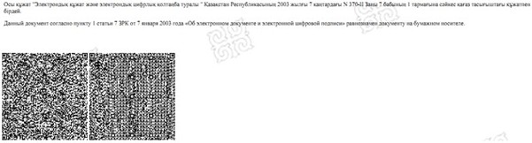

*штрих-код көрсетілетін қызметті берушінің ААЖ алынған және
Департаменттің электрондық-цифрлық қолтаңбасымен қол қойылған
деректерді қамтиды
*штрих-код содержит данные, полученные из АИС услугодателя и
подписанные электронно-цифровой подписью соответствующего
Департамента
Приложение 4
к Регламенту оказания
государственной услуги
"Назначение пособий на
рождение ребенка
и по уходу за ребенком"
Форма



Уведомление № ________
об отказе в назначении единовременного пособия на
рождение ребенка и/или пособия по уходу за ребенком по
достижению им возраста одного года
от "____" ____________ 20 ____ года
Гражданин(-ка) ________________________________________________
(фамилия, имя, отчество (при его наличии)
Дата рождения: "____" _________________ ___года
Фамилия, имя, отчество (при его наличии) и дата рождения
ребенка _______________________________________________________
_______________________________________________________________
Отказано в назначении:
_______________________________________________________________
_______________________________________________________________
_______________________________________________________________
(указать причины)
Уведомление удостоверено ЭЦП ответственного лица
_____________________________________________________________________
(должность и фамилия, имя, отчество (при его наличии) ответственного
лица)

*штрих-код көрсетілетін қызметті берушінің ААЖ алынған және
Департаменттің электрондық-цифрлық қолтаңбасымен қол қойылған
деректерді қамтиды
*штрих-код содержит данные, полученные из АИС услугодателя и
подписанные электронно-цифровой подписью соответствующего
Департамента
Приложение 5
к Регламенту оказания
государственной услуги
"Назначение пособий на
рождение ребенка
и по уходу за ребенком"
Диаграммы функционального взаимодействия информационных
систем, задействованных в оказании государственной
услуги, в графической форме
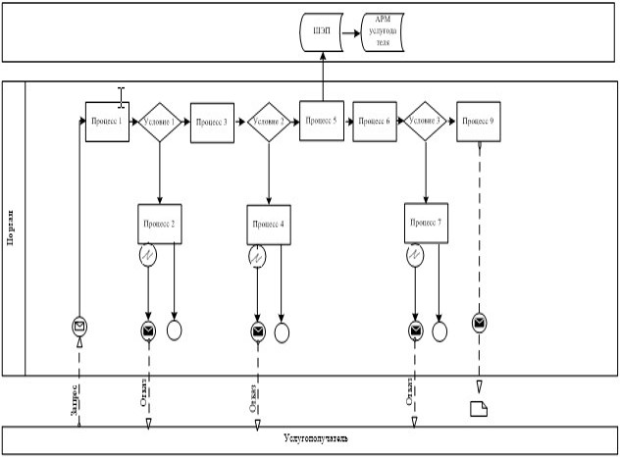

Условные обозначения:

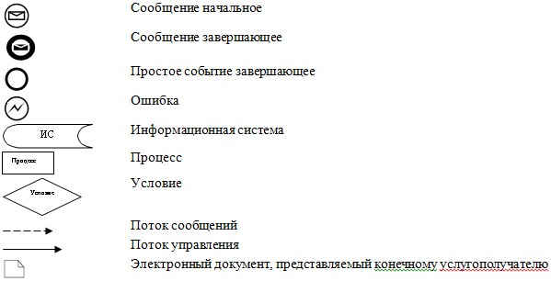

Приложение 6
к Регламенту оказания
государственной услуги
"Назначение пособий на
рождение ребенка
и по уходу за ребенком"
Справочник бизнес-процессов оказания государственной услуги
"Назначение пособий на рождение ребенка и по уходу за ребенком"
при оказании непосредственно через отделение Государственной
корпорации:

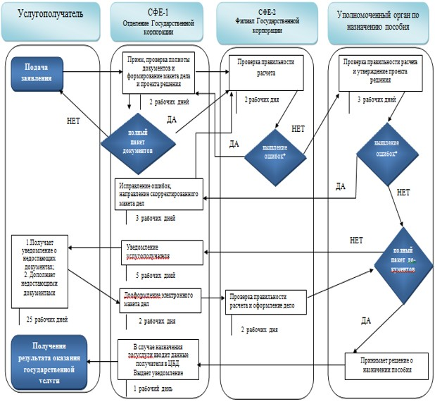

Приложение 7
к приказу Министра
здравоохранения и социального
развития Республики Казахстан
от 26 февраля 2016 года № 152
Приложение 7
к приказу Министра
здравоохранения и социального
развития Республики Казахстан
от 28 мая 2015 года № 407
Регламент оказание государственной услуги
"Назначение специального государственного пособия"
1. Общие положения
1. Регламент оказания государственной услуги "Назначение специального государственного пособия" (далее – Регламент) разработан в соответствии с подпунктом 2) статьи 10 Закона Республики Казахстан от 15 апреля 2013 года "О государственных услугах", Стандартом государственной услуги "Назначение специального государственного пособия", утвержденным приказом Министра здравоохранения и социального развития Республики Казахстан от 28 апреля 2015 года № 279 "Об утверждении стандартов государственных услуг в социально-трудовой сфере" (зарегистрированный в Реестре государственной регистрации нормативных правовых актов за № 11342) (далее – Стандарт) и определяет процедуру назначения специального государственного пособия (далее – пособие).
2. Государственная услуга оказывается территориальными подразделениями Комитета труда, социальной защиты и миграции Министерства здравоохранения и социального развития Республики Казахстан (далее – услугодатель).
Прием заявления на оказание государственной услуги осуществляется:
через некоммерческое акционерное общество "Государственная корпорация "Правительство для граждан" (далее – Государственная корпорация);
через услугодателя – при первичном установлении инвалидности за назначением пособия по инвалидности: инвалидов I, II и III групп, детей-инвалидов до 16 лет, детей-инвалидов с 16 до 18 лет;
через веб-портал "электронного правительства" www.egov.kz (далее – Портал) при получении информации о назначении пособия.
Выдача результата оказания государственной услуги осуществляется:
через Государственную корпорацию – в случае обращения за назначением пособия через Государственную корпорацию, подразделение медико-социальной экспертизы услугодателя;
через портал – в части получения информации о назначении пособия.
Форма оказываемой государственной услуги: электронная (частично автоматизированная) и (или) бумажная.
3. Результат оказываемой государственной услуги:
в Государственной корпорации – уведомление о назначении (отказе в назначении) пособия;
на портале – информация о назначении пособия в форме электронного документа, удостоверенного электронной цифровой подписью (далее – ЭЦП) услугодателя.
4. Форма предоставления результата оказания государственной услуги: электронная и (или) бумажная.
2. Описание порядка действий структурных подразделений
(работников) услугодателя в процессе оказания
государственной услуги
5. Основанием для начала процедуры (действия) по оказанию государственной услуги является заявление услугополучателя, с приложением документов, представленных в соответствии с пунктом 9 Стандарта.
6. Действия услугодателя в процессе оказания государственной услуги:
1) специалист отдела (управления) услугодателя, осуществляющий функции по назначению пособия в течение двух рабочих дней:
рассматривает (проверяет правильность расчета, качество сканированных документов) поступивший из филиала Государственной корпорации электронный макет дела с электронным проектом решения;
возвращает в отделение Государственной корпорации электронный макет дела с электронным проектом решения:
в случае выявления ошибок, допущенных Государственной корпорацией, для дооформления в срок – пять рабочих дней;
при необходимости для проверки достоверности представленного(-ых) документа(-ов) или истребования дополнительного(-ых) документа(-ов) – для дооформления в срок – тридцать рабочих дней.
Если в течение тридцати рабочих дней со дня поступления электронного макета дела с электронным проектом решения в отделение Государственной корпорации документы не дооформлены, услугодатель выносит электронное решение о назначении пособия по имеющимся документам;
удостоверяет проект решения о назначении (отказе в назначении) пособия, в случае полного соответствия электронного макета дела в соответствии со Стандартом, посредством электронной цифровой подписью (далее – ЭЦП);
направляет в автоматическом режиме электронный макет дела с электронным проектом решения о назначении (отказе в назначении) пособия начальнику (руководителю) отдела (управления) услугодателя.
Результатом процедуры по оказанию государственной услуги на данном этапе является электронный макет дела с электронным проектом решения о назначении (отказе в назначении) пособия, удостоверенный ЭЦП специалиста отдела услугодателя;
2) начальник (руководитель) отдела (управления) услугодателя, осуществляющий функции по назначению пособия в течение одного рабочего дня:
рассматривает (проверяет правильность расчета, качество сканированных документов) поступивший от специалиста отдела (управления), осуществляющего соответствующую функцию, электронный макет дела с электронным проектом решения;
возвращает в отделение Государственной корпорации электронный макет дела с электронным проектом решения:
в случае выявления ошибок, допущенных Государственной корпорацией, для дооформления в срок – пять рабочих дней;
при необходимости для проверки достоверности представленного(-ых) документа(-ов) или истребования дополнительного(-ых) документа(-ов) – для дооформления в срок – тридцать рабочих дней.
Если в течение тридцати рабочих дней со дня поступления электронного макета дела с электронным проектом решения в отделение Государственной корпорации документы не дооформлены, услугодатель выносит электронное решение о назначении пособия по имеющимся документам;
удостоверяет электронный проект решения о назначении (отказе в назначении) пособия, в случае полного соответствия электронного макета дела в соответствии со Стандартом, посредством ЭЦП;
направляет в автоматическом режиме электронный макет дела с электронным проектом решения о назначении (отказе в назначении) пособия руководителю услугодателя.
Результатом процедуры по оказанию государственной услуги на данном этапе является электронный макет дела с электронным проектом решения о назначении (отказе в назначении) пособия, удостоверенный ЭЦП начальника (руководителя) отдела (управления) услугодателя;
3) руководитель услугодателя в течение одного рабочего дня:
рассматривает (проверяет правильность расчета, качество сканированных документов) поступивший от начальника (руководителя) отдела (управления), осуществляющего соответствующую функцию, электронный макет дела с электронным проектом решения;
возвращает в отделение Государственной корпорации электронный макет дела с электронным проектом решения:
в случае выявления ошибок, допущенных Государственной корпорации, для дооформления в срок – пять рабочих дней;
при необходимости для проверки достоверности представленного(-ых) документа(-ов) или истребования дополнительного(-ых) документа(-ов) – для дооформления в срок – тридцать рабочих дней.
Если в течение тридцати рабочих дней со дня поступления электронного макета дела с электронным проектом решения в отделение Государственной корпорации документы не дооформлены, услугодатель выносит электронное решение о назначении пособия по имеющимся документам;
принимает решение о назначении (отказе в назначении) пособия, в случае полного соответствия электронного макета дела в соответствии со Стандартом, посредством ЭЦП;
направляет в отделение Государственной корпорации в автоматическом режиме принятое решение;
при удостоверении ЭЦП уведомление о назначении (отказе в назначении) пособия (об отказе) автоматически направляется в отделение Государственной корпорации.
Результатом процедуры по оказанию государственной услуги на данном этапе является принятие решения о назначении (отказе в назначении) пособия и направление в автоматическом режиме принятого решения на выплату.
7. Сроки оказания государственных услуг указаны в пункте 4 Стандарта.
3. Описание порядка взаимодействия структурных подразделений
(работников) услугодателя в процессе оказания
государственной услуги
8. В процессе оказания государственной услуги участвуют следующие работники услугодателя:
специалист отдела (управления) услугодателя;
начальник (руководитель) отдела (управления) услугодателя;
руководитель услугодателя.
9. Последовательность процедур (действий) между работниками услугодателя с указанием длительности каждой процедуры (действия) описаны в настоящем пункте, а также указаны в блог-схеме, согласно приложению 1 к настоящему регламенту.
Специалист отдела услугодателя в течение двух рабочих дней направляет в автоматическом режиме электронный макет дела с электронным проектом решения о назначении (отказе в назначении) пособия начальнику (руководителю) отдела (управления) услугодателя.
Начальник (руководителю) отдела (управления) услугодателя в течение одного рабочего дня направляет в автоматическом режиме электронный макет дела с электронным проектом решения о назначении (отказе в назначении) пособия руководителю услугодателя.
Руководитель услугодателя в течение одного рабочего дня принимает решение о назначении (отказе в назначении) пособия в случае полного соответствия электронного макета дела в соответствии со Стандартом и удостоверяет посредством ЭЦП, направляет в отделение Государственной корпорации в автоматическом режиме принятое решение.
4. Описание порядка взаимодействия с Государственной
корпорацией и (или) иными услугодателями, а также порядка
использования информационных систем в процессе оказания
государственной услуги
10. Прием документов от услугополучателя осуществляется:
1) у услугодателя;
2) в Государственной корпорации по безбарьерному принципу, в порядке "электронной очереди".
11. У услугодателя:
1) проверяет полноту пакета документов, принимаемых от услугополучателя;
2) формирует запрос в информационную систему Государственная база данных "Физические лица" (далее – ИС "ГБДФЛ") – по документам, удостоверяющим личность услугополучателя и подтверждающим регистрацию по постоянному месту жительства;
в ИС "ЗАГС" – по свидетельству о рождении ребенка (детей) либо выписке из актовой записи о рождении (по регистрациям, произведенным на территории Республики Казахстан после 13 августа 2007 года), свидетельству о заключении брака (по регистрациям, произведенным на территории Республики Казахстан после 1 июня 2008 года);
3) сканирует документы, в том числе в случае несоответствия сведений, полученных из информационных систем, представленным услугополучателем документам;
4) регистрирует заявление;
5) выдает отрывной талон о приеме соответствующих документов;
6) направляет в отделение Государственной корпорации в течение одного рабочего дня со дня регистрации заявления:
электронную заявку с электронными копиями заявления, документов, представленных услугополучателем, а также сведениями, полученными из информационных систем государственных органов.
12. Отделение Государственной корпорации в течение двух рабочих дней со дня принятия документов формирует бумажный и электронный макет дела услугополучателя.
При этом специалист, принимающий документы, осуществляется следующие действия:
1) при приеме заявления и пакета документов от услугополучателя и от услугодателя, осуществляет проверку на отсутствие факта назначения или выплаты в автоматизированную информационную систему "Е-Макет", при наличии факта назначения или выплаты выдает расписку об отказе в приеме заявления;
2) проверяет полноту пакета документов, принимаемых от услугополучателя, и соответствие копий документов оригиналам;
3) формирует запрос:
в ИС "ГБДФЛ" по документам, удостоверяющим личность услугополучателя и подтверждающим регистрацию по постоянному месту жительства,
в ИС ЗАГС по свидетельству о рождении ребенка (детей) либо выписке из актовой записи о рождении (по регистрациям, произведенным на территории Республики Казахстан после 13 августа 2007 года), свидетельству о заключении брака (по регистрациям, произведенным на территории Республики Казахстан после 1 июня 2008 года),
в ЦБДИ по справке об инвалидности;
4) сканирует документы, в том числе в случае несоответствия сведений, полученных из информационных систем, представленным услугополучателем документам;
5) обеспечивает качество сканирования и соответствие электронных копий документов оригиналам, представленным услугополучателем;
6) регистрирует заявление и выдает услугополучателю расписку о приеме соответствующих документов.
В случае предоставления неполного пакета документов согласно перечню, предусмотренному пунктом 9 Стандарта или отсутствия права на назначение пособия выдается расписка об отказе в приеме заявления.
Специалист, формирующий макет дела, осуществляет следующие действия:
1) формирует электронный и бумажный макет дела с электронным проектом решения услугополучателя;
2) осуществляет сверку соответствия электронного макета дела макету дела на бумажном носителе, проверяет качество сканированных документов, правильность расчета размера пособия, оформления электронного проекта решения, удостоверяет электронный проект решения ЭЦП и направляет в филиал Государственной корпорации.
В случае отказа в назначении пособий возвращает все предоставленные документы услугополучателю с письмом уполномоченного органа по назначению пособия о причинах отказа.
13. Филиал Государственной корпорации в течение двух рабочих дней со дня поступления электронного макета дела:
1) рассматривает и проверяет правильность расчета и оформления поступившего электронного макета дела и электронного проекта решения;
2) направляет услугодателю электронный макет дела и электронный проект решения, удостоверенный ЭЦП.
14. В случае возврата электронного макета дела с проектом электронного решения от услугодателя по причине выявления ошибок, допущенных отделением Государственной корпорации:
1) отделение Государственной корпорации в течение трех рабочих дней дооформляет электронный макет дела, проверяет правильность расчета размера пособия, оформляет электронный проект решения, удостоверяет его ЭЦП и направляет в филиал Государственной корпорации;
2) филиал Государственной корпорации в течение двух рабочих дней со дня поступления от отделения Государственной корпорации электронного макета дела с электронным проектом решения проверяет правильность расчета и оформления поступившего электронного макета дела с электронным проектом решения, удостоверяет его ЭЦП, направляет услугодателю.
15. В случае возврата электронного макета дела с электронным проектом решения от услугодателя по причине отсутствия документа (документов):
специалист, формирующий электронный макет дела:
1) уведомляет услугополучателя в течение пяти рабочих дней посредством телефонной, почтовой связи, электронной почты о необходимости представления дополнительного(-ых) документа(-ов), указанного(-ых) в уведомлении в течение двадцати одного рабочего дня;
2) при представлении услугополучателем дополнительного(-ых) документа(-ов) в течение двух рабочих дней:
проверяет полноту пакета дополнительного(-ых) документа(-ов), принимаемых от услугополучателя, указанного(-ых) в уведомлении услугодателя;
дооформляет электронный макет дела и электронный проект решения, обеспечивает качество сканирования и соответствие электронных копий документов оригиналам, представленным заявителем, правильность расчета размера пособия и оформления электронного проекта решения, удостоверяет электронный проект решения посредством ЭЦП и направляет в филиал Государственной корпорации;
филиал Государственной корпорации в течение двух рабочих дней со дня поступления от отделения Государственной корпорации электронного макета дела с электронным проектом решения:
1) проверяет правильность расчета и оформления поступившего электронного макета дела и электронного проекта решения;
2) направляет услугодателю электронный макет дела и электронный проект решения, удостоверенный ЭЦП.
16. Отделение Государственной корпорации выдает уведомление о назначении (отказе в назначении) пособия в установленной форме.
Отделение Государственной корпорации информирует заявителя о принятом услугодателем решении посредством передачи sms оповещения на мобильный телефон услугополучателя.
17. При наличии у услугополучателя индивидуального идентификационного номера (далее – ИИН) и ЭЦП имеется возможность получения услугополучателем информации о назначении пособия в режиме удаленного доступа через портал, чьи документы были ранее представлены на бумажном носителе в отделение Государственной корпорации или услугодателю и на момент получения информация о назначении государственной услуги, данные о услугополучателе находятся в электронном виде в базе данных автоматизированной информационной системы Государственной корпорации.
Пошаговые действия и решения услугодателя при оказании государственной услуги через портал:
1) услугополучатель осуществляет регистрацию на портале с помощью ИИН и пароля (осуществляется для незарегистрированных услугополучателей на портале);
2) процесс 1 – ввод услугополучателем ИИН и пароля (процесс авторизации) на портале для получения услуги;
3) условие 1 – проверка на портале подлинности данных о зарегистрированном услугополучателе через ИИН и пароль;
4) процесс 2 – формирование порталом сообщения об отказе в авторизации в связи с имеющимися нарушениями в данных услугополучателя;
5) процесс 3 – выбор услугополучателем услуги, указанной в настоящем Регламенте, вывод на экран формы запроса для оказания услуги и заполнение услугополучателем формы (ввод данных) с учетом ее структуры и форматных требований, а также выбор услугополучателем регистрационного свидетельства ЭЦП для удостоверения (подписания) запроса;
6) условие 2 – проверка на портале срока действия регистрационного свидетельства ЭЦП и отсутствия в списке отозванных (аннулированных) регистрационных свидетельств, а также соответствия идентификационных данных (между ИИН указанным в запросе, и ИИН указанным в регистрационном свидетельстве ЭЦП);
7) процесс 4 – формирование сообщения об отказе в запрашиваемой услуге в связи с не подтверждением подлинности ЭЦП услугополучателя;
8) процесс 5 – удостоверение запроса для получения услуги посредством ЭЦП услугополучателя и направление электронного документа (запроса) через ШЭП в АРМ услугодателя для обработки услугодателем;
9) процесс 6 – регистрация электронного документа в АРМ услугодателя;
10) условие 3 – проверка (обработка) услугодателем запроса услугополучателя;
11) процесс 7 – формирование сообщения об отказе в запрашиваемой услуге в связи с имеющимися нарушениями;
12) процесс 8 – получение услугополучателем результата услуги (уведомление либо мотивированный отказ в форме электронного документа), сформированный АРМ услугодателя. Информация о назначении (отказе в назначении) о назначении специального государственного пособия формируется с использованием ЭЦП уполномоченного лица услугодателя по форме согласно приложению 2 к настоящему регламенту.
Диаграммы функционального взаимодействия информационных систем, задействованных в оказании государственной услуги, в графической форме приведены в приложении 3 к настоящему регламенту.
18. Время предоставления информации не более 30 минут с момента поступления запроса в информационную систему уполномоченной организации.
19. Схема, отражающая взаимосвязь между логической последовательностью административных действий в процессе оказания государственной услуги и структурно-функциональными единицами, приведена в справочнике бизнес-процессов оказания государственной услуги "Назначение специального государственного пособия" согласно приложению 4 к настоящему Регламенту.
Приложение 1
к Регламенту оказания
государственной услуги
"Назначение специального
государственного пособия"
Описание последовательности процедур (действий) между
работниками услугодателя с указанием длительности
каждой процедуры (действия)
№ действия (хода, потока работ) | Наименование структурно-функциональных единиц | Наименование действия (процесса, процедуры, операции) и их описание | Форма завершения (данные, документ, организационно-распорядительное решение) | Сроки исполнения | Номер следующего действия
1 | Специалист отдела (управления) услугодателя | Рассмотрение поступившего электронного макета дела с электронным проектом решения | 1) Удостоверение электронного проекта решения посредством ЭЦП и направление в автоматическом режиме электронный макет дела с электронным проектом решения о назначении (отказе в назначении) пособия начальнику (руководителю) отдела (управления) услугодателя;  2) В случае необходимости дооформления электронного макета дела возврат электронного макета дела с электронным проектом решения и уведомления с указанием причины в отделение Государственной корпорации. | 2 рабочих дня | 2
2 | Начальник отдела (управления) услугодателя | Рассмотрение поступившего электронного макета дела с электронным проектом решения. | 1) Удостоверение электронного проекта решения посредством ЭЦП и направление в автоматическом режиме электронный макет дела с электронным проектом решения о назначении (отказе в назначении) пособия руководителю услугодателя;  2) В случае необходимости дооформления электронного макета дела возврат электронного макета дела с электронным проектом решения и уведомления с указанием причины в отделение Государственной корпорации | 1 рабочий день | 3
3 | Руководитель услугодателя | Рассмотрение поступившего электронного макета дела с электронным проектом решения. | 1) Принятие решения о назначении (отказе в назначении) пособия;  2) Направление уведомления о назначении (отказе в назначении) пособия в отделение Государственной корпорации;  3) В случае необходимости дооформления электронного макета дела возврат электронного макета дела с электронным проектом решения и уведомления с указанием причины в отделение Государственной корпорации. | 1 рабочий день
Приложение 2
к Регламенту оказания
государственной услуги
"Назначение специального
государственного пособия"
Форма

Департамент Комитета труда, социальной защиты и
миграции Министерства здравоохранения и
социального развития Республики
Информация
о назначении (отказе в назначении) о назначении
специального государственного пособия
Гражданину(-ке) _____________________________________________________
(фамилия, имя, отчество (при его наличии), дата рождения)
Решением № ____ от "____" ______ ________ года
Назначено специальное государственное пособие в сумме _________ тенге
Дата назначения специального государственного пособия
"___" _________ 20 __ года
Отказать в назначении пособия _______________________________________
(причина отказа)

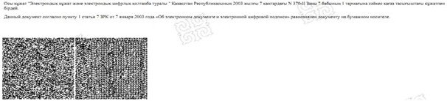

*штрих-код көрсетілетін қызметті берушінің ААЖ алынған және
Департаменттің электрондық-цифрлық қолтаңбасымен қол қойылған
деректерді қамтиды
* штрих-код содержит данные, полученные из АИС услугодателя и
подписанные электронно-цифровой подписью соответствующего
Департамента
Приложение 3
к Регламенту оказания
государственной услуги
"Назначение специального
государственного пособия"
Диаграмма функционального взаимодействия
при оказании электронной государственной услуги,
в графической форме
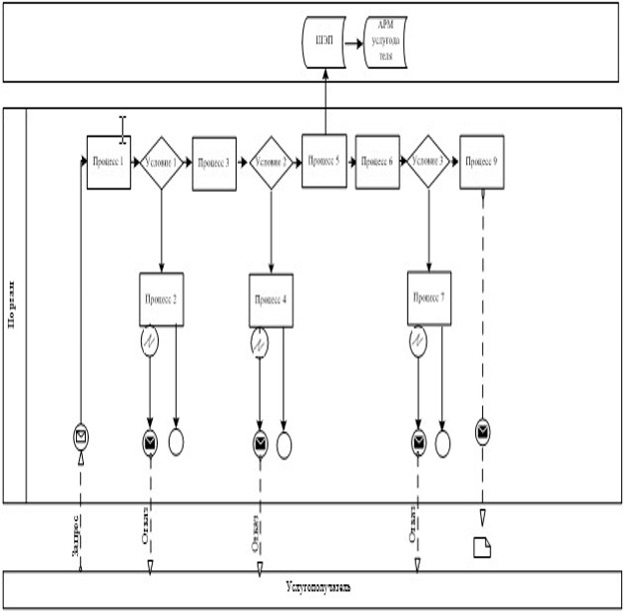

Условные обозначения:

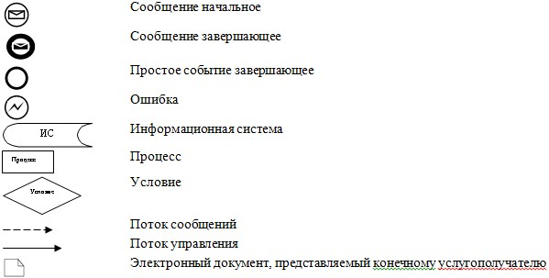

Приложение 4
к Регламенту оказания
государственной услуги
"Назначение специального
государственного пособия"
Справочник бизнес-процессов оказания государственной услуги
"Назначение специального государственного пособия"
при оказании через услугодателя:

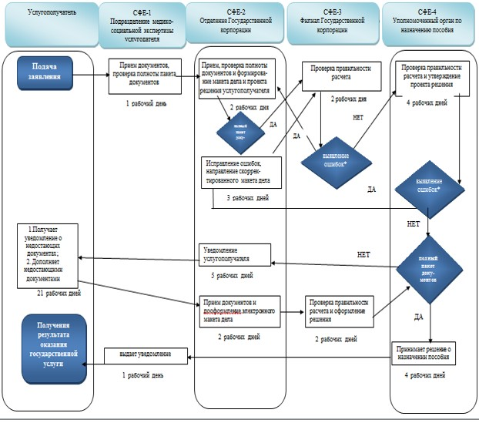

*- Процесс выявления филиалом Государственной корпорации ошибки и
исправление ее подразделением Государственной корпорации не должен
превышать изначально предусмотренных 4 (четыре) рабочих дней в СФЕ-2 и СФЕ-3
** - выбор СФЕ зависит от того, кто из них допустил ошибку
при оказании непосредственно через отделение Государственной корпорации:

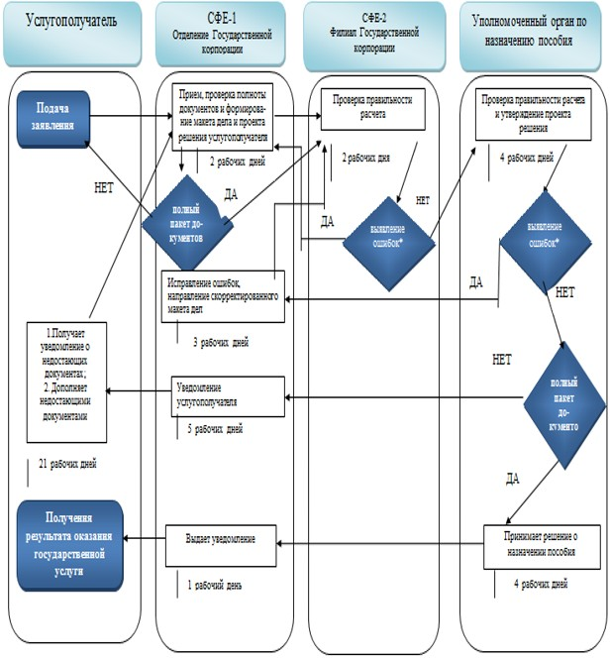

Примечание:

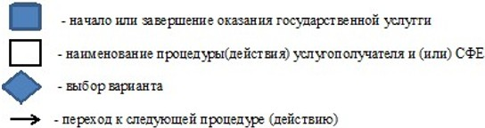

*- Процесс выявления филиалом Государственной корпорации ошибки и
исправление ее подразделением Государственной корпорации не должен
превышать изначально предусмотренных 4 (четыре) рабочих дней в СФЕ-1
и СФЕ-2
Приложение 8
к приказу Министра
здравоохранения и социального
развития Республики Казахстан
от 26 февраля 2016 года № 152
Приложение 8
к приказу Министра
здравоохранения и социального
развития Республики Казахстан
от 28 мая 2015 года № 407
Регламент государственной услуги "Выдача информации о
поступлении и движении средств вкладчика единого накопительного
пенсионного фонда"
1. Общие положения
1. Регламент оказания государственной услуги "Выдача информации о поступлении и движении средств вкладчика единого накопительного пенсионного фонда" (далее – Регламент) разработан в соответствии с подпунктом 2) статьи 10 Закона Республики Казахстан от 15 апреля 2013 года "О государственных услугах", Стандартом государственной услуги "Выдача информации о поступлении и движении средств вкладчика единого накопительного пенсионного фонда", утвержденным приказом от 28 апреля 2015 года № 279 "Об утверждении стандартов государственных услуг в социально-трудовой сфере" (зарегистрированный в Реестре государственной регистрации нормативных правовых актов за № 11342) (далее – Стандарт) и определяет процедуру выдачи информации о поступлении и движении средств вкладчика единого накопительного пенсионного фонда.
2. Государственная услуга оказывается некоммерческим акционерным обществом "Государственная корпорация "Правительство для граждан" (далее – услугодатель).
3. Прием заявления и выдача результата оказания государственной услуги осуществляется:
через Государственную корпорацию;
через веб-портал "электронного правительства" www.egov.kz (далее - портал).
4. Форма оказываемой государственной услуги: электронная (полностью автоматизированная).
5. Результат оказания государственной услуги: выдача информации о поступлении и движении средств вкладчика единого накопительного пенсионного фонда.
2. Описание порядка действий структурных подразделений
(работников) услугодателя в процессе оказания
государственной услуги
6. Основанием для начала процедуры (действия) по оказанию государственной услуги является заявление услугополучателя, с приложением документов, указанных в пункте 9 Стандарта или электронный запрос услугополучателя.
7. Сроки оказания государственных услуг указаны в пункте 4 Стандарта.
3. Описание порядка взаимодействия структурных
подразделений (работников) услугодателя в процессе
оказания государственной услуги
8. Порядок взаимодействия структурных подразделений (работников) услугодателя в процессе оказания государственной услуги не предусмотрен в связи с тем, что услуга является полностью автоматизированной.
4. Описание порядка использования информационных систем
в процессе оказания государственной услуги
9. Прием документов от услугополучателя осуществляется в Государственной корпорации по безбарьерному принципу, в порядке "электронной очереди".
10. Пошаговые действия и решения услугодателя через Государственную корпорацию приведены в приложении 1 к настоящему регламенту:
1) процесс 1 – ввод сотрудником в автоматизированное рабочее место информационной системы (далее – ИС) логина и пароля (процесс авторизации) для оказания услуги;
2) процесс 2 – выбор сотрудником услуги, указанной в настоящем Регламенте, вывод на экран формы запроса для оказания услуги и ввод сотрудником данных услугополучателя, а также данных по доверенности представителя услугополучателя (при нотариально удостоверенной доверенности, при ином удостоверении доверенности-данные доверенности не заполняются);
3) процесс 3 – направление запроса через шлюз электронного правительства (далее – ШЭП) в Государственную базу данных физических лиц (далее - ГБД ФЛ) о данных услугополучателя, а также в Единую нотариальную информационную систему (далее – ЕНИС) – о данных доверенности представителя услугополучателя;
4) условие 1 – проверка наличия данных услугополучателя в ГБД ФЛ, данных доверенности в ЕНИС;
5) процесс 4 – формирование сообщения о невозможности получения данных в связи с отсутствием данных услугополучателя в ГБД ФЛ, данных доверенности в ЕНИС;
6) процесс 5 – заполнение сотрудником формы запроса в части отметки о наличии документов в бумажной форме и сканирование документов, предоставленных услугополучателем и удостоверение посредством ЭЦП заполненной формы (введенных данных) запроса на оказание услуги, отправка на обработку в Автоматизированную информационную систему (далее – АИС услугодателя);
7) условие 2 – проверка результата обработки запроса услугодателя;
8) процесс 6 – формирование сообщения об отказе в запрашиваемой услуге в связи с отсутствием запрошенных данных в АИС услугодателя;
9) процесс 7 – получение услугодателем через сотрудника и в личном кабинете на портале результата услуги (справки) сформированной автоматизированного рабочего места (далее – АРМ) ИС. Информация о поступлении и движении средств вкладчика единого накопительного пенсионного фонда формируется с использованием ЭЦП уполномоченного лица услугодателя, по форме согласно приложению 2 к настоящему регламенту государственной услуги.
11. Пошаговые действия и решения услугодателя через портал приведены в приложении 3 к настоящему Регламенту:
1) услугополучатель осуществляет регистрацию на портале с помощью индивидуального идентификационного номера (далее – ИИН) и пароля (осуществляется для незарегистрированных потребителей на портале);
2) услугополучателю предоставляется результат оказания электронной государственной услуги на основе запроса, поданного услугодателю в виде электронного документа, подписанного электронно-цифровой подписью (далее – ЭЦП) потребителя с использованием средств криптографической защиты информации, реализующего процесса формирования и проверки ЭЦП потребителя информационной системы "Национального удостоверяющего центра Республики Казахстан" (далее – ИС "НУЦ") в соответствии с Законом Республики Казахстан от 7 января 2003 года "Об электронном документе и электронной цифровой подписи";
3) процесс 1 – ввод услугополучателем ИИН и пароля (процесс авторизации) на портале для получения услуги, проверка на портале подлинности данных о зарегистрированном потребителе через ИИН и пароль, запрос необходимой информации из ИС;
4) процесс 2 – формирование порталом сообщения об отказе в авторизации в связи с имеющимися нарушениями в данных услугополучателя;
5) процесс 3 – выбор услугополучателем услуги, указанной в настоящем Регламенте, вывод на экран формы запроса для оказания услуги и заполнение услугополучателем формы (ввод данных) с учетом ее структуры и форматных требований, а также выбор услугополучателем регистрационного свидетельства ЭЦП для удостоверения (подписания) запроса;
6) процесс 4 – запрос идентификационных данных и данных о сроке действия регистрационного свидетельства ЭЦП услугополучателя в ИС "НУЦ";
7) условие 1 – проверка срока действия регистрационного свидетельства ЭЦП и отсутствия в списке отозванных (аннулированных) регистрационных свидетельств, а также соответствия идентификационных данных (между ИИН указанного в запросе, и ИИН указанного в регистрационном свидетельстве ЭЦП);
8) процесс 5 – формирование сообщения об отказе в запрашиваемой услуге в связи с не подтверждением подлинности ЭЦП услугополучателя;
9) процесс 6 – удостоверение (подписание) запроса для оказания услуги посредством ЭЦП услугополучателя;
10) процесс 7 – запрос необходимых данных из АИС услугодателя;
11) условие 2 – проверка данных поступивших из АИС услугодателя;
12) процесс 8 – формирование сообщения об отказе в запрашиваемой услуге в связи с отсутствием запрошенных данных АИС услугодателя;
13) процесс 9 – получение услугополучателем результата услуги (справки), сформированный АИС услугодателя. Информация о поступлении и движении средств вкладчика единого накопительного пенсионного фонда формируется с использованием ЭЦП уполномоченного лица услугодателя, по форме согласно приложению 2 к настоящему регламенту государственной услуги.
Приложение 1
к Регламенту государственной услуги
"Выдача информации о поступлении и
движении средств вкладчика единого
накопительного пенсионного фонда"
Диаграмма функционального взаимодействия при оказании
государственной услуги через Государственную корпорацию
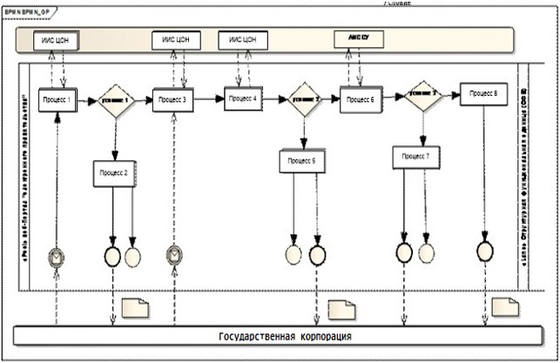

Условные обозначения:

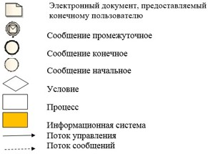

Приложение 2
к Регламенту государственной услуги
"Выдача информации о поступлении и
движении средств вкладчика единого
накопительного пенсионного фонда"
Форма "Информация о поступлении и движении средств
вкладчика единого накопительного пенсионного фонда"
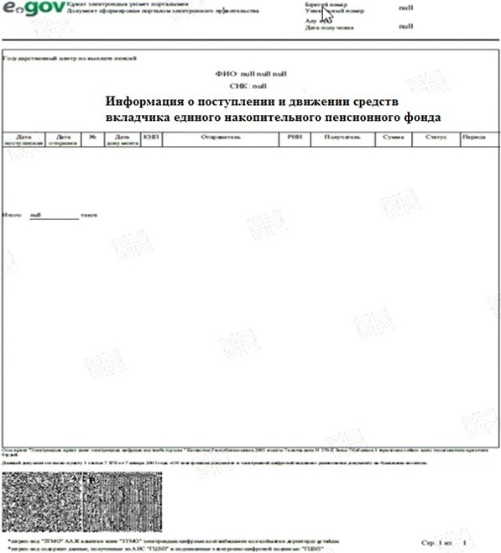

Приложение 3
к Регламенту государственной услуги
"Выдача информации о поступлении и
движении средств вкладчика единого
накопительного пенсионного фонда"
Диаграмма функционального взаимодействия при оказании
государственной услуги через портал
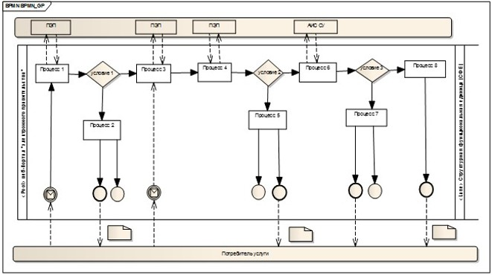

Условные обозначения:

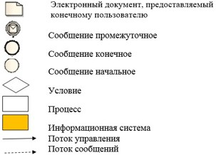

Приложение 9
к приказу Министра
здравоохранения и социального
развития Республики Казахстан
от 26 февраля 2016 года № 152
Приложение 10
к приказу Министра
здравоохранения и социального
развития Республики Казахстан
от 28 мая 2015 года № 407
Регламент оказания государственной услуги
"Назначение пособия матери или отцу, усыновителю (удочерителю),
опекуну (попечителю), воспитывающему ребенка-инвалида"
1. Общие положения
1. Регламент оказания государственной услуги "Назначение пособия матери или отцу, усыновителю (удочерителю), опекуну (попечителю), воспитывающему ребенка-инвалида" (далее – Регламент) разработан в соответствии с подпунктом 2) статьи 10 Закона Республики Казахстан от 15 апреля 2013 года "О государственных услугах", Стандартом государственной услуги "Назначение пособия матери или отцу, усыновителю (удочерителю), опекуну (попечителю), воспитывающему ребенка-инвалида", утвержденным приказом Министра здравоохранения и социального развития Республики Казахстан от 28 апреля 2015 года № 279 "Об утверждении стандартов государственных услуг в социально-трудовой сфере" (зарегистрированный в Реестре государственной регистрации нормативных правовых актов за № 11342) (далее – Стандарт) и определяет процедуру назначения пособия матери или отцу, усыновителю (удочерителю), опекуну (попечителю), воспитывающему ребенка-инвалида (далее – пособие).
2. Государственная услуга оказывается территориальными подразделениями Комитета труда, социальной защиты и миграции Министерства здравоохранения и социального развития Республики Казахстан (далее – услугодатель).
Прием заявления и выдача результата оказания государственной услуги осуществляется:
через некоммерческое акционерное общество "Государственная корпорация "Правительство для граждан" (далее – Государственная корпорация);
3. Форма оказываемой государственной услуги: бумажная.
4. Результат оказания государственной услуги – уведомление о назначении (отказе в назначении) пособия;
Форма предоставления результата оказания государственной услуги: бумажная.
2. Описание порядка действий структурных подразделений
(работников) услугодателя в процессе оказания
государственной услуги
5. Основанием для начала процедуры (действия) по оказанию государственной услуги является заявление услугополучателя, с приложением документов, представленных в соответствии с пунктом 9 Стандарта.
6. Действия услугодателя в процессе оказания государственной услуги:
1) специалист отдела (управления) услугодателя, осуществляющий функции по назначению пособия в течение одного рабочего дня:
рассматривает (проверяет правильность расчета, качество сканированных документов) поступивший из филиала Государственной корпорации электронный макет дела с электронным проектом решения;
возвращает в отделение Государственной корпорации электронный макет дела с электронным проектом решения:
в случае выявления ошибок, допущенных Государственной корпорацией, для дооформления в срок – пять рабочих дней;
при необходимости для проверки достоверности представленного(-ых) документа(-ов) либо истребования дополнительного(-ых) документа(-ов) – для дооформления в срок – тридцать рабочих дней.
Если в течение тридцати рабочих дней со дня поступления электронного макета дела с электронным проектом решения в отделение Государственной корпорации документы не дооформлены, услугодатель выносит электронное решение о назначении (отказе в назначении) пособия по имеющимся документам;
удостоверяет проект решения о назначении (отказе в назначении) пособия, в случае полного соответствия электронного макета дела в соответствии со Стандартом, посредством электронной цифровой подписью (далее – ЭЦП);
направляет в автоматическом режиме электронный макет дела с электронным проектом решения о назначении (отказе в назначении) пособия начальнику (руководителю) отдела (управления) услугодателя.
Результатом процедуры по оказанию государственной услуги на данном этапе является электронный макет дела с электронным проектом решения о назначении (отказе в назначении) пособия, удостоверенный ЭЦП специалиста отдела услугодателя;
2) начальник (руководитель) отдела (управления) услугодателя, осуществляющий функции по назначению пособия в течение одного рабочего дня:
рассматривает (проверяет правильность расчета, качество сканированных документов) поступивший от специалиста отдела (управления), осуществляющего соответствующую функцию, электронный макет дела с электронным проектом решения;
возвращает в отделение Государственной корпорации электронный макет дела с электронным проектом решения:
в случае выявления ошибок, допущенных Государственной корпорацией, для дооформления в срок – пять рабочих дней;
по мере необходимости для проверки достоверности представленного(-ых) документа(-ов) либо истребования дополнительного(-ых) документа(-ов) для дооформления в срок – тридцать рабочих дней;
удостоверяет электронный проект решения о назначении (отказе в назначении) пособия в случае полного соответствия электронного макета дела в соответствии со Стандартом и удостоверяет посредством ЭЦП;
направляет в автоматическом режиме электронный макет дела с электронным проектом решения о назначении (отказе в назначении) пособия руководителю услугодателя.
Результатом процедуры по оказанию государственной услуги на данном этапе является электронный макет дела с электронным проектом решения о назначении (отказе в назначении) пособия, удостоверенный ЭЦП начальника (руководителя) отдела (управления) услугодателя;
3) руководитель услугодателя в течение одного рабочего дня:
рассматривает (проверяет правильность расчета, качество сканированных документов) поступивший от начальника (руководителя) отдела (управления), осуществляющего соответствующую функцию, электронный макет дела с электронным проектом решения;
возвращает в отделение Государственной корпорации электронный макет дела с электронным проектом решения:
в случае выявления ошибок, допущенных Государственной корпорацией, для дооформления в срок – пять рабочих дней;
по мере необходимости для проверки достоверности представленного(-ых) документа(-ов) либо истребования дополнительного(-ых) документа(-ов) для дооформления в срок – тридцать рабочих дней;
принимает решение о назначении (отказе в назначении) пособия в случае полного соответствия электронного макета дела в соответствии со Стандартом и удостоверяет посредством ЭЦП;
направляет в отделение Государственной корпорации в автоматическом режиме принятое решение;
при удостоверении ЭЦП уведомление о назначении (отказе в назначении) пособия автоматически направляется в отделение Государственной корпорации.
Результатом процедуры по оказанию государственной услуги на данном этапе является принятие решения о назначении (отказе в назначении) и направление в автоматическом режиме принятого решения на выплату.
7. Сроки оказания государственных услуг указаны в пункте 4 Стандарта.
3. Описание порядка взаимодействия структурных подразделений
(работников) услугодателя в процессе оказания
государственной услуги
8. В процессе оказания государственной услуги участвуют следующие работники услугодателя:
специалист отдела (управления) услугодателя;
начальник (руководитель) отдела (управления) услугодателя;
руководитель услугодателя.
9. Последовательность процедур (действий) между работниками услугодателя с указанием длительности каждой процедуры (действия) описаны в настоящем пункте, а также указаны в блог-схеме, согласно приложению 1 к настоящему регламенту.
Специалист отдела услугодателя в течение одного рабочего дня направляет в автоматическом режиме электронный макет дела с электронным проектом решения о назначении (отказе в назначении) пособия начальнику (руководителю) отдела (управления) услугодателя.
Начальник (руководитель) отдела (управления) услугодателя в течение одного рабочего дня направляет в автоматическом режиме электронный макет дела с электронным проектом решения о назначении (отказе в назначении) пособия руководителю услугодателя.
Руководитель услугодателя в течение одного рабочего дня принимает решение о назначении (отказе в назначении) пособия в случае полного соответствия электронного макета дела в соответствии со Стандартом и удостоверяет посредством ЭЦП, направляет в отделение Государственной корпорации в автоматическом режиме принятое решение.
4. Описание порядка взаимодействия с Государственной
корпорацией и (или) иными услугодателями, а также порядка
использования информационных систем в процессе оказания
государственной услуги
10. Прием документов от услугополучателя осуществляется в отделении Государственной корпорации по безбарьерному принципу, в порядке "электронной очереди".
11. Отделение Государственной корпорации в течение двух рабочих дней со дня регистрации заявления формирует электронный макет дела услугополучателя.
При этом специалист, принимающий документы осуществляет следующие действия:
1) при приеме заявления и пакета документов от услугополучателя осуществляет проверку на отсутствие факта назначения или выплаты пособия в информационной системе (далее – ИС) услугодателя;
2) проверяет полноту пакета документов, принимаемых от услугополучателя;
3) формирует запрос в соответствующие ИС через шлюз "электронного правительства":
в ИС Государственная база данных "Физические лица" (далее – ГБДФЛ) по документам, удостоверяющему личность услугополучателя и подтверждающему регистрацию по постоянному месту жительства;
в ИС ЗАГС по свидетельству о рождении ребенка (детей) либо выписке из актовой записи о рождении (по регистрациям, произведенным на территории Республики Казахстан после 13 августа 2007 года), свидетельству о заключении брака (по регистрациям, произведенным на территории Республики Казахстан после 1 июня 2008 года);
в ИС "Е Попечительство" по документу, подтверждающему установление опеки (попечительства) над ребенком или усыновление (удочерение);
в ИС "Централизованный банк данных лиц, имеющих инвалидность" (далее – ИС ЦБДИ) по справке об инвалидности ребенка;
4) сканирует документы, в том числе в случае несоответствия сведений, полученных из информационных систем, представленным услугополучателем документам;
5) обеспечивает качество сканирования и соответствие электронных копий документов оригиналам, представленным заявителем;
6) регистрирует заявление и выдает услугополучателю расписку о приеме документов по форме согласно приложению 2 к настоящему регламенту.
В случае предоставления неполного пакета документов согласно перечню, предусмотренному пунктом 4 Стандарта или отсутствия права на назначение пособии выдается расписка об отказе в приеме заявления.
Специалист, формирующий электронный макет дела, осуществляет следующие действия:
1) формирует электронный макет дела с электронным проектом решения услугополучателя;
2) проверяет правильность расчета размера пособия, оформления электронного проекта решения, удостоверяет электронный проект решения ЭЦП и направляет в филиал Государственной Корпорации.
12. Филиал Государственной корпорации в течение двух рабочих дней со дня поступления:
1) рассматривает и проверяет правильность расчета и оформления поступившего электронного макета дела и электронного проекта решения;
2) направляет услугодателю электронный макет дела и электронный проект решения, удостоверенный ЭЦП.
13. В случае возврата электронного макета дела с проектом электронного решения от услугодателя по причине необходимости приобщения к электронному макету дела дополнительных документов:
специалист, формирующий электронный макет дела:
1) уведомляет услугополучателя в течение пяти рабочих дней посредством телефонной, почтовой связи, электронной почты о необходимости представления в течение 25 рабочих дней дополнительного(-ых) документа(-ов), указанного (-ых) в уведомлении;
2) при представлении услугополучателем дополнительного (-ых) документа (-ов):
в течение трех рабочих дней дооформляет электронный макет дела и электронный проект решения, обеспечивает качество сканирования и соответствие электронных копий документов оригиналам, представленным услугополучателем, правильность расчета размера пособий, оформления электронного проекта решения, удостоверяет электронный проект решения ЭЦП и направляет в филиал Государственной корпорации;
филиал Государственной корпорации в течение двух рабочих дней со дня поступления от отделения Государственной корпорации электронного макета дела с электронным проектом решения:
1) проверяет правильность расчета пособий и оформления поступившего электронного макета дела и электронного проекта решения;
2) направляет услугодателю электронный макет дела и электронный проект решения, удостоверенный ЭЦП.
14. В случае возврата электронного макета дела с электронным проектом решения от услугодателя по причине отсутствия документа(-ов):
отделение Государственной корпорации:
1) уведомляет услугополучателя в течение пяти рабочих дней посредством телефонной, почтовой связи, электронной почты о необходимости представления дополнительного(-ых) документа(-ов), указанного(-ых) в уведомлении в течение двадцати пяти рабочих дней;
2) при представлении услугополучателем дополнительного(-ых) документа(-ов) отделение Государственной корпорации в течение двух рабочих дней:
проверяет полноту пакета дополнительного(-ых) документа(-ов), принимаемых от услугополучателя, указанного(-ых) в уведомлении услугодателя;
дооформляет электронный макет дела и электронный проект решения, обеспечивает качество сканирования и соответствие электронных копий документов оригиналам, представленным заявителем, правильность расчета размера пособия и оформления электронного проекта решения, удостоверяет электронный проект решения посредством ЭЦП и направляет в филиал Государственной корпорации;
филиал Государственной корпорации в течение двух рабочих дней со дня поступления от отделения Государственной корпорации электронного макета дела с электронным проектом решения:
1) проверяет правильность расчета и оформления поступившего электронного макета дела и электронного проекта решения;
2) направляет услугодателю электронный макет дела и электронный проект решения, удостоверенный ЭЦП.
15. Отделение Государственной корпорации в течение одного рабочего дня с момента поступления от услугодателя уведомления о назначении пособия:
распечатывает электронный макет дела и формирует бумажный вариант дела получателя пособия;
информирует услугополучателя о принятом услугодателем решении посредством передачи sms-оповещения на мобильный телефон услугополучателя или путем вручения, при его личном обращении, уведомления о назначении (отказе в назначении) пособия.
16. Схема, отражающая взаимосвязь между логической последовательностью административных действий в процессе оказания государственной услуги и структурно-функциональными единицами, приведена в справочнике бизнес-процессов оказания государственной услуги "Назначение пособия матери или отцу, усыновителю (удочерителю), опекуну (попечителю), воспитывающему ребенка-инвалида" согласно приложению 3 к настоящему Регламенту.
Приложение 1
к Регламенту оказания
государственной услуги
"Назначение пособия матери или отцу,
усыновителю (удочерителю),
опекуну (попечителю),
воспитывающему ребенка-инвалида"
Описание последовательности процедур (действий) между
работниками услугодателя с указанием длительности
каждой процедуры (действия)
№ действия (хода, потока работ) | Наименование структурно-функциональных единиц | Наименование действия (процесса, процедуры, операции) и их описание | Форма завершения (данные, документ, организационно-распорядительное решение) | Сроки исполнения | Номер следующего действия
1 | Специалист отдела (управления) услугодателя | Рассмотрение поступившего электронного макета дела с электронным проектом решения | 1) Удостоверение электронного проекта решения посредством ЭЦП и направление в автоматическом режиме электронный макет дела с электронным проектом решения о назначении (отказе в назначении) пособия начальнику (руководителю) отдела (управления) услугодателя;  2) В случае необходимости дооформления электронного макета дела возврат электронного макета дела с электронным проектом решения и уведомления с указанием причины в отделение Государственной корпорации | 1 рабочий день | 2
2 | Начальник отдела (управления) услугодателя | Рассмотрение поступившего электронного макета дела с электронным проектом решения. | 1) Удостоверение электронного проекта решения посредством ЭЦП и направление в автоматическом режиме электронный макет дела с электронным проектом решения о назначении (отказе в назначении) пособия руководителю услугодателя;  2) В случае необходимости дооформления электронного макета дела возврат электронного макета дела с электронным проектом решения и уведомления с указанием причины в отделение Государственной корпорации. | 1 рабочий день | 3
3 | Руководитель услугодателя | Рассмотрение поступившего электронного макета дела с электронным проектом решения. | 1) Принятие решения о назначении (отказе в назначении) пособия;  2) Направление уведомления о назначении (отказе в назначении) пособия в отделение Государственной корпорации;  3) В случае необходимости дооформления электронного макета дела возврат электронного макета дела с электронным проектом решения и уведомления с указанием причины в отделение Государственной корпорации. | 1 рабочий день
Приложение 2
к Регламенту оказания
государственной услуги
"Назначение пособия матери или отцу,
усыновителю (удочерителю),
опекуну (попечителю),
воспитывающему ребенка-инвалида"
Форма
РАСПИСКА № ____
о приеме документов
__________________________________________________
(указать вид)
Заявление гражданина_________________________________________________
зарегистрировано за № __ Дата принятия документов "__" __ 20 ___ года
Перечень документов, приложенных к заявлению:
№ п/п | Наименование документа | Количество листов в документе | Примечание
1
2

Дата получения услуги со дня регистрации заявления в отделении
Государственной корпорации "________" _________ 20 ___ года.
Место выдачи документов ____________________________________________
____________________________________________________________________
(фамилия, имя, отчество (при его наличии) и должность ответственного
лица)
Контактные данные услугополучателя (представителя услугополучателя):
телефон домашний________ мобильный _____________ Е-маil ____________
Приложение 3
к Регламенту оказания
государственной услуги
"Назначение пособия матери или отцу,
усыновителю (удочерителю),
опекуну (попечителю),
воспитывающему ребенка-инвалида"
Справочник бизнес-процессов оказания государственной услуги
"Назначение пособия матери или отцу, усыновителю (удочерителю),
опекуну (попечителю), воспитывающему ребенка-инвалида"
при оказании непосредственно через отделение Государственной корпорации:

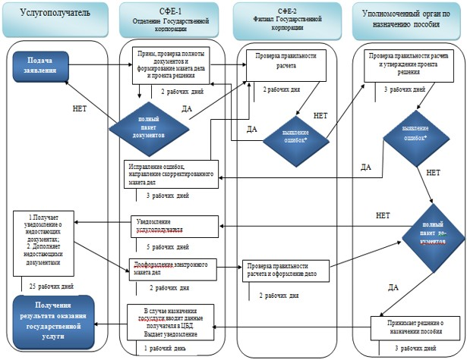

Примечание:

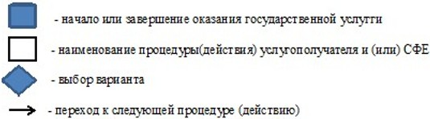

Приложение 10
к приказу Министра
здравоохранения и социального
развития Республики Казахстан
от 26 февраля 2016 года № 152
Приложение 11
к приказу Министра
здравоохранения и социального
развития Республики Казахстан
от 28 мая 2015 года № 407
Регламент оказания государственной услуги
"Назначение единовременной выплаты на погребение"
1. Общие положения
1. Регламент оказания государственной услуги "Назначение единовременной выплаты на погребение" (далее – Регламент) разработан в соответствии с подпунктом 2) статьи 10 Закона Республики Казахстан от 15 апреля 2013 года "О государственных услугах", Стандартом государственной услуг "Назначение единовременной выплаты на погребение", утвержденным приказом Министра здравоохранения и социального развития Республики Казахстан от 28 апреля 2015 года № 279 "Об утверждении стандартов государственных услуг в социально-трудовой сфере" (зарегистрированный в Реестре государственной регистрации нормативных правовых актов за № 11342) (далее – Стандарт) и определяет процедуру назначения единовременной выплаты на погребение (далее – выплата).
2. Государственная услуга оказывается территориальными подразделениями Комитета труда, социальной защиты и миграции Министерства здравоохранения и социального развития Республики Казахстан (далее – услугодатель).
Прием заявления и выдача результата оказания государственной услуги осуществляется через некоммерческое акционерное общество "Государственная корпорация "Правительство для граждан" (далее – Государственная корпорация).
3. Форма оказания государственной услуги: бумажная.
4. Результат оказания государственной услуги – уведомление о назначении (отказе в назначении) выплаты.
Форма предоставления результата оказания государственной услуги: бумажная.
2. Описание порядка действий структурных подразделений
(работников) услугодателя в процессе оказания
государственной услуги
5. Основанием для начала процедуры (действия) по оказанию государственной услуги является заявление услугополучателя, с приложением документов, представленных в соответствии с пунктом 9 Стандарта.
6. Действия услугодателя в процессе оказания государственной услуги в течение одного рабочего дня:
1) специалист отдела (управления) услугодателя, осуществляющий функции по назначению выплаты:
рассматривает поступивший электронный макет дела с электронным проектом решения (проверяет правильность размера, качество сканированных документов);
удостоверяет электронный проект решения о назначении выплаты в случае полного соответствия электронного макета дела в соответствии со Стандартом посредством ЭЦП, при отсутствии оснований для назначения удостоверяет посредством ЭЦП электронный проект решения об отказе в назначении выплаты;
направляет в автоматическом режиме электронный макет дела с электронным проектом решения о назначении (отказе в назначении) выплаты руководителю отдела (управления) услугодателя.
Результатом процедуры (действия) по оказанию государственной услуги на данном этапе является электронный макет дела с электронным проектом решения о назначении (отказе в назначении) выплаты, удостоверенным ЭЦП специалиста отдела услугодателя;
2) руководитель отдела (управления) услугодателя, осуществляющий функции по назначению выплаты:
рассматривает поступивший электронный макет дела с электронным проектом решения (проверяет правильность размера выплаты, качество сканированных документов);
удостоверяет электронный проект решения о назначении выплаты, в случае полного соответствия электронного макета дела в соответствии со Стандартом посредством ЭЦП, при отсутствии оснований для назначения удостоверяет посредством ЭЦП электронный проект решения в отказе в назначении выплаты;
направляет в автоматическом режиме электронный макет дела с электронным проектом решения о назначении (отказе в назначении) выплаты руководителю услугодателя.
Результатом процедуры (действия) по оказанию государственной услуги на данном этапе является электронный макет дела с электронным проектом решения о назначении (отказе в назначении) выплаты, удостоверенный ЭЦП руководителя отдела (управления) услугодателя;
3) руководитель услугодателя, осуществляющий функции по назначению выплаты:
рассматривает поступивший электронный макет дела с электронным проектом решения (проверяет правильность размера выплаты, качество сканированных документов);
принимает решение о назначении выплаты, в случае полного соответствия электронного макета дела в соответствии со Стандартом и удостоверяет посредством ЭЦП, при отсутствии оснований для назначения удостоверяет посредством ЭЦП электронный проект решения об отказе в назначении выплаты с указанием причины отказа;
направляет в отделение Государственной корпорации в автоматическом режиме принятое решение;
при удостоверении ЭЦП уведомление о назначении (отказе в назначении) выплаты автоматически направляется в отделение Государственной корпорации.
Результатом процедуры (действия) по оказанию государственной услуги на данном этапе является принятие решения о назначении (отказе в назначении) и направление в автоматическом режиме принятого решения на выплату.
7. Сроки оказания государственных услуг указаны в пункте 4 Стандарта.
3. Описание порядка взаимодействия структурных
подразделений (работников) услугодателя в процессе
оказания государственной услуги
8. В процессе оказания государственной услуги участвуют следующие работники услугодателя:
специалист отдела (управления) услугодателя;
руководитель отдела (управления) услугодателя;
руководитель услугодателя.
9. Порядок взаимодействия структурных подразделений (работников) услугодателя в течение одного рабочего дня в процессе оказания государственной услуги:
специалист отдела (управления) услугодателя направляет в автоматическом режиме электронный макет дела с электронным проектом решения о назначении (отказе в назначении) выплаты руководителю отдела (управления) услугодателя;
руководитель отдела (управления) услугодателя направляет в автоматическом режиме электронный макет дела с электронным проектом решения о назначении (отказе в назначении) выплаты руководителю услугодателя;
руководитель услугодателя принимает решение о назначении (отказе в назначении) выплаты.
Описание последовательности процедур (действий) между работниками услугодателя с указанием длительности каждой процедуры (действия) представлена в приложении 1 к настоящему Регламенту.
4. Описание порядка взаимодействия с Государственной
корпорацией и (или) иными услугодателями в процессе оказания
государственной услуги
10. Прием документов от услугополучателя осуществляется в отделении Государственной корпорации по безбарьерному принципу, в порядке электронной очереди.
11. Отделение Государственной корпорации в течение одного рабочего дня формирует электронный (бумажный) макет дела услугополучателя.
При этом специалист, принимающий заявление и документы, осуществляет следующие действия:
1) проверяет полноту пакета документов, принимаемых от услугополучателя;
2) сканирует документы, представленные услугополучателем, в том числе в случае отсутствия сведений из информационных систем через шлюз "электронного правительства";
3) обеспечивает качество сканирования и соответствие электронных копий документов оригиналами, представленными услугополучателем;
4) регистрирует заявление и выдает услугополучателю расписку о приеме документов;
специалист, формирующий макет дела, осуществляет следующие действия:
1) формирует электронный макет дела с электронным проектом решения услугополучателя;
2) удостоверяет электронный проект решения ЭЦП и направляет в филиал Государственной корпорации.
12. Филиал Государственной корпорации в течение одного рабочего дня со дня поступления электронного макета дела с электронным проектом решения из отделения Государственной корпорации:
1) рассматривает и проверяет правильность расчета и оформления поступившего электронного макета дела и электронного проекта решения;
2) направляет услугодателю электронный макет дела и электронный проект решения, удостоверенный ЭЦП.
13. Отделение Государственной корпорации в течение одного рабочего дня с момента поступления от услугодателя уведомления о назначении (отказе в назначении) выплаты распечатывает уведомление и выдает его при личном обращении услугополучателю.
14. Отделение Государственной корпорации по полученному решению о назначении единовременной выплаты на погребение в течение одного рабочего дня формирует заявку на выплату единовременной выплаты на погребение.
Уполномоченный орган в течение одного рабочего дня осуществляет на основании сформированной заявки перечисление единовременной выплаты на погребение услугополучателю.
15. Схема, отражающая взаимосвязь между логической последовательностью административных действий в процессе оказания государственной услуги и структурно-функциональными единицами, приведена в справочнике бизнес-процессов оказания государственной услуги "Назначение единовременной выплаты на погребение" согласно приложению 2 к настоящему Регламенту.
Приложение 1
к Регламенту оказания
государственной услуги
"Назначение единовременной
выплаты на погребение"
Описание последовательности процедур (действий) между
работниками услугодателя с указанием длительности
каждой процедуры (действия)
№ действия (хода, потока работ) | Наименование структурно-функциональных единиц | Наименование действия (процесса, процедуры, операции) и их описание | Форма завершения (данные, документ, организационно- распорядительное решение) | Сроки исполнения | Номер следующего действия
1 | Специалист отдела (управления) услугодателя | Рассмотрение поступившего электронного макета дела с электронным проектом решения | Удостоверение проекта решения посредством ЭЦП и направление в автоматическом режиме электронного макета дела с электронным проектом решения о назначении (об отказе в назначении) единовременной выплаты на погребение руководителю отдела (управления) услугодателя | 1 рабочий день | 2
2 | Руководитель отдела (управления) услугодателя | Рассмотрение поступившего электронного макета дела с электронным проектом решения. | Удостоверение проекта решения посредством ЭЦП и направление в автоматическом режиме электронного макета дела с электронным проектом решения о назначении (отказе в назначении) единовременной выплаты на погребение руководителю услугодателя | 1 рабочий день | 3
3 | Руководитель услугодателя | Рассмотрение поступившего электронного макета дела с электронным проектом решения. | 1) Принятие решения о назначении (об отказе в назначении) единовременной выплаты на погребение;  2)Направление уведомления о назначении (об отказе в назначении) единовременной выплаты на погребение в отделение Государственной корпорации. | 1 рабочий день
Приложение 2
к Регламенту оказания
государственной услуги
"Назначение единовременной
выплаты на погребение"
Справочник бизнес-процессов оказания государственной услуги
"Назначение единовременной выплаты на погребение"
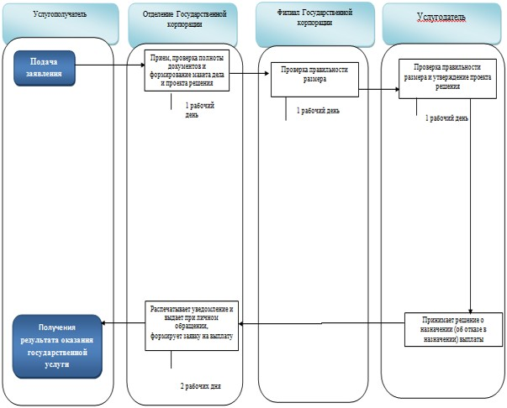



Приложение 11
к приказу Министра
здравоохранения и социального
развития Республики Казахстан
от 26 февраля 2016 года № 152
Приложение 12
к приказу Министра
здравоохранения и социального
развития Республики Казахстан
от 28 мая 2015 года № 407
Регламент оказания государственной услуги
"Назначение социальной помощи в виде ежемесячных выплат
гражданам Республики Казахстан после завершения периода
капитализации платежей по возмещению вреда, причиненного жизни
и здоровью работников юридическими лицами, ликвидированными
вследствие банкротства"
1. Общие положения
1. Регламент оказания государственной услуги "Назначение социальной помощи в виде ежемесячных выплат гражданам Республики Казахстан после завершения периода капитализации платежей по возмещению вреда, причиненного жизни и здоровью работников юридическими лицами, ликвидированными вследствие банкротства" (далее – Регламент) разработан в соответствии с подпунктом 2) статьи 10 Закона Республики Казахстан от 15 апреля 2013 года "О государственных услугах", Стандартом государственной услуг "Назначение социальной помощи в виде ежемесячных выплат гражданам Республики Казахстан после завершения периода капитализации платежей по возмещению вреда, причиненного жизни и здоровью работников юридическими лицами, ликвидированными вследствие банкротства", утвержденным приказом Министра здравоохранения и социального развития Республики Казахстан от 28 апреля 2015 года № 279 "Об утверждении стандартов государственных услуг в социально-трудовой сфере" (зарегистрированный в Реестре государственной регистрации нормативных правовых актов за № 11342) (далее – Стандарт) и определяет процедуру назначения социальной помощи в виде ежемесячных выплат гражданам Республики Казахстан после завершения периода капитализации платежей по возмещению вреда, причиненного жизни и здоровью работников юридическими лицами, ликвидированными вследствие банкротства (далее – социальная помощь в виде ежемесячных выплат).
2. Государственная услуга оказывается территориальными подразделениями Комитета труда, социальной защиты и миграции Министерства здравоохранения и социального развития Республики Казахстан (далее – услугодатель).
Прием заявления и выдача результата оказания государственной услуги осуществляется через некоммерческое акционерное общество "Государственная корпорация "Правительство для граждан" (далее – Государственная корпорация).
3. Форма оказываемой государственной услуги: бумажная.
4. Результат оказываемой государственной услуги – уведомление о назначении (отказе в назначении) социальной помощи в виде ежемесячных выплат.
Форма предоставления результата оказания государственной услуги: бумажная.
2. Описание порядка действий структурных подразделений
(работников) услугодателя в процессе оказания
государственной услуги
5. Основанием для начала процедуры (действия) по оказанию государственной услуги является заявление услугополучателя с приложением документов, представленных в соответствии с пунктом 9 Стандарта.
6. Действия услугодателя в процессе оказания государственной услуги:
1) специалист отдела (управления) услугодателя, осуществляющий функции по назначению социальной помощи в виде ежемесячных выплат, в течение двух рабочих дней:
рассматривает поступивший электронный макет дела с электронным проектом решения (проверяет правильность расчета, качество сканированных документов);
удостоверяет электронный проект решения о назначении социальной помощи в виде ежемесячных выплат в случае полного соответствия электронного макета дела в соответствии со Стандартом посредством ЭЦП, при отсутствии оснований для назначения удостоверяет посредством ЭЦП электронный проект решения об отказе в назначении социальной помощи в виде ежемесячных выплат с указанием причины отказа;
направляет в автоматическом режиме электронный макет дела с электронным проектом решения о назначении (отказе в назначении) социальной помощи в виде ежемесячных выплат руководителю отдела (управления) услугодателя.
Результатом процедуры (действия) по оказанию государственной услуги на данном этапе является электронный макет дела с электронным проектом решения о назначении (отказе в назначении) социальной помощи в виде ежемесячных выплат, удостоверенный ЭЦП специалиста отдела услугодателя;
2) руководитель отдела (управления) услугодателя, осуществляющий функции по назначению социальной помощи в виде ежемесячных выплат, в течение двух рабочих дней:
рассматривает поступивший электронный макет дела с электронным проектом решения (проверяет правильность расчета, качество сканированных документов);
удостоверяет электронный проект решения о назначении социальной помощи в виде ежемесячных выплат в случае полного соответствия электронного макета дела в соответствии со Стандартом посредством ЭЦП, при отсутствии оснований для назначения удостоверяет посредством ЭЦП электронный проект решения об отказе в назначении социальной помощи в виде ежемесячных выплат;
направляет в автоматическом режиме электронный макет дела с электронным проектом решения о назначении (отказе в назначении) социальной помощи в виде ежемесячных выплат руководителю услугодателя.
Результатом процедуры (действия) по оказанию государственной услуги на данном этапе является электронный макет дела с электронным проектом решения о назначении (отказе в назначении) социальной помощи в виде ежемесячных выплат, удостоверенный ЭЦП руководителя отдела (управления) услугодателя;
3) руководитель услугодателя, осуществляющий функции по назначению социальной помощи в виде ежемесячных выплат, в течение одного рабочего дня:
рассматривает поступивший электронный макет дела с электронным проектом решения (проверяет правильность расчета, качество сканированных документов);
принимает решение о назначении социальной помощи в виде ежемесячных выплат в случае полного соответствия электронного макета дела в соответствии со Стандартом посредством ЭЦП, при отсутствии оснований для назначения удостоверяет посредством ЭЦП электронный проект решения об отказе в назначении социальной помощи в виде ежемесячных выплат с указанием причины;
направляет в отделение Государственной корпорации в автоматическом режиме принятое решение;
при удостоверении ЭЦП уведомление о назначении (отказе в назначении) социальной помощи в виде ежемесячных выплат автоматически направляется в отделение Государственной корпорации.
Результатом процедуры (действия) по оказанию государственной услуги на данном этапе является принятие решения о назначении (отказе в назначении) и направление в автоматическом режиме принятого решения на выплату.
7. Сроки оказания государственных услуг указаны в пункте 4 Стандарта.
3. Описание порядка взаимодействия структурных подразделений
(работников) услугодателя в процессе оказания
государственной услуги
8. В процессе оказания государственной услуги участвуют следующие работники услугодателя:
специалист отдела (управления) услугодателя;
руководитель отдела (управления) услугодателя;
руководитель услугодателя.
9. Порядок взаимодействия структурных подразделений (работников) услугодателя в процессе оказания государственной услуги:
специалист отдела (управления) услугодателя в течение двух рабочих дней направляет в автоматическом режиме электронный макет дела с электронным проектом решения о назначении (отказе в назначении) социальной помощи в виде ежемесячных выплат руководителю отдела (управления) услугодателя;
руководитель отдела (управления) услугодателя в течение двух рабочих дней направляет в автоматическом режиме электронный макет дела с электронным проектом решения о назначении (отказе в назначении) социальной помощи в виде ежемесячных выплат руководителю услугодателя;
руководитель услугодателя в течение одного рабочего дня принимает решение о назначении (отказе в назначении) социальной помощи в виде ежемесячных выплат.
Описание последовательности процедур (действий) между работниками услугодателя с указанием длительности каждой процедуры (действия) представлена в приложении 1 к настоящему регламенту.
4. Описание порядка взаимодействия с Государственной
корпорацией, а также порядка использования информационных
систем в процессе оказания государственной услуги
10. Прием документов от услугополучателя осуществляется по безбарьерному принципу, в порядке "электронной очереди".
11. Отделение Государственной корпорации в течение трех рабочих дней формирует электронный (бумажный) макет дела услугополучателя.
При этом, специалист отделения Государственной корпорации, принимающий документы:
1) формирует запрос в автоматизированную информационную систему государственного органа на наличие факта назначения или выплаты. При наличии факта назначения или выплаты выдает уведомление об отказе в приеме заявления;
2) формирует запрос в соответствующие в информационные системы (далее – ИС):
в ИС Государственная база данных "Физические лица" по документам, удостоверяющего личность услугополучателя и подтверждающего регистрацию по постоянному месту жительства;
в ИС "Централизованный банк данных лиц, имеющих инвалидность" по справкам об установлении степени утраты общей трудоспособности, и о проведении освидетельствования и установлении группы инвалидности;
в ИС "Е Попечительство" – по документам об установлении опеки;
3) проверяет полноту пакета документов, принимаемых от услугополучателя;
4) сканирует документы, представленные услугополучателем, в том числе в случае отсутствия сведений из информационных систем государственных органов;
5) обеспечивает качество сканирования и соответствие электронных копий документов оригиналам, представленным услугополучателем;
6) регистрирует заявление и выдает услугополучателю расписку о приеме соответствующих документов.
В случае предоставления неполного пакета документов согласно перечню, предусмотренному пунктом 9 Стандарта или отсутствия права на назначение социальной помощи в виде ежемесячных выплат выдает уведомление об отказе в приеме заявления.
Специалист отделения Государственной корпорации, формирующий электронный макет дел:
1) формирует электронный макет дела с электронным проектом решения услугополучателя;
2) проверяет правильность расчета размера социальной помощи в виде ежемесячных выплат, оформления электронного проекта решения, удостоверяет электронный проект решения ЭЦП и направляет в филиал Государственной корпорации.
12. Филиал Государственной корпорации в течение двух рабочих дней со дня поступления электронного макета дела с электронным проектом решения от отделения Государственной корпорации:
1) рассматривает и проверяет правильность расчета размера социальной помощи в виде ежемесячных выплат и оформления поступившего электронного макета дела и электронного проекта решения;
2) направляет услугодателю электронный макет дела и электронный проект решения, удостоверенный ЭЦП.
13. Отделение Государственной корпорации в течение одного рабочего дня с момента поступления от услугодателя уведомления о назначении (отказе в назначении) социальной помощи в виде ежемесячных выплат распечатывает уведомление и выдает его при личном обращении услугополучателю.
Отделение Государственной корпорации информирует заявителя о принятом услугодателем решении посредством передачи sms оповещения на мобильный телефон услугополучателя.
14. Схема, отражающая взаимосвязь между логической последовательностью административных действий в процессе оказания государственной услуги и структурно функциональными единицами, приведена в справочнике бизнес-процессов оказания государственной услуги "Назначение социальной помощи в виде ежемесячных выплат гражданам Республики Казахстан после завершения периода капитализации платежей по возмещению вреда, причиненного жизни и здоровью работников юридическими лицами, ликвидированными вследствие банкротства" согласно приложению 2 к настоящему регламенту.
Приложение 2 к Регламенту оказания
государственной услуги "Назначение
социальной помощи в виде ежемесячных выплат
гражданам Республики Казахстан после
завершения периода капитализации платежей по
возмещению вреда, причиненного жизни
и здоровью работников юридическими лицами,
ликвидированными вследствие банкротства"
Описание последовательности процедур (действий) между
работниками услугодателя с указанием длительности
каждой процедуры (действия)
№ действия (хода, потока работ) | Наименование структурно-функциональных единиц | Наименование действия (процесса, процедуры, операции) и их описание | Форма завершения (данные, документ, организационно- распорядительное решение) | Сроки исполнения | Номер следующего действия
1 | Специалист отдела (управления) услугодателя | Рассмотрение поступившего электронного макета дела с электронным проектом решения | Удостоверение электронного проекта решения посредством ЭЦП и направление в автоматическом режиме электронного макета дела с электронным проектом решения о назначении (отказе в назначении) социальной помощи в виде ежемесячных выплат руководителю отдела (управления) услугодателя | 2 рабочих дня | 2
2 | Руководитель отдела (управления) услугодателя | Рассмотрение поступившего электронного макета дела с электронным проектом решения. | Удостоверение электронного проекта решения посредством ЭЦП и направление в автоматическом режиме электронного макета дела с электронным проектом решения о назначении (отказа в назначении) социальной помощи в виде ежемесячных выплат руководителю услугодателя | 2 рабочих дня | 3
3 | Руководитель услугодателя | Рассмотрение поступившего электронного макета дела с электронным проектом решения. | 1) Принятие решения о назначении (отказе в назначении) социальной помощи в виде ежемесячных выплат;  2) Направление уведомления о назначении (отказе в назначении) социальной помощи в виде ежемесячных выплат в отделение Государственной корпорации | 1 рабочий день
Приложение 2 к Регламенту оказания
государственной услуги "Назначение
социальной помощи в виде ежемесячных выплат
гражданам Республики Казахстан после
завершения периода капитализации платежей по
возмещению вреда, причиненного жизни
и здоровью работников юридическими лицами,
ликвидированными вследствие банкротства"
Справочник бизнес-процессов оказания государственной услуги
"Назначение социальной помощи в виде ежемесячных выплат
гражданам Республики Казахстан после завершения периода
капитализации платежей по возмещению вреда, причиненного жизни
и здоровью работников юридическими лицами, ликвидированными
вследствие банкротства"
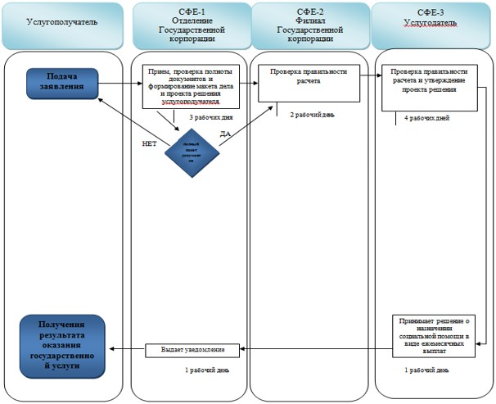

© 2012. РГП на ПХВ «Институт законодательства и правовой информации Республики Казахстан» Министерства юстиции Республики Казахстан

